目 录
表1项目基本情况 1
表2放射源 1
表3非密封放射性物质 15
表4射线装置 15
表5废弃物（重点是放射性废弃物） 17
表6评价依据 18
表7保护目标及评价标准 21
表8环境质量和辐射现状 26
表9项目工程分析与源项 32
表10辐射安全与防护 39
表11环境影响分析 52
表12辐射安全管理 75
表13结论与建议 88

附表：
附表1：三同时措施一览表
附表2：基础信息表
附件：
附件1：委托书
附件2：项目备案证
附件3：事业单位法人证书
附件4：医疗机构执业许可证
附件5：移动C臂X射线机装置技术信息
附件6：辐射安全许可证
附件7：昆明市中医医院（呈贡医院）环评批复及补充环评批复
附件8：昆明市中医医院（呈贡医院）竣工环境保护验收文件
附件9：医院排污许可证
附件10：项目辐射现状本底监测
附件11：铅玻璃检测报告
附件12：医院辐射安全管理制度
附件13：2024年年度评估报告
附件14：医疗废物处置合同
附件15：两级审核表及项目进度表
附件16：技术咨询合同
附件17：公示截图
附图：
附图1：项目地理位置图
附图2：医院平面布置及评价范围图
附图3：医技楼3楼平面布置图
附图4：医技楼5楼平面布置图
附图5：项目总平面布置图
附图6：项目两区划分及运行路线图

表1项目基本情况
建设项目名称 | 昆明市中医医院呈贡医院新增移动C臂X射线机核技术利用项目
建设单位 | 昆明市中医医院
法人代表 | 付义 |  |  |  | 联系电话 | 0871-63805250
注册地址 | 昆明市呈贡区余华街道办事处祥园街2628号
项目建设地点 | 昆明市呈贡区余华街道办事处祥园街2628号昆明市中医医院（呈贡医院）医技楼4楼介入手术室
立项审批部门 | 呈贡区发展和改革局（呈贡区粮食和物资储备局） |  |  |  | 备案号 | 2507-530114-04-03-333024
建设项目总投资 | 564万元 |  | 项目环保投资 |  | 53.9万元 | 投资比例（环保投资/总投资）% | 9.56
项目性质 | 新建改建扩建其它
应用类型 | 放射源 | 销售 |  | ⅠⅡⅢⅣⅤ
应用类型 | 放射源 | 使用 |  | Ⅰ（医疗使用）ⅡⅢⅣⅤ
应用类型 | 非密封放射线物质 | 生产 |  | 制备PET用放射性药物
应用类型 | 非密封放射线物质 | 销售 |  | /
应用类型 | 非密封放射线物质 | 使用 |  | 乙丙
应用类型 | 射线装置 | 生产 |  | ⅡⅢ
应用类型 | 射线装置 | 销售 |  | ⅡⅢ
应用类型 | 射线装置 | 使用 |  | ⅡⅢ
应用类型 | 其他 | /
项目概述
1、建设单位简介
昆明市中医医院呈贡医院位于昆明市呈贡区余华街道办事处祥园街2628号，占地124.05亩，总建筑面积125949.3平方米。是呈贡区首家大型中医医院，也是云南省目前规模最大的一所中医医院。具有医疗、教学、科研、预防保健、康复、中医养生食疗、社区服务、特需医疗服务等功能。医院以突出中医特色的专科专病建设为发展主线，以“院有专科，科有专病，病有专药”为目标，重点打造康复、中医门诊、针灸等中医专科，并建立起中医、中西医结合的专家群体，能医能研，形成了中医中药为优势的中西医结合治疗、专科专病突出的治疗特色。医院设置临床科室有：急诊科、内科、外科、妇产科、儿科、中医科、耳鼻喉科、眼科、皮肤科、麻醉科、康复科、预防保健科、口腔科、老年病科、干部保健中心等；设置医技科室有：药剂科、检验科、放射科、手术室、病理科、输血科、核医学、电生理科、内镜诊疗中心等。目前医院设置病床1000张，员工总人数560人，其中医务人员总数420人。
2、任务由来
为更好地满足患者多层次、多方位、高质量和文明便利的就诊需求，根据医院规划，医院利用医技楼4楼原有的医疗用房改建为1间介入手术室及配套辅助用房，并进行防辐射装修后，新增1台移动式C型臂X射线机，型号为北京通用电气华伦医疗设备有限公司（下文简称“北京通用”）的GEOEC ONE CFD。根据《关于发布<射线装置分类>的公告》，用于心血管介入术、外周血管介入术、神经介入术等的X射线装置，以及含具备数字减影（移动C臂X射线机）血管造影工程的设备属于血管造影用X射线装置，属于Ⅱ类射线装置。昆明市中医医院（呈贡医院）已建成运行多年，相关设施完善，本项目供水、供电依托医院已有设施接入；工作人员及病人产生的废水依托昆明市中医医院（呈贡医院）已建污水处理站处理达标后排入项目区北侧的祥丰街城市污水管网；生活垃圾由医院现有的垃圾桶集中收集后委托环卫部门定期清运；手术产生的医疗废物经收集后暂存于依托的昆明市中医医院（呈贡医院）医疗废物暂存间，定期交由云南正晓环保投资有限公司清运处置。因此，本项目依托昆明市中医医院（呈贡医院）进行建设是可行的。
为加强核技术应用医疗设备的辐射环境管理，防止辐射污染和意外事故的发生，确保相关医疗设备的使用不对周围环境和工作人员及公众产生不良影响，同时也为了给辐射安全许可证办理提供依据。根据《中华人民共和国环境保护法》、《中华人民共和国环境影响评价法》、《中华人民共和国放射性污染防治法》、《放射性同位素与射线装置安全和防护条例》、《建设项目环境保护管理条例》和《放射性同位素与射线装置安全许可管理办法》等相关法律法规要求，本项目新增移动式C型臂X射线机须进行环境影响评价，编制环境影响评价文件。
根据中华人民共和国生态环境部第16号令《建设项目环境影响评价分类管理名录》(2021年版)，本项目属于“五十五、核与辐射”中“第172、核技术利用建设项目—使用II类射线装置的，应编制环境影响报告表”。
我公司接受昆明市中医医院的委托后，通过现场勘察、收集资料等工作，结合本项目的特点，按照《辐射环境保护管理导则核技术利用建设项目环境影响评价文件的内容和格式》（HJ10.1-2016）的要求，编制完成《昆明市中医医院呈贡医院新增移动C臂X射线机核技术利用项目环境影响报告表》，供建设单位上报审批。
3、建设项目概况
（1）项目名称：昆明市中医医院呈贡医院新增移动C臂X射线机核技术利用项目
（2）建设单位：昆明市中医医院
（3）建设性质：新建
（4）建设地点：昆明市呈贡区余华街道办事处祥园街2628号昆明市中医医院（呈贡医院）医技楼4楼介入手术室
4、建设内容及规模
本项目移动C臂X射线机布置于昆明市中医医院（呈贡医院）医技楼4楼介入手术室，占地面积136.54m²，主要包含介入手术室1间、控制室1间、前室1间，医护人员通道、患者通道、污物通道。本项目医护人员办公室、更衣室、仪器室、药品室、麻醉耗材库、无菌物品库房、术后苏醒室、污物清洗收集室、污物间等位于本楼层，与其他手术室共用。项目医护人员由项目区北侧医护通道进入，经更衣室、洁净走廊后进入控制室及介入手术室；病人由项目区北侧患者通道进入，经换床间、洁净通道、前室后进入介入手术室就诊，术后原路返回；术后污物从介入手术室东侧经污物清洗收集室打包后通过东南侧污物电梯离开。医技楼共6层（地上4层、地下2层）。拟配备的移动C臂X射线机型号为北京通用的GEOEC ONE CFD，最大管电压为110KV，最大管电流为25mA，属于Ⅱ类射线装置。
医院在医技楼4楼原有医疗用房的基础上进行改造，项目将利用改造后的医疗用房布置1间介入手术室及配套辅助用房，进行辐射防护装修后用于安置本项目，现项目尚未进行房间改造，也未进行防辐射装修，设备安装。本项目所产生废水与固废均依托医院已建的环保措施进行处理。项目建设内容见表1-1。
表1-1 项目组成表及可能产生的环境问题
工程类别 | 工程名称 | 工程内容及规模 | 可能产生的环境问题
工程类别 | 工程名称 | 工程内容及规模 | 施工期 | 运行期
主体工程 | 介入手术室 | 拟在医院医技楼4楼介入手术室新增1台移动C臂X射线机，型号为北京通用的GEOEC ONE CFD，最大管电压为110kV，最大管电流为25mA，属于Ⅱ类射线装置。  拟建的介入手术室有效使用面积为69.23m²，长×宽×高=9.75m×7.10m×4.2m。  墙体：50mm厚玻镁彩钢板+4mm厚铅板满铺，综合防护水平折合4.0mm铅当量。  屋顶：150mm厚混凝+3mm厚铅板屋顶满铺，综合防护水平折合4.89mm铅当量防护水平。  地面：150mm厚混凝土+30mm厚硫酸钡防护涂料层，综合防护水平折合4.51mm铅当量防护水平。  防护门（3套）：控制室防护门1套、患者通道防护门1套均为50mm厚的电动推拉防护铅门，设脚踏式开关、防夹装置，防护门均内置4mm铅板；污物通道防护门1套为50mm厚的电动推拉防护铅门，设手压式开关、自动闭门装置，防护门内置4mm铅板，3道防护门综合防护水平折合均为4.0mm铅当量防护水平。  观察窗：位于机房北侧墙体（长1.5m、高1.2m），采用20mm厚铅玻璃，综合防护水平折合4.0mm铅当量防护水平。  操作位：床侧铅帘具有0.5mm铅当量防护水平，防护屏蔽吊架铅板具有0.5mm铅当量防护水平。 | 施工废水、扬尘、建筑垃圾、装修废气、施工机械噪声等以及安装调试中的噪声、包装废物、X射线、臭氧及氮氧化物 | X射线、少量臭氧及氮氧化物、生活垃圾、医疗废物、生活污水、医疗废水等。
主体工程 | 控制室 | 拟建控制室1间：建筑面积26.64m²，长×宽×高=10.05m×2.70m×4.2m。 | 施工废水、扬尘、建筑垃圾、装修废气、施工机械噪声等以及安装调试中的噪声、包装废物、X射线、臭氧及氮氧化物 | 生活垃圾
辅助工程 | 其他辅助用房 | 前室1间，建筑面积21.56m²。 | 施工废水、扬尘、建筑垃圾、装修废气、施工机械噪声等以及安装调试中的噪声、包装废物、X射线、臭氧及氮氧化物 | /
辅助工程 | 通风系统 | 本项目介入手术室内采用上进下排的通风系统。介入手术室进风管道从西侧穿墙引入，进风口位于手术室西南侧吊顶处；介入手术室排风口设于介入手术室东侧墙上，排风口离地约0.2m处，通过排风管由东侧穿墙引出，经东南侧排风井引至楼顶排放，进风量及出风量为1100m³/h。项目进、排风管道采用水平倾斜45度穿墙，采用3mm铅皮对风管与墙面防护层搭接，搭接长度为30cm，并对介入手术室防护墙体两侧延伸1m的管道采用3mm铅皮包裹进行屏蔽补偿，经过铅皮等防护措施处理后，能够有效防止射线直接从风管照射出机房。 | 施工废水、扬尘、建筑垃圾、装修废气、施工机械噪声等以及安装调试中的噪声、包装废物、X射线、臭氧及氮氧化物 | 噪声
辅助工程 | 电缆系统 | 项目控制电缆从设备基座下方设置电缆沟(150mm宽×60mm深)，介入手术室电缆沟从手术室北侧中部水平倾斜45度穿过屏蔽墙进入控制室。穿墙位置从介入手术室300mm处至控制室300mm处电缆沟顶部铺设一层3mm厚铅皮，上方再用5mm厚钢板做盖板，穿墙弯折部分电缆外用3mm铅皮包裹电缆，其余空间使用硫酸钡填充，并增设错位铅板屏蔽。拟采用的屏蔽防护措施满足《放射诊断放射防护要求》（GBZ130-2020）中的屏蔽防护要求。 | 施工废水、扬尘、建筑垃圾、装修废气、施工机械噪声等以及安装调试中的噪声、包装废物、X射线、臭氧及氮氧化物 | /
公用工程 | 供水 | 供水依托医院已有供水设施接入 | / | /
公用工程 | 供电 | 供电依托医院已有供电设施接入 | / | /
公用工程 | 通道 | 分别设置有医护人员通道、病人通道、污物通道 | / | /
环保工程 | 生活污水、医疗废水 | 项目生活污水及医疗废水依托昆明市中医医院已建的污水处理站预处理达标后排入祥丰街城市污水管网，最终排入呈贡污水处理厂。 | / | /
环保工程 | 医疗废物 | 本项目医疗废物采用专门的收集容器收集后，依托昆明市中医医院已建的医疗废物暂存间，定期交由云南正晓环保投资有限公司进行收运处置。 | / | /
环保工程 | 生活垃圾 | 本项目工作人员产生的生活垃圾集中收集后依托医院生活垃圾收集系统统一清运。 | / | /
5、设备情况
表1-2 移动C臂X射线机主要技术参数
设备  名称 | 数量 | 规格（型号） | 生产厂家 | 主要技术参数 |  | 出束方向 | 用途
 |  |  |  | 最大管电压 | 最大管电流 | 出束方向 | 用途
移动式C型臂X射线机 | 1台 | GEOEC ONE CFD | 北京通用电气华伦医疗设备有限公司 | 110kV | 25mA | 由下往上 | 影像诊断和介入治疗
根据医院提供的资料，本项目移动C臂X射线机使用科室为外科，设备拟使用情况见表1-3、表1-4。
表1-3 移动C臂X射线机拟使用情况
科室 | 单台手术平均时间（h） | 单台手术平均曝光时间（min） |  | 年手术台数（台） | 年出束时间（h）
科室 | 单台手术平均时间（h） | 减影 | 透视 | 年手术台数（台） | 减影 | 透视
外科 | 1.5 | 1.5 | 15 | 800 | 20 | 200
合计 |  |  |  | 800 | 220
表1-4 移动C臂X射线机拟运行情况
设备名称 | 减影 |  | 透视
设备名称 | 实际运行时管电压（kV） | 实际运行时管电流（mA） | 实际运行时管电压（kV） | 实际运行时管电流（mA）
移动C臂X射线机（型号为北京通用的GEOEC ONE CFD） | 60~90 | 5~20 | 55~75 | 5~15
6、项目工程进度一览表
本项目现状尚未进行防辐射装修及设备安装，本项目工程进度见表1-5。
表1-5 工程进度一览表
项目内容 | 本项目方案制定 | 施工图设计 | 环评、预评与控评等 | 主体工程施工 | 设备调试 | 自主竣工验收
完成单位 | 建设单位 | 施工  单位 | 环评单位等 | 施工单位 | 设备  单位 | 建设  单位
时间安排 | 2025年4月~2025年5月 | 2025年  6月 | 2025年7月~2025年10月 | 2025年11月~2025年12月 | 2026年1月 | 2026年  1月
7、劳动定员及工作制度
（1）劳动定员
本项目移动C臂X射线机由医院影像医学科负责管理，外科开展介入手术。科室成立4个医疗组，每个医疗组医师2人、护士1人，另配备技师2人，本项目共配置14名辐射工作人员，均由医院外科在职人员调配，以往及之后均不操作院内其他辐射装置。项目劳动定员分配详见表1-6。
表1-6 项目劳动定员分配表
使用科室 | 医师 | 护士 | 技师 | 备注
外科 | 8 | 4 | 2 | 均由医院外科在职人员调配，以往及之后均不操作院内其他辐射装置
注：项目手术时一般为2名医师+1名技师+1名护士为一个医疗组。
透视工况下：所有技师在控制室内操作，不进入介入手术室内，也不交叉操作院内其它射线装置；医师在介入手术室内操作移动C臂X射线机设备进行介入手术，项目医师以往及之后均不操作院内其他射线装置；护士主要负责介入手术前的准备工作及术后患者的监护，曝光时不在手术室及控制室内停留，不操作射线装置。
减影工况下：所有技师在控制室内操作，不进入介入手术室内；医师在控制室内查阅检查结果；护士主要负责患者检查前的准备工作及术后患者引导，曝光时不在手术室及控制室内停留，不操作射线装置。
根据生态环境部《关于做好2020年核技术利用辐射安全与防护培训和考核工作有关事项的通知》(环办辐射函[2019]853号）和《关于核技术利用辐射安全与防护培训和考核有关事项的公告》（生态环境部公告2019年第57号)，医院尽快组织本项目所有辐射工作人员在生态环境部培训平台(http：/fushe.mee.gov.cn)上进行报名和培训并进行考核，经考核合格后方可上岗，并定期复训。
（2）工作制度
每天工作8小时，每年工作250天。
8、产业政策符合性
本项目属于《产业结构调整指导目录（2024年本）》中第十三项医药中第4款：“高端医疗器械创新发展：新型基因、蛋白和细胞诊断设备，新型医用诊断设备和试剂，高性能医学影像设备，高端放射治疗设备，急危重症生命支持设备，人工智能辅助医疗设备，移动与远程诊疗设备，高端康复辅助器具，高端植入介入产品，手术机器人等高端外科设备及耗材，生物医用材料、增材制造技术开发与应用”，属于国家鼓励类产业，符合国家产业政策。
9、项目规划符合性
本项目位于昆明市呈贡区余华街道办事处祥园街2628号昆明市中医医院（呈贡医院）医技楼4楼介入手术室。该用地属于呈贡区已规划的医疗卫生用地，本项目不涉及新增占地，因此项目符合呈贡区城市总体规划。
10、项目选址合理性与平面布置合理性分析
（1）选址合理性分析
昆明市中医医院（呈贡医院）位于昆明市呈贡区余华街道办事处祥园街2628号，本项目介入手术室及配套用房拟建位置为昆明市中医医院（呈贡医院）医技楼4楼介入手术室(东经：102°49′39.541″；北纬：24°52′2.324″）。医技楼北侧为住院楼、行政办公楼、中医制剂楼，与介入手术室屏蔽墙体距离分别为17m、78m、69m；西侧为院内休息花园，距离介入手术室屏蔽墙体距离为73m；南侧为门诊楼，距离介入手术室屏蔽墙体距离为16m；东侧为院内休息花园，距离介入手术室屏蔽墙体距离为12m。介入手术室墙体外延50m范围内均为院内建筑物、道路、景观绿化区等。本项目50m范围之内无自然保护区、风景名胜区等环境敏感区，也未紧邻产科、儿科等。本项目介入手术室进行了相应的辐射屏蔽设计，根据表11环境影响分析可知，经采取相应防护治理措施后，项目设备电离辐射对周围环境影响较小，选址合理。周边环境关系见附图2。
（2）平面布置和人员通道合理性分析
本项目介入手术室拟建位置为医院医技楼东侧。介入手术室北侧隔本项目控制室外为麻醉耗材库、体位垫库房、仪器室、药品室、室内道路、住院楼；西侧隔本项目前室外为室内道路、其他手术室、麻醉药品库、配电室、库房、医护办公室；南侧为其他手术室、药品瓶回收间、样本间、清洁间、室内道路、门诊楼；东侧为室内通道、无菌物品库房、工友间、污物清洗收集室、污物间、电梯间、楼梯间、院内休息花园。本项目介入手术室正上方（5楼）为楼顶设备摆放区；项目介入手术室正下方（3楼）为室内通道、检查室、阅片室、腔镜室。本项目医护人员由项目区北侧医护通道进入，经更衣室、洁净走廊后进入控制室及介入手术室；病人由项目区北侧患者通道进入，经换床间、洁净通道、前室后进入介入手术室就诊，术后原路返回；术后污物从介入手术室东侧经污物清洗收集室打包后通过东南侧污物电梯离开，区域划分明确。且项目区避开了人群较为集中的区域，所处位置相对独立，医护人员通道、患者通道和污物通道都是独立设施、有利于病人流通且避免不同人员的交叉影响。同时，介入手术室采取了有效屏蔽措施后对周围产生的环境影响是可以接受的，因此，项目平面布局合理。医技楼3楼平面布置图见附图3、医技楼5楼平面布置图见附图4。
11、实践正当性分析
本项目在运行期间将会产生电离辐射，虽然会增加机房周围的电离辐射水平，但是采取各种屏蔽措施和管理措施后可得到有效的控制。本项目投入使用不仅满足了患者的就医需求，还将给医院带来更多的经济效益和社会效益，符合《电离辐射防护与辐射源安全基本标准》（GB18871-2002）“实践的正当性”的原则。
12、与本项目有关的原有污染情况及主要环境问题
（1）辐射安全许可证许可核技术应用项目情况
昆明市中医医院于2025年4月25日取得了昆明市生态环境局最新颁发的辐射安全许可证，证书编号为：云环辐证[02090]。使用种类和范围为：使用Ⅱ类、Ⅲ类射线装置，有效期至2029年9月18日。
昆明市中医医院涉共涉及3个院区：呈贡医院、关兴路院区、东风路院区。现多个院区在用射线装置共34台。其中本项目拟建场地位于昆明市呈贡区余华街道办事处祥园街2628号昆明市中医医院（呈贡医院），该院区在用射线装置共17台，其中Ⅱ类射线装置1台、Ⅲ类射线装置16台。根据核查，昆明市中医医院在用的辐射装置种类、范围未超出现有辐射安全许可证，设备使用地点与辐射安全许可证一致，且从当地生态环境局了解，医院未发生过辐射安全事故及环保投诉，医院不存在超辐射安全许可证使用射线装置的情况。具体情况见表1-7。
表1-7 医院现有核技术一览表
序号 | 装置名称 | 数量 | 规格型号 | 射线类型 | 使用场所 | 备注
1 | 双能X射线骨密度仪 | 1 | Prodigy Advance，Prodigy Primo | Ⅲ | 呈贡住院楼一楼医学影像科骨密度室 | 已登记在辐射安全许可证上，正常使用
2 | 乳腺X射线机 | 1 | Senographe Essential | Ⅲ | 呈贡住院楼一楼医学影像科钼靶乳腺室（5) | 已登记在辐射安全许可证上，正常使用
3 | 全景X射线机  (口腔) | 1 | Planmeca Promax | Ⅲ | 呈贡门诊楼二楼口腔科摄片室 | 已登记在辐射安全许可证上，正常使用
4 | 口腔内成像X射线机 | 1 | Planmeca ProX | Ⅲ | 呈贡门诊楼二楼口腔科摄片室 | 已登记在辐射安全许可证上，正常使用
5 | 移动式数字放射成像系统 | 1 | uDR370i | Ⅲ | 呈贡住院楼一楼医学影像科住院部病房 | 已登记在辐射安全许可证上，正常使用
6 | 移动式C型臂 | 1 | KD-C7000 | Ⅲ | 呈贡住院楼一楼医学影像科DR检查室（2) | 已登记在辐射安全许可证上，正常使用
7 | 移动式C型臂 | 1 | 7900 GE OEC  Fluorostar Compact D | Ⅲ | 呈贡住院楼四楼麻醉科手术室（4） | 已登记在辐射安全许可证上，正常使用
8 | 移动式C型臂 | 1 | GE OEC  Fluorostar Compact D | Ⅲ | 呈贡住院楼四楼麻醉科手术室（6) | 已登记在辐射安全许可证上，正常使用
9 | 数字化医用X射线摄影系统 | 1 | “擎天”  DRx-InnovationQ-KadOTC | Ⅲ | 呈贡行政办公楼健康体检中心影像科 | 已登记在辐射安全许可证上，正常使用
10 | 射线诊断设备  (胃肠机) | 1 | Luminos Fusion智敏 | Ⅲ | 呈贡住院楼一楼医学影像科DR摄片室（1) | 已登记在辐射安全许可证上，正常使用
11 | X射线计算机体层摄影设备  (CT) | 1 | SOMATOM Definition AS | Ⅲ | 呈贡住院楼一楼医学影像科CT检查室（7) | 已登记在辐射安全许可证上，正常使用
12 | 移动式C型臂 | 1 | Brivo OEC 715 | Ⅲ | 呈贡医院住院楼四楼麻醉科 | 已登记在辐射安全许可证上，正常使用
13 | 数字减影血管造影机(DSA) | 1 | Azurion7M20 | Ⅱ | 呈贡医院门诊楼一楼医学影像科 | 已登记在辐射安全许可证上，正常使用
14 | X射线计算机体层摄影设备 | 1 | uCT550 | Ⅲ | 呈贡医院住院楼一楼医学影像科 | 已登记在辐射安全许可证上，正常使用
15 | 数字化医用X射线摄影系统 | 1 | uDR596i | Ⅲ | 呈贡医院住院楼一楼医学影像科 | 已登记在辐射安全许可证上，正常使用
16 | 移动式C型臂X射线机 | 1 | OEC Elite MiniView | Ⅲ | 呈贡医院住院楼四楼麻醉科手术室 | 已登记在辐射安全许可证上，正常使用
17 | X射线数字化体层摄影设备（负重CT) | 1 | Planmed Verity | Ⅲ | 呈贡医院门诊楼1楼骨伤科负重CT机房 | 已登记在辐射安全许可证上，正常使用
18 | X射线诊断设备  (移动式) | 1 | MOBILETT XP Digital | Ⅲ | 东风路住院部1号楼一楼重症医学科病房 | 已登记在辐射安全许可证上，正常使用
19 | 多层螺旋CT系统 | 1 | SOMATOM EMOTION 6 | Ⅲ | 东风路住院部2号楼一楼医学影像科CT机房 | 已登记在辐射安全许可证上，正常使用
20 | 医用诊断X射线透视摄影系统 | 1 | D-VISION P1VS 50 | Ⅲ | 东风路住院部2号楼一楼医学影像科检查室 | 已登记在辐射安全许可证上，正常使用
21 | 全数字X射线摄  影系统 | 1 | Definium 6000 | Ⅲ | 东风路住院部2号楼一楼医学影像科检查室 | 已登记在辐射安全许可证上，正常使用
22 | 移动式C型臂 | 1 | EverView 7500 | Ⅲ | 呈贡住院楼一楼医学影像科骨密度室 | 已登记在辐射安全许可证上，正常使用
23 | 移动式C型臂 | 1 | Ziehm Solo | Ⅲ | 东风路住院部1号楼七楼麻醉科手术室3 | 已登记在辐射安全许可证上，正常使用
24 | 移动式G型臂 | 1 | DigiArc100AC | Ⅲ | 东风路住院部1号楼七楼麻醉科手术室4 | 已登记在辐射安全许可证上，正常使用
25 | X射线计算机体层摄影设备 | 1 | NeuViz 64 In | Ⅲ | 东风路住院部2号楼一楼医学影像科 | 已登记在辐射安全许可证上，正常使用
26 | 便携式X射线机 | 1 | GDX-50/75 | Ⅲ | 东风路骨伤科住院部 | 已登记在辐射安全许可证上，正常使用
27 | 便携式X射线机 | 1 | GDX-50/75 | Ⅲ | 东风路骨伤科住院部 | 已登记在辐射安全许可证上，正常使用
28 | 移动式C型臂X射线机 | 1 | Ziehm Solo | Ⅲ | 东风路住院部1号楼七楼麻醉科手术室 | 已登记在辐射安全许可证上，正常使用
29 | X射线计算机体层摄影设备(CT) | 1 | uCT510 | Ⅲ | 关兴路门诊楼一楼医学影像科CT检查室 | 已登记在辐射安全许可证上，正常使用
30 | 移动式C型臂 | 1 | MULTIMOBIL 5C | Ⅲ | 关兴路门诊楼四楼麻醉科手术室(1) | 已登记在辐射安全许可证上，正常使用
31 | 数字化X射线摄影系统 | 1 | Digital Diagnost | Ⅲ | 关兴路门诊楼一楼医学影像科检查一室 | 已登记在辐射安全许可证上，正常使用
32 | 移动式C型臂 | 1 | Ciso Select s1 | Ⅲ | 关兴路门诊楼四楼麻醉科手术室 | 已登记在辐射安全许可证上，正常使用
33 | 移动式C型臂X射线机 | 1 | PLX7500 | Ⅲ | 关兴路门诊楼四楼麻醉科手术室 | 已登记在辐射安全许可证上，正常使用
34 | 摄影X射线机 | 1 | 新东方1000F3s型 | Ⅲ | 关兴路 | 2025年新增射线装置，已登记在辐射安全许可证上，正常使用
（2）年度监测情况分析
医院每年都委托有资质的单位对昆明市中医医院已有核技术利用项目的安全和防护状况进行监测。
2024年11月26日-30日中检西南计量有限公司对昆明市中医医院（呈贡医院）在用的射线装置进行X-γ辐射剂量率监测（监测报告编号分别为：[中检辐检]字2024第914号），根据监测可知，昆明市中医医院（呈贡医院）在用的17台射线装置：具有透视功能的X射线设备、CT机、牙科全景摄影机、骨密度仪、乳腺检测仪等设备在出束状态下，机房外围X-γ空气吸收剂量率在0.121~1.94μSv/h之间，空气吸收剂量率小于2.5μSv/h；DR、数字肠胃机等设备在出束状态下，机房外围X-γ空气吸收剂量率在0.163~2.5μSv/h之间，空气吸收剂量率小于25μSv/h要求，满足《放射诊断放射防护要求》（GBZ130-2020）中的相关标准要求。一年内在用射线装置对职业人员造成的最大附加剂量约为1.40×10⁻⁵~4.10×10⁻²mSv，小于5mSv/a的管理限值；一年内在用射线装置对公众造成的最大附加剂量约为3.50×10⁻⁵~2.1×10⁻²mSv，小于0.25mSv/a的管理限值要求。
（3）年度评估情况
医院编制了《核技术利用单位放射性同位素与射线装置安全和防护状况年度评估报告（2024年度）》并提交至昆明市生态环境局，评估结果均满足管理要求。年度评估报告包括基本信息、射线装置台账及年度增减情况、辐射安全和防护设施的运行与维护情况、辐射安全和防护制度的制定与落实情况、辐射工作人员变动、培训情况、工作场所辐射环境监测和个人剂量监测情况及监测数据、辐射事故及应急响应情况、核技术利用项目本年度新建、改建、扩建和退役情况、存在的安全隐患及其整改情况。医院辐射安全管理情况如下：
①辐射安全许可证所规定的活动种类及范围未发生改变。
②2024年昆明市中医医院（呈贡医院）射线装置数量未发生改变，在用射线装置未超出现有辐射安全许可证。
③个人剂量档案和职业健康档案齐全。
④放射防护与设施运行、辐射安全和防护制度及措施的建立和落实、辐射应急处理措施均满足相应规定要求。
⑤医院按要求委托有资质的单位进行了年度监测和个人剂量检测，且检测结果未超出管理限值要求。
⑥医院自从事辐射诊疗以来，严格按照国家法律法规进行管理，没有发生过辐射安全事故。
⑦环保部门检查过程未发现安全隐患。
昆明市中医医院现有从事辐射工作职业人员39人，2024年离岗1人。医院严格按照《云南省生态环境厅关于做好2020年核技术利用辐射安全与防护培训和考核工作有关事项的通知》要求做好医院辐射工作人员的培训和考核，确保辐射工作人员持证上岗，依法执业。医院不断强化辐射工作人员培训管理，科室结合科室专科建设和日常工作定期不定期组织培训，现医院从事辐射工作职业人员39人中36人已完成集中培训考核或医院自行组织的培训考核，3名从事影像科登记室岗位的员工暂未参加培训考核，医院应不断加强在职人员的培训考核管理，积极组织相关人员完成培训考核，当培训有效期即将届满时，医院应及时组织相关人员进行再培训和考核。
医院组织相关辐射工作人员开展了职业健康体检，每个季度对辐射工作人员职业性外照射个人剂量进行监测，建立了剂量健康档案并存档。根据建设单位提供的：《昆明市中医医院职业性外照射个人剂量检测（2024年4个季度）》云南晟蔚环保科技有限公司，报告编号：（[云晟检]外字2024第0357）、（[云晟检]外字2024第0722）、（[云晟检]外字2024第0992）、（[云晟检]外字2024第1309），经统计，昆明市中医医院辐射工作人员2024年全年个人有效剂量当量均低于职业有效剂量管理限值5mSv/a。
（5）昆明市中医医院严格遵守《中华人民共和国放射性污染防治法》、《放射性同位素与射线装置安全许可管理办法》、《放射性同位素与射线装置安全和防护条例》、《放射性同位素与射线装置安全和防护管理办法》等相关放射性法律、法规，配合各级环保部门监督和指导，辐射防护设施运行、维护、检测工作良好，在辐射安全和防护制度的建立、落实以及档案管理等方面运行良好。
昆明市中医医院已成立了辐射安全与防护管理委员会，明确了机构成员组成以及职责。医院已安排专人兼职负责医院辐射安全管理工作；并制定了较为完善的规章制度：《辐射人员岗位职责》、《辐射防护和安全保卫制度》、《辐射设备检修维护制度》、《辐射工作人员培训制度》、《辐射工作场所监测制度、方案计划》、《辐射工作人员健康及个人剂量管理制度》、《辐射安全事故应急预案》、《质量保证大纲和质量控制计划》、《监测仪器检验与刻度管理》等规章制度，并严格按照规章制度执行。
- 原有辐射项目依托昆明市中医医院（呈贡医院）门诊楼、住院楼、行政办公楼进行建设。医院各医疗建筑建设时已配套建设了给排水系统、污水处理系统及相关配套设施，工作人员产生的生活污水和生活垃圾、病人产生的生活污水、手术产生的医疗废物的处理依托各医疗建筑配套的环保设施。工作人员及病人产生的生活污水依托昆明市中医医院（呈贡医院）已建的污水处理站处理达标后排入项目区北侧的祥丰街城市污水管网；生活垃圾由医院现有的垃圾桶集中收集后委托环卫部门定期清运；手术产生的医疗废物经收集后依托昆明市中医医院已建的医疗废物暂存间暂存，定期交由云南正晓环保投资有限公司清运处置。
（6）与本项目有关的原有环境问题及整改措施。
①原有环境问题
本项目开展前，经现场调查了解，近年来医院运行良好，未受到相关环保投诉。针对2024年云南省生态环境厅联合执法检查提出院方应加强辐射安全应急演练和突发环境事件演练的意见。
②整改措施
昆明市中医医院积极组织三个院区开展了辐射安全应急演练和突发环境事件演练，并将每年开展辐射安全应急演练和突发环境事件演练纳入医院管理规章内。
13、依托工程
本项目利用昆明市中医医院（呈贡医院）医技楼4楼原有医疗用房进行改建。2008年4月，昆明市中医医院委托云南省建筑材料科学设计研究院编制完成了《昆明市中医医院呈贡新区医院建设项目环境影像报告书》，并于2008年11月4日取得了原云南省环境保护局下发的准予行政许可决定书，云环许准[2008]299号（详见附件）。后由于项目占地面积、建筑面积、病床数量、锅炉等发生改变，2008年4月，昆明市中医医院委托云南省建筑材料科学研究设计院编制完成了《昆明市中医医院呈贡新区医院建设项目环境影响补充报告》，并于2012年8月27日取得了原云南省环境保护局下发的批复文件，云环审[2012]256号（详见附件）。2018年3月昆明市中医医院（呈贡医院）完成自主验收。2023年11月23日，昆明市中医医院（呈贡医院）取得昆明市生态环境局下发的排污许可证，证书编号：125301004313615378003R。根据医院竣工环境保护验收资料及排污许可证可知，本项目涉及的医技楼，依托的医院污水处理站、医疗废物暂存间等设施环保手续齐全，运行良好。
本项目产生的废水主要包括职工生活污水、介入手术及器械清洗废水，该部分废水经医技楼已建污水管道收集后排入项目区西北侧的昆明市中医医院（呈贡医院）污水处理站，经污水处理站处理达标后排入项目区北侧的祥丰街城市污水管网，最终排入呈贡污水处理站。昆明市中医医院（呈贡医院）已建污水处理站设计处理规模为800m³/d，采用“二级强化处理+消毒”处理工艺，根据医院历年所做监测可知，昆明市中医医院（呈贡医院）污水处理站出口水质可达《医疗机构水污染物排放标准》（GB18466-2005）表2中预处理标准及《污水排入城镇下水道水质标准》（GB/T31962-2015）表1中A等级标准，通过多年运行情况来看，污水处理站出口水质能稳定达标。污水处理站设计处理规模为800m³/d，现状污水处理量为530-560m³/d，污水处理能力仍有较大盈余，因此，依托昆明市中医医院（呈贡医院）污水处理站处理本项目废水是可行的。
本项目产生的医疗废物采用专门的收集容器收集后，转移至昆明市中医医院已建占地约35m²的医疗废物暂存间，该医疗废物暂存间已通过相关竣工环境保护验收，医疗废物暂存间的建设满足《医疗废物管理条例》、《医疗卫生机构医疗废物管理办法》、《危险废物贮存污染控制标准》（GB 18597-2023）的相关要求，暂存后的医疗废物定期委托云南正晓环保投资有限公司清运处置（详见附件）。云南正晓环保投资有限公司具备处置昆明市中医医院所产生医疗废物（主要为化学性废物、感染性废物、损伤性废物、病理性废物及药物性废物）的相关资质。因此依托医院已有固废处置措施处置本项目医疗废物是可行的。

表2放射源
序号 | 核素名称 | 总活度（Bq）/  活度（Bq）×枚数 | 类别 | 活动种类 | 用途 | 使用场所 | 贮存方式与地点 | 备注
本项目不涉及
注：放射源包括放射性中子源，对其要说明是何种核素以及产生的中子流强度(n/s)。

表3非密封放射性物质
序号 | 核素名称 | 理化性质 | 活动种类 | 实际日最大操作量（Bq） | 年最大量（Bq） | 用途 | 操作方式 | 使用场所 | 贮存方式与地点
本项目不涉及
注:日等效最大操作量和操作方式见《电离辐射防护与辐射源安全基本标准》(GB 1887 1-2002)。

表4射线装置
（一）加速器，包括医用、工农业、科研、教学等用途的各种类型加速器
序号 | 名称 | 类别 | 数量 | 型号 | 加速粒子 | 最大能量 | 额定电流（mA）  /剂量率（Gy/h） | 用途 | 工作场所 | 备注
 | 本项目不涉及
（二）X射线机，包括工业探伤、医用诊断和治疗、分析等用途
序号 | 名称 | 类别 | 数量 | 型号 | 最大管电压  （kV） | 最大管电流（mA） | 用途 | 工作场所 | 备注
1 | 移动C臂X射线机 | Ⅱ | 1 | 北京通用的GEOEC ONE CFD | 110kV | 25mA | 影像诊断和介入治疗 | 医技楼4楼介入手术室 | 新增
 | 以下空白

（三）中子发生器，包括中子管，但不包括放射性中子源
序号 | 名称 | 类别 | 数量 | 型号 | 最大管电压（kV） | 最大靶电  流（μA） | 中子强  度（n/s） | 用途 | 工作场所 | 氚靶情况 |  |  | 备注
 |  |  |  |  |  |  |  |  |  | 活度（Bq） | 贮存方式 | 数量 | 备注
 | 本项目不涉及

（四）其他
序号 | 名称 | 型号 | 数量（台） | 主要技术指标 | 用途 | 工作场所 | 备注
 | 本项目不涉及

表5废弃物（重点是放射性废弃物）
名称 | 状态 | 核素名称 | 活度 | 月排放量 | 年排放总量 | 排放口浓度 | 暂存情况 | 最终去向
 | 本项目不涉及
注：1、常见废弃物排放浓度，对于液态单位为mg/L，固体为mg/m³，气态为mg/m³；年排放总量用kg；
2、含有放射性的废物要标明其排放浓度、年排放总量，单位分别为Bq/L（kg、m³）和活度（Bq）。

表6评价依据
法规文件 | （1）《中华人民共和国环境保护法》（2015年1月1日实施）；  （2）《中华人民共和国环境影响评价法》（2018年12月29日修改实施）；  （3）《中华人民共和国放射性污染防治法》（2003年10月1日实施）；  （4）《建设项目环境保护管理条例》，中华人民共和国国务院第682号令，自2017年10月1日起施行；  （5）《放射性同位素与射线装置安全和防护条例》，中华人民共和国国务院第449号令，2019年3月2日修正，自2019年3月2日起施行；  （6）《放射性同位素与射线装置安全许可管理办法》(2006年，国家环境保护总局令第31号，2008年12月6日经环境保护部令第3号修改，2017年12月20日经环境保护部令第47号修改，2019年8月22日经生态环境部令第7号修改，2021年1月4日经生态环境部令第20号修改）；  （7）《放射性同位素与射线装置安全和防护管理办法》，中华人民共和国环境保护部令第18号，自2011年5月1日起施行；  （8）《关于发布〈射线装置分类〉的公告》（环境保护部国家卫生和计划生育委员会公告2017年第66号），自2017年12月6日起施行；  （9）《建设项目环境影响评价分类管理名录（2021年版）》（中华人民共和国环境保护部令第16号），自2021年1月1日起施行；  （10）《关于建立放射性同位素与射线装置辐射事故分级处理和报告制度的通知》（环发[2006]145号）；  （11）《关于加强放射性同位素与射线装置辐射安全和防护工作的通知》（环境保护部环发[2008]13号）；  （12）《云南省环保局关于《在辐射安全许可证工作中确定电离辐射安全管理限值请示》的复函》云南省环境保护局，云环函〔2006〕727号（2006.12）；  （13）《关于印发<云南省突发事件应急预案管理办法>的通知》云南省人民政府办公厅，云政办发〔2016〕103号；  （14）《云南省生态环境厅辐射事故应急响应预案》（2022年版）；  （15）《关于核技术利用辐射安全与防护培训和考核有关事项的公告》（中12人民共和国生态环境部，2019年第57号）；  （16）《建设项目环境影响报告书（表）编制监督管理办法》，生态环境部令第9号，2019年11月1日施行；  （17）《关于发布<建设项目环境影响报告书（表）编制监督管理办法>配套文件的公告》，生态环境部公告2019年第38号，2019年10月24日；  （18）《关于启用环境影响评价信用平台的公告》，生态环境部公告2019年第39号，2019年10月25日；  （19）《生态环境部（国家核安全局)核技术利用监督检查技术程序》(2020发布版)；  （20）《云南省生态环境厅核技术利用监督检查技术程序》（2021年版）  （21）云南省生态环境厅关于委托开展辐射安全许可的通知，云环发〔2019〕6号，2019年04月25日；  （22）《云南省生态环境厅审批环境影响评价文件的建设项目目录（2024年本）》，2024年11月13日。
技术标准 | （1）《辐射环境保护管理导则 核技术利用建设项目 环境影响评价文件的内容和格式》（HJ10.1-2016）；  （2）《电离辐射防护与辐射源安全基本标准》（GB18871-2002）；  （3）《放射诊断放射防护要求》（GBZ130-2020）；  （4）《辐射环境监测技术规范》（HJ61-2021）；  （5）《环境γ辐射剂量率测量技术规范》（HJ1157-2021）；  （6）《职业性外照射个人监测规范》（GBZ128-2019）；  （7）《核技术利用单位辐射事故应急预案的格式和内容》（T/B SRS 052-2021）。
其他 | （1）《电离辐射剂量学》，李士骏编（原子能出版社，1986，第二版）；  （2）联合国原子辐射效应科学委员会（UNSCEAR）-2000年报告；  （3）《辐射防护手册》（第一分册，李德平、潘自强主编）；  （4）《辐射防护手册》（第三分册，原子能出版社，李德平，潘自强）；  （5）《放射防护使用手册》（赵兰才、张丹峰主编）  （6）建设单位提供资料；  ①《委托书》  ②医院提供的其他资料

表7保护目标及评价标准
7.1评价范围
本项目购入移动C臂X射线机属于Ⅱ类射线装置。根据《辐射环境保护管理导则 核技术利用建设项目 环境影响评价文件的内容和格式》（HJ10.1-2016）评价范围和保护目标，放射源和射线装置应用项目的评价范围，通常取装置所在场所实体屏蔽物边界外50m的范围。因此，确定本项目辐射环境影响评价的范围为移动C臂X射线机介入手术室防护屏蔽墙外50m的区域。影响评价范围见附图2。
本评价关注的评价因子主要为X射线，同时兼顾施工期、营运期的废水、废气、噪声、固废分析。
7.2保护目标
项目评价范围内的主要环境保护目标为职业人员及公众，其中，职业人员主要为移动C臂X射线机设备配备工作人员，公众人群主要为移动C臂X射线机介入室防护屏蔽墙外50m范围内的其他工作人员及公众，具体见表7-1。
表7-1 本项目环境保护目标信息表
保护对象 |  | 方位 | 位置 | 人数  （人） | 与移动C臂X射线机设备最近距离（m） |  | 保护要求
 |  |  |  |  | 水平 | 垂直 | 保护要求
介入手术室 | 职业人员 | 介入手术室 | 本项目介入手术室内 | 11 | / | 0 | 5mSv/a
介入手术室 | 职业人员 | 北侧 | 控制室 | 11 | 紧邻 | 0 | 5mSv/a
介入手术室 | 公众 | 机房北侧 | 麻醉耗材库、体位垫库房、仪器室、药品室 | 8 | 紧邻 | 0 | 0.25mSv/a
介入手术室 | 公众 | 机房北侧 | 室内道路 | 流动 | 10 | 0 | 0.25mSv/a
介入手术室 | 公众 | 机房北侧 | 住院楼 | 110 | 17 | 0 | 0.25mSv/a
介入手术室 | 公众 | 机房东侧 | 室内通道 | 流动 | 紧邻 | 0 | 0.25mSv/a
介入手术室 | 公众 | 机房东侧 | 无菌物品库房、工友间、污物清洗收集室、污物间 | 5 | 2.7 | 0 | 0.25mSv/a
介入手术室 | 公众 | 机房东侧 | 电梯间、楼梯间 | 流动 | 3.5 | 0 | 0.25mSv/a
介入手术室 | 公众 | 机房东侧 | 院内休息花园 | 流动 | 12 | 0 | 0.25mSv/a
介入手术室 | 公众 | 机房西侧 | 室内道路 | 流动 | 3.2 | 0 | 0.25mSv/a
介入手术室 | 公众 | 机房西侧 | 其他手术室、麻醉药品库、配电室、库房、医护办公室 | 25 | 6.5 | 0 | 0.25mSv/a
介入手术室 | 公众 | 机房南侧 | 其他手术室、药品瓶回收间、样本间、清洁间 | 6 | 紧邻 | 0 | 0.25mSv/a
介入手术室 | 公众 | 机房南侧 | 室内道路 | 流动 | 7.5 | 0 | 0.25mSv/a
介入手术室 | 公众 | 机房南侧 | 门诊楼 | 流动 | 16 |  | 0.25mSv/a
介入手术室 | 公众 | 机房上面 | 楼顶设备摆放区 | 流动 | 0 | 4.2 | 0.25mSv/a
介入手术室 | 公众 | 机房下面 | 室内通道、检查室、阅片室、腔镜室 | 4 | 0 | -4.2 | 0.25mSv/a
备注：①移动C臂X射线机配套设施只为开展介入手术服务，在手术期间其他无关人员是不能进入的，介入治疗医务人员术前术后在上述区域活动，手术期间各司其职；因此，本项目前室不作为保护目标。
②由于本项目屋顶、地面均采取了辐射屏蔽措施，且屏蔽设计满足《放射诊断放射防护要求》（GBZ130-2020）中防护设施的技术要求。根据分析可知，在采取辐射屏蔽措施后项目移动C臂X射线机装置对上下一楼层的影响较小，满足公众年有效剂量管理限值0.25mSv/a的要求，因此本平价只分析对上下一楼层的影响（综合门诊楼3楼），不再分析对更下面楼层（负2楼、负1楼、1楼、2楼）的影响。
7.3评价标准
（1）国家标准限值
根据《电离辐射防护与辐射源安全基本标准》（GB18871-2002）规定：
第4.3.2.1款，应对个人受到的正常照射加以限制，以保证本标准6.2.2规定的特殊情况外，由来自各项获准实践的综合照射所致的个人总有效剂量当量和有关器官或组织的总当量剂量不超过附录B（标准的附录B）中规定的相应剂量限值。不应将剂量限值应用于获准实践中的医疗照射。
第B1.1.1.1款，应对任何工作人员的职业照射水平进行控制，使之不超过下述限值：
a）由审管部门决定的连续5年的年平均有效剂量（但不可作任何追溯性平均）20mSv。
第B1.2款公众照射
实践使公众中有关关键人群组的成员所受到的平均剂量估计值不应超过下述限值：
a）年有效剂量，1mSv。
（2）行政管理限值
根据《云南省环保局关于<在辐射安全许可工作中确定电离项目辐射安全管理限值请示>的复函》（云环函[2006]727号）中的规定，单一项目取《电离辐射防护与辐射源安全基本标准》（GB18871-2002）的四分之一。
本次评价采用行政管理限值，即：
职业照射个人受照剂量管理限值取5mSv/a；
公众照射个人受照剂量管理限值取0.25mSv/a。
（3）《放射诊断放射防护要求》（GBZ130-2020）
6.1X射线设备机房布局
6.1.3每台固定使用的X射线设备应设有单独的机房，机房应满足使用设备的布局要求。
6.1.5除床旁摄影设备、便携式X射线设备和车载式诊断X射线设备外，对新建、改建和扩建项目和技术改造、技术引进项目的X射线设备机房，其最小有效使用面积、最小单边长度应符合表7-2的规定。
表7-2 X射线设备机房（照射室）使用面积及单边长度
设备类型 | 机房内最小有效使用面积（m²） | 机房内最小单边长度(m)
单管头X射线机a | 20 | 3.5
a单管头、双管头或多管头X射线机的每个管球各安装在1个房间内。
备注：本项目移动C臂X射线机属于单管头X射线机。
6.2X射线设备机房屏蔽
6.2.1不同类型X射线设备（不含床旁摄影设备和便携式X射线设备）机房的屏蔽防护应不低于下表要求：
表7-3 不同类型X射线设备机房的屏蔽防护铅当量厚度要求
机房类型 | 有用线束方向铅当量  （mmPb） | 非有用线束方向铅当量  （mmPb）
C形臂X射线设备机房 | 2.0 | 2.0
备注：本项目移动C臂X射线机属于X射线设备。
6.3 X射线设备机房屏蔽体外剂量水平
6.3.1机房的辐射屏蔽防护，应满足下列要求：
a)具有透视功能的X射线设备在透视条件下检测时，周围剂量当量率应不大于2.5μSv/h；测量时，X射线设备连续出束时间应大于仪器响应时间；
6.4 X射线设备工作场所防护
6.4.1机房应设有观察窗或摄像监控装置，其设置的位置应便于观察到受检者状态及防护门开闭情况。
6.4.2机房内不应堆放与该设备诊断工作无关的杂物。
6.4.3机房应设置动力通风装置，并保持良好的通风。
6.4.4机房门外应有电离辐射警告标志；机房门上方应有醒目的工作状态指示灯，灯箱上应设置如“射线有害、灯亮勿入”的可视警示语句；候诊区应设置放射防护注意事项告知栏。
6.4.5平开机房门应有自动闭门装置；推拉式机房门应设有曝光时关闭机房门的管理措施；工作状态指示灯能与机房门有效关联。
6.4.6电动推拉门宜设置防夹装置。
6.4.7受检者不应在机房内候诊；非特殊情况，检查过程中陪检者不应滞留在机房内。
6.4.8模拟定位设备机房防护设施应满足相应设备类型的防护要求。
6.4.10机房出入门宜处于散射辐射相对低的位置。
6.5X射线设备工作场所防护用品及防护设施配置要求
6.5.1每台X射线设备根据工作内容，现场应配备不少于表7-4基本种类要求的工作人员、受检者防护用品与辅助防护设施，其数量应满足开展工作需要，对陪检者应至少配备铅橡胶防护衣。
6.5.3除介入防护手套外，防护用品和辅助防护设施的铅当量应不小于0.25mmPb；介入防护手套铅当量应不小于0.025mmPb；甲状腺、性腺防护用品铅当量应不小于0.5mmPb；移动铅防护屏风铅当量应不小于2mmPb。
6.5.4应为儿童的X射线检查配备保护相应组织和器官的防护用品，防护用品和辅助防护设施的铅当量应不小于0.5mmPb。
6.5.5个人防护用品不使用时，应妥善存放，不应折叠放置，以防止断裂。
表7-4 个人防护用品和辅助防护设施配置要求
放射检查类型 | 工作人员 |  | 患者和受检者
放射检查类型 | 个人防护用品 | 辅助防护设施 | 个人防护用品 | 辅助防护设施
介入放射学操作 | 铅橡胶围裙、铅橡胶颈套、铅防护眼镜、介入防护手套，选配：铅橡胶帽子 | 铅悬挂防护屏/铅防护吊帘、床侧防护帘/床侧防护屏，选配：移动铅防护屏风 | 铅橡胶性腺防护围裙（方形）或方巾、铅橡胶颈套  选配：铅橡胶帽子 | ——
注：“——”表示不需要求。
（4）非辐射类污染物排放标准
①废气
施工期无组织粉尘排放执行《大气污染物综合排放标准》(GB16297-1996)表2无组织排放监控浓度限值，颗粒物≤1.0mg/m³。
②噪声
施工期噪声执行GB12523-2011《建筑施工场界环境噪声排放标准》（昼间≤70dB(A)，夜间≤50dB(A)）。
运营期项目区执行GB12348-2008《工业企业厂界环境噪声排放标准》中2类标准，（昼间≤60dB(A)，夜间≤50dB(A)）。
③废水
项目运营过程中不产生放射性废水及含重金属废水，在手术过程中产生的废水，通过院内医疗废水收集系统排入项目区西北侧昆明市中医医院已建的污水处理站，处理达《医疗机构水污染物排放标准》（GB18466-2005）表2中预处理标准及《污水排入城镇下水道水质标准》（GB/T31962-2015）表1中A等级标准后排入项目区北侧的祥丰街城市污水管网，最终去往呈贡污水处理厂。
④固体废物
a、医疗废物
运营期产生医疗废物执行《医疗废物管理条例》、《医疗废物集中处置技术规范（试行）》（环发[2003]206 号）、《医疗废物专用包装袋、容器和警示标志标准》（HJ421-2008）、《危险废物贮存污染控制标准》（GB 18597-2023）。
b、生活垃圾
生活垃圾按照《生活垃圾处理技术指南》遵循无害化、减量化、资源化的原则，在厂区内设置垃圾收集点，实行生活垃圾袋装收集和分类收集。

表8环境质量和辐射现状
8.1环境质量现状
昆明地处中国西南地区、云贵高原中部，位于东经102°10'至103°40'，北纬24°23'至26°22'之间，处在南北国际大通道和以深圳为起点的第三座东西向亚欧大陆桥的交汇点，是中国面向东南亚、南亚开放的门户城市，位于东盟“10+1”自由贸易区经济圈、大湄公河次区域经济合作圈、泛珠三角区域经济合作圈的交汇点。
本项目位于昆明市呈贡区余华街道办事处祥园街2628号昆明市中医医院（呈贡医院）医技楼4楼介入手术室，项目中心地理坐标为：东经：102°49′39.541″，北纬24°52′2.324″。项目地理位置见附图1。
8.1.1空气环境质量状况
项目位于昆明市呈贡区余华街道办事处祥园街2628号昆明市中医医院（呈贡医院），所在区域属于商业交通居住混合区，环境空气质量功能区划为二类区，环境空气质量执行《环境空气质量标准》（GB3095-2012）二级标准。
根据《2024年度昆明市生态环境状况公报》，2024年昆明市主城区环境空气优良率99.7%，其中优221天、良144天、轻度污染1天。与2023年相比，优级天数增加32天，各项污染物均达到二级空气质量日均值（臭氧为日最大8小时平均）标准。根据《环境影响技术导则 大气环境》(HJ2.2-2018)6.4.1条的相关规定判定，项目所在区域为环境空气质量达标区。
8.1.2地表水环境质量状况
根据调查了解可知，昆明市中医医院（呈贡医院）产生的污水依托院区污水处理站处理达标后排入祥丰街城市污水管网，最终排入呈贡污水处理厂。距离本工程最近的地表水为院区北侧约3.1km处的洛龙河，洛龙河由东向西最终汇入滇池外海。根据《昆明市和滇中产业新区水功能区划（2011-2030年）》，项目所处区域属于洛龙河呈贡开发利用区：属省级区划，源头至入滇池汇口，河长 29.3km，跨阳管、经开和呈贡三区。上游人烟较少，在经开区境内建有石龙坝小(一）型水库；下游流经呈贡县城，区间建洛龙公园。呈贡断面现状水质劣V类，该水功能区规划水平年水质保护目标按水功能二级区执行。地表水环境质量执行《地表水环境质量标准》（GB3838-2002）Ⅱ类水标准。
根据《2024年度昆明市生态环境状况公报》，滇池主要入湖河道35条中，2条河道断流，27条河道水质类别为Ⅱ~Ⅲ类，6条河道水质类别为Ⅳ~V类，无劣V类河道，达标率96.97%，较2023年提高3个百分点。滇池全湖水质类别为Ⅳ类，营养状态为中度富营养，与2023年相比，水质类别不变，营养状态保持不变。
8.1.3声环境质量状况
昆明市中医医院位于昆明市呈贡区余华街道办事处祥园街2628号昆明市中医医院（呈贡医院），项目周边50m范围内不存在声环境保护目标，因此，本项目不进行声环境质量现状监测。根据现场踏勘，项目周边噪声源主要为东面滇池路的交通噪声，无其他大的噪声源存在。根据《2024年度昆明市生态环境状况公报》，2024年昆明市主城区声环境功能区夜间噪声达标率为92.5％，满足国家“到2025年全国声环境功能区夜间达标率达到85%的要求”，项目所处区域声环境质量状况良好。
8.1.4辐射现状
8.1.4.1项目区域辐射现状
在现场调查期间，评价人员首先根据建设单位工作人员介绍，对照设计图纸，确立了本项目监测方案。2025年6月13日云南正毅环境监测有限公司对拟建介入手术室区域辐射环境现状进行了监测，监测期间本项目介入手术室尚未建成，设备尚未安装，医院其他射线装置未在运行中。
监测环境：天气：晴，温度：24℃，湿度：53%，监测点位距墙体、门、窗表面30cm，顶棚上方（楼上）距顶棚地面100cm，机房地面下方（楼下)距楼下地面170cm；本底及墙体、门、窗表面监测高度距地面100cm。
监测对象：介入手术室及周边位置。
监测因子：X-γ辐射剂量率。
监测点位：如图8-1、图8-2所示。
监测方法：根据《环境γ辐射剂量率测量技术规范》（HJ1157-2021）和《辐射环境监测技术规范》（HJ61-2021）。
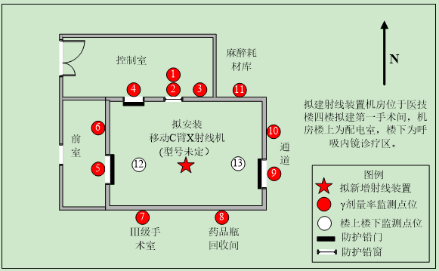
图8-1 拟新增Ⅱ类射线装置机房区域周围X-γ辐射剂量率监测点示意图
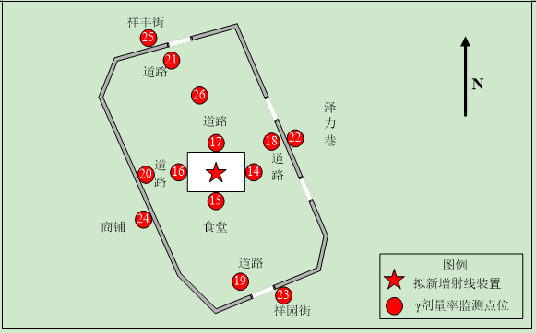
图8-2 拟新增Ⅱ类射线装置院内区域周围X-γ辐射剂量率监测点示意图
监测点位合理性分析：本次监测在介入手术室四周、楼上、楼下，项目所在的医技楼四周、院区四周布置了相应的监测点位，上述点位能够反映本项目辐射环境现状水平，因此，监测点位布设合理。

表8-1 监测仪器
仪器名称及编号 | 仪器量程 | 检定/校准证书编号 | 检定/校准日期 | 检定/校准单位
BG9521型便携式X、γ辐射周围剂量当量率仪（2020005#） | 0.01-2500μSV/h | 2025H21-20-5833732001 | 2026年04月07日 | 上海市计量测试技术研究院
（1）监测质量保证措施
①本项目监测单位为云南正毅环境监测有限公司，已通过云南省质量技术监督局（CMA认证），证书编号：202512050115。该公司具有完整、有效的质量控制体系。
②根据《辐射环境监测技术规范》（HJ61-2021）和《环境γ辐射剂量率测量技术规范》（HJ1157-2021）制定监测方案及实施细则；
③严格按照监测单位《质保手册》、《作业指导书》开展现场工作；
④监测仪器每年经计量部门检定后使用；每次测量前、后均检查仪器的工作状态是否正常，并对仪器进行校验；
⑤监测人员经考核并持有合格证书上岗；
⑥根据《环境γ辐射剂量率测量技术规范》（HJ1157-2021），监测高度为1m，合理布设监测点位置，兼顾监测技术规范和实际情况，监测结果具有代表性和针对性，仪器读数稳定后，以10秒间隔读取10个数据，并读取稳定状态的最大值；
⑦建立完整的文件资料。仪器校准（测试）证书、监测方案、监测布点图、测量原始数据、统计处理程序等全部保留，以备复查；
⑧监测报告严格实行三级审核制度，经过校对、校核，最后由技术负责人审定。
（2）辐射现状监测与评价
为掌握项目所在地X-γ辐射环境水平，云南正毅环境监测有限公司于2024年12月20日对拟建地的辐射环境本底进行了监测，监测结果见表8-2。
表8-2 拟新增移动C臂X射线机设备机房及院内区域周围X-γ辐射剂量率监测结果
装置 | 点位编号 | 监测点位描述 | 监测数据（校正值±标准差）（μSv/h） | 备注
拟新增Ⅱ类射线装置机房区域周围 | 1 | 拟建操作位 | 0.10±0.01 | /
拟新增Ⅱ类射线装置机房区域周围 | 2 | 拟建铅玻璃 | 0.10±0.01 | /
拟新增Ⅱ类射线装置机房区域周围 | 3 | 拟建铅玻璃左侧 | 0.10±0.01 | /
拟新增Ⅱ类射线装置机房区域周围 | 4 | 拟建医生铅门 | 0.09±0.01 | /
拟新增Ⅱ类射线装置机房区域周围 | 5 | 拟建受检者铅门 | 0.11±0.01 | /
拟新增Ⅱ类射线装置机房区域周围 | 6 | 拟建机房西侧前室 | 0.11±0.01 | /
拟新增Ⅱ类射线装置机房区域周围 | 7 | 拟建机房南侧Ⅲ级手术室 | 0.06±0.01 | /
拟新增Ⅱ类射线装置机房区域周围 | 8 | 拟建机房南侧药品瓶回收间 | 0.06±0.01 | /
拟新增Ⅱ类射线装置机房区域周围 | 9 | 拟建机房东侧防护铅门 | 0.08±0.01 | /
拟新增Ⅱ类射线装置机房区域周围 | 10 | 拟建机房东侧通道 | 0.08±0.01 | /
拟新增Ⅱ类射线装置机房区域周围 | 11 | 拟建机房北侧麻醉耗材库 | 0.07±0.01 | /
拟新增Ⅱ类射线装置机房区域周围 | 12 | 拟建机房楼上配电室 | 0.11±0.01 | /
拟新增Ⅱ类射线装置机房区域周围 | 13 | 拟建机房楼下呼吸内镜诊疗区 | 0.10±0.01 | /
拟新增Ⅱ类射线装置院内院外区域周围 | 14 | 门诊楼东侧道路 | 0.09±0.01 | /
拟新增Ⅱ类射线装置院内院外区域周围 | 15 | 门诊楼南侧食堂 | 0.08±0.01 | /
拟新增Ⅱ类射线装置院内院外区域周围 | 16 | 门诊楼西侧道路 | 0.07±0.01 | /
拟新增Ⅱ类射线装置院内院外区域周围 | 17 | 门诊楼北侧道路 | 0.06±0.01 | /
拟新增Ⅱ类射线装置院内院外区域周围 | 18 | 院内东侧道路 | 0.08±0.01 | /
拟新增Ⅱ类射线装置院内院外区域周围 | 19 | 院内南侧道路 | 0.10±0.01 | /
拟新增Ⅱ类射线装置院内院外区域周围 | 20 | 院内西侧道路 | 0.09±0.01 | /
拟新增Ⅱ类射线装置院内院外区域周围 | 21 | 院内北侧道路 | 0.09±0.01 | /
拟新增Ⅱ类射线装置院内院外区域周围 | 22 | 院外东侧泽力巷 | 0.09±0.01 | /
拟新增Ⅱ类射线装置院内院外区域周围 | 23 | 院外南侧祥园街 | 0.09±0.01 | /
拟新增Ⅱ类射线装置院内院外区域周围 | 24 | 院外西侧商铺 | 0.10±0.01
拟新增Ⅱ类射线装置院内院外区域周围 | 25 | 院外北侧祥丰街 | 0.09±0.01
/ | 26 | 周围环境值（院内中） | 0.08±0.01 | /
注：1、以上监测数据均已扣除宇宙射线响应值（除环境值意外，所有出束校正值-0.01）；
（3）评价结果
由表8-2可知，在考虑扣除宇宙射线响应值后，本项目介入手术室拟建区域周围环境（1-13号监测点）的X-γ辐射剂量率在0.06~0.11μSv/h范围内，介入手术室拟建场所周围院内院外区域环境（14-25号监测点）的X-γ辐射剂量率在0.06~0.10μSv/h范围内，与本次监测的医院背景值（26号监测点）的X-γ辐射剂量率0.08μSy/h水平相当。在不考虑扣除宇宙射线响应值的情况下，本项目介入手术室拟建区域周围环境（1-13号监测点）的X-γ辐射剂量率在0.07~0.12μSv/h范围内，介入手术室拟建场所周围院内院外区域环境（14-25号监测点）的X-γ辐射剂量率在0.07~0.11μSv/h范围内，与本次监测的医院背景值（26号监测点）的X-γ辐射剂量率0.09μSy/h水平相当，根据《云南省环境天然贯穿辐射水平调查研究》，昆明市道路γ辐射剂量率在0.0351μGy/h~0.0752μGy/h之间，昆明市房屋室内γ辐射剂量率在0.0641μGy/h~0.1266μGy/h之间，由此可知，本项目拟建场所及周围环境的X-γ辐射剂量率处于该区域正常水平范围。

表9项目工程分析与源项
9.1工程设备和工艺分析
9.1.1施工期污染源项描述
一、施工期工艺分析
本项目位于昆明市中医医院医技楼4楼介入手术室，根据调查了解，项目依托的污水处理站、医疗废物暂存间等设施已建成多年并正常运行。本次医院将医技楼4楼原有的医疗用房改建为1间移动C臂X射线机介入手术室及配套辅助用房，并进行防辐射装修后，新增1台移动C臂X射线机装置。本次环评介入时，尚未进行原有医疗用房的改建，也未进行设备安装。预计于2025年10月~2025年11月进行介入手术室的主体工程施工，2025年12月进行设备调试。
本项目主要是在建筑内部进行施工，根据设计方案先进行房间改造，再进行水电、通排风等基装，介入手术室内部墙体安装屏蔽材料、安装防护铅门、观察窗及装修工程，然后进行视频、监控、对讲以及联锁装置等安全装置安装，配套用房装修、移动C臂X射线机的安装调试等。根据设计方案可知，本项目四周墙体采用4mm厚铅板满铺进行防护；屋顶采用3mm厚铅板满进行防护；地面采用30mm厚硫酸钡防护涂料层进行防护。屋顶及四周墙体拐角处采用屋顶3mm铅板延伸5cm搭边处理；四周墙体与地面拐角处采用硫酸钡防护涂料封堵严实；门框及铅窗框采用4mm厚铅板全包裹，安装铅门时，铅门大于门框做15cm延伸以防止漏射的产生；安装铅玻璃时，铅板压边铅玻璃，并做5cm延伸以防止漏射的产生。环评要求：施工单位严格按照设计方案进行防护施工，隐蔽工程需留下影像资料，以备后期验收。
本项目介入手术室施工流程及产污环节如下图：
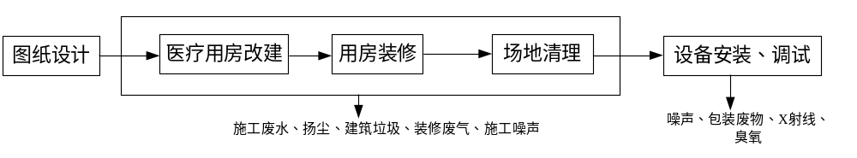
图9-1 施工期工艺流程及产污环节
二、施工期污染源项分析
（1）废气
本项目在施工装修阶段会有粉尘及涂料废气产生，其中粉尘主要产生于原有的室内隔断墙的拆除、凿电缆沟、通风管道过墙凿洞、四周墙体及顶部装修等过程，由于工程量较小，粉尘产生量较少，且该过程进行喷雾洒水抑尘，采取湿式作业，一方面给切割机、电钻降温，一方面减少粉尘产生量，同时将施工场地四周用彩条布围挡，经洒水降尘后的少量扬尘通过门窗自然通风排出。根据市场调查，涂料废气中有害气体主要为甲醛、二甲苯和甲苯。该废气的排放属无组织排放，因项目工期短，施工量小，故涂料废气排放量较少。废气通过自然通风排出室外。
（2）废水
本项目介入手术室和相应配套场所施工量较少，施工期短，施工过程中仅切割机、电钻降温、降尘洒水使用少量的水，该部分水最终蒸发不产生废水。项目施工人员很少，所产生的生活污水量很少。施工期间生活污水进入依托的昆明市中医医院已建污水处理站预处理达标后排入项目区北侧的祥丰街城市污水管网，最终排入呈贡污水处理厂进行处理。
（3）固体废弃物
①建筑垃圾
建筑固废产生量与施工水平、建筑类型等多种因素有关。项目用房为利用建好后的医务用房改建、装修后使用，因此建筑垃圾主要来自于拆除的墙体、装修材料，后续装修期间开孔、凿沟、装修材料边角料等，根据项目工程特点，项目建筑垃圾产生量较少，均由施工方统一收集后，能回收利用的尽量回收利用，不能回收利用的清运至住建部门指定堆放点。
②生活垃圾
本项目施工量少，施工期短，施工人员数量少，故生活垃圾产生量也很少。生活垃圾经医院已设置的垃圾桶集中收集后交由环卫部门统一清运。
（4）施工噪声
介入手术室装修时的噪声源主要有电锯、电钻、角磨机、电焊及切割机等，产生的噪声在70dB（A）～95dB（A）之间，项目装修施工均在室内进行，墙体可起到衰减噪声的作用。主要施工机械的噪声源强见表9-1。
表9-1 主要施工机械设备的噪声声级
序号 | 施工机械 | 声级[dB（A）]
1 | 电锯 | 70～88
2 | 电钻 | 80～85
3 | 角磨机 | 90～95
4 | 电焊机 | 80～85
5 | 切割机 | 90～95
（5）设备安装调试
本项目移动C臂X射线机安装及调试由设备供货方专业人员进行，院方不得自行安装及调试设备。安装调试阶段是在辐射防护施工完成后进行，在此过程中各屏蔽体屏蔽到位，关闭防护门，在介入手术室门外设立辐射警示标志，禁止无关人员靠近。设备安装过程中会产生废包装纸/袋、噪声、X射线、微量臭氧及氮氧化物。因安装调试时间短，各污染物产生量很少，且调试结束关机后，X射线将即时消除，因此，本项目设备安装调试造成的环境影响很小。
9.1.2运营期工艺及污染源项描述
一、运营期设备及工艺分析
（1）设备参数及使用情况
本项目拟配备1台移动C臂X射线机设备，最大管电压为110kV、最大管电流为25mA，出束方向为由下往上。使用科室为外科，用于外周血管介入及综合介入治疗等。年最大减影时间20h，年最大透视时间为200h。
（2）设备组成
项目介入室拟采用移动式C形臂X射线机，主要组成包括：C形臂机架、X射线高压发生器、X射线管套、X射线管、限束装置、影像增强器、移动工作站、附件和选配件等。
（3）工作原理
C形臂机是通过电子计算机进行辐射成像的血管造影方法，是应用计算机程序进行两次成像完成的。在注入造影剂前，首先进行第一次成像，并用计算机将图像转换成数字信号储存起来；注入造影剂后，再次成像并转化成数字信号，两次数字相减，消除相同的信号，得到一个只有造影剂的血管图像，这种图像较以往所用的常规血管造影所显示的图像更清晰、更直观，一些精细的血管结构亦能显现出来。同时，对比度分辨率高，减去血管以外的背景，尤其使与骨骼重叠的血管能清楚显示。由于造影剂用量小、浓度低、损伤小、较安全，节省胶片使造影价格低于常规造影，通过医用血管造影X射线机处理的图像，使血管影像更为清晰，在进行介入手术时更为安全。
（4）操作流程
①诊疗时，患者仰卧并进行无菌消毒，局部麻醉后，经皮穿刺静脉，送入引导钢丝及扩张管与外鞘，退出钢丝及扩张管将外鞘保留于静脉内，经鞘插入导管，推送导管，在X射线透视下将导管送达指定位置，并留X射线片记录，探查结束，撤出导管，穿刺部位止血包扎，手术期间麻醉医师不在手术室内。
②C形臂X射线机在进行曝光时分为两种情况：
第一种情况，透视。进行介入手术治疗时，为更清楚的了解病人情况时会有连续曝光，并采用连续脉冲透视，此时2名操作医师位于铅帘后身着铅橡胶围裙（铅衣）、铅橡胶颈套、戴铅橡胶帽子、铅眼镜在曝光室内对病人进行直接的介入手术操作。该种情况在实际运行中占绝大多数，是本次评价的重点。
第二种情况，减影。操作人员采取隔室操作的方式（即技师在控制室内对病人进行曝光），医生通过铅玻璃观察窗和操作台观察机房内病人情况。
本项目移动式C形臂X射线机的年总出束时间为220h，其中，减影操作年出束时间为20h，透视操作年出束时间为200h。
二、运营期污染源项分析
项目移动C臂X射线机减影、透视诊疗流程及产污环节示意见图9-2、9-3。
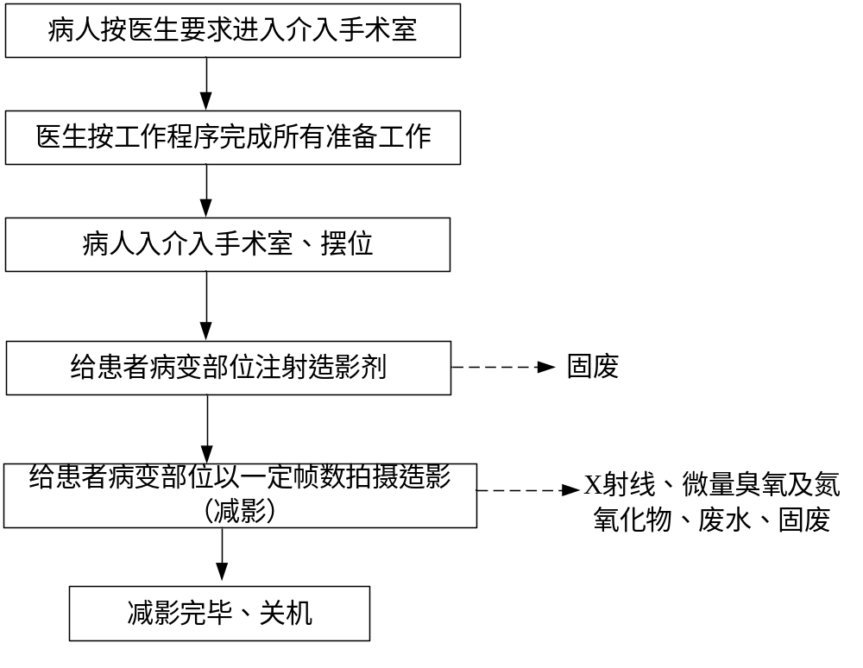
图9-2 移动C臂X射线机减影诊疗流程及产污环节示意图
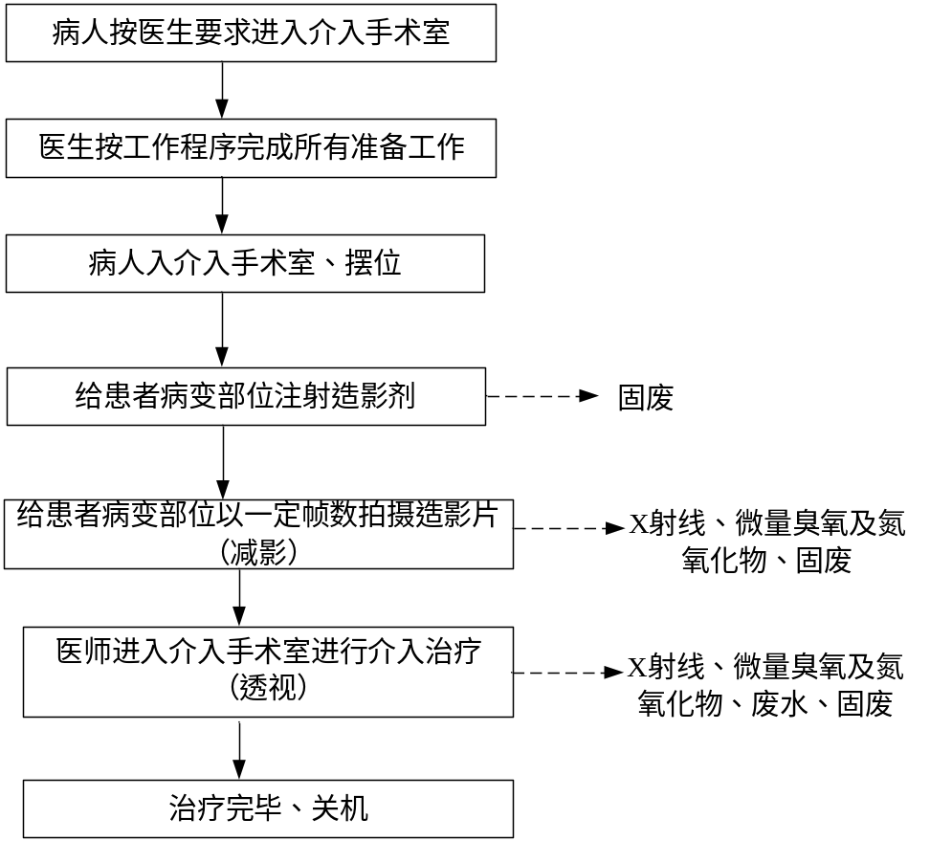
图9-2 移动C臂X射线机透视诊疗流程及产污环节示意图
根据图9-2，项目主要污染因子为移动C臂X射线机工作时产生的X射线、臭氧及氮氧化物，医护人员产生的生活污水、生活垃圾、治疗过程产生的医疗垃圾、手术及器械清洗时产生少量的医疗废水等。
（1）废气治理措施
X射线机曝光状态下，X射线在穿透空气时会与空气中的氧和氮分子发生作用，产生臭氧和氮氧化物，反应如下：
臭氧是强氧化剂，浓度大时对人的呼吸道有损伤作用。但本项目射线装置曝光时间很短，臭氧和氮氧化物的产生量很少，项目介入手术室内安装通风系统，采取连续通风换气，产生的臭氧及氮氧化物可通过楼外架设排风管道引致室外排放。
（2）废水治理措施
本项目移动C臂X射线机采用数字成像，无废显、定影液产生。医护人员在工作中产生少量生活污水；介入手术及器械清洗时会产生少量的医疗废水。由于本项目依托昆明市中医医院开展诊疗，原有项目建设之初已考虑了相关医护人员可能产生的生活污水量，因此本次评价不再重复核算医护人员生活污水量。根据《云南省地方标准用水定额》（DB53/T168-2019），本项目介入手术的用水量按照“医院－医院门诊－20L/（人·次）”计算，介入手术每年约进行900人次，则介入手术用水量为0.07m³/d，18m³/a（年工作250天），产污系数按0.8计，则产生医疗废水约0.06m³/d，14m³/a。项目产生的废水进入依托的昆明市中医医院污水处理站处理后达标后外排至项目区北侧的祥丰街城市污水管网，最终排入呈贡污水处理厂处理。
（3）固体废弃物治理措施
①本项目移动C臂X射线机采用数字成像，成像结果刻入光盘内由病人带走，无废胶片产生。
②本项目介入手术期间将产生一定量的医疗废物，主要为医疗器具、废药棉、纱布、手套、废药品、废药瓶等，产生量约0.45t/a，该部分医疗废物采用专门的收集容器收集后，转移至依托的昆明市中医医院医疗废物暂存间，定期交由云南正晓环保投资有限公司清运处置。
③医护人员产生的生活垃圾不属于医疗废物，由于本项目依托吉长庚医院开展诊疗，原有项目建设之初已考虑了相关医护人员可能产生的生活垃圾，产生的生活垃圾集中收集并交由环卫部门统一清运，项目运行多年生活垃圾均得到妥善处理，因此本次评价不再重复核算医护人员生活垃圾产生量。
- 噪声治理措施
本项目运营期噪声主要来源于通风系统的风机，机房所使用的风机均为低噪声设备，其噪声值一般低于60dB(A)。
本项目污染物产排情况详见下表。
表9-2 项目污染物产生及排放情况一览表
内容  类型 |  | 排放源 | 污染物  名称 | 处理前产生浓度及产生量（单位） | 排放浓度及  排放量（单位）
大  气  污  染  物 | 施工期 | 施工场地 | 粉尘、涂料废气 | 少量 | 洒水降尘、彩条布围挡，加强室内通风
大  气  污  染  物 | 运营期 | 移动C臂X射线机设备 | 臭氧、氮氧化物 | 少量 | 经手术室设置的排风管道引至室外排放。
水污染物 | 施工期 | 施工场地 | 施工废水 | / | 施工过程中仅切割机、电钻降温、降尘使用少量的水，该部分水最终蒸发不产生废水
水污染物 | 施工期 | 施工人员 | 生活废水 | 少量 | 依托昆明市中医医院已建污水处理站处理达标后排入项目区北侧的祥丰街城市污水管网，最终排入呈贡污水处理厂处理。
水污染物 | 运营期 | 手术及器械清洗 | 医疗废水 | 14m³/a | 依托昆明市中医医院污水处理站处理达标后排入项目区北侧的祥丰街城市污水管网，最终排入呈贡污水处理厂处理。
固  体  废  物 | 施工期 | 施工人员 | 生活垃圾 | 少量 | 经医院设置的垃圾桶集中收集后交由环卫部门统一清运，处置率100%。
固  体  废  物 | 施工期 | 施工场地 | 建筑垃圾 | 少量 | 统一收集后，能回收利用的尽量回收利用，不能回收利用的清运至住建部门指定堆放点，处置率100%。
固  体  废  物 | 运营期 | 医疗废物 | 废药棉、纱布、手套等 | 0.45t/a | 采用专门的收集容器收集后，转移至依托的昆明市中医医院医疗废物暂存间，定期交由云南正晓环保投资有限公司清运处置，处置率100%。
固  体  废  物 | 运营期 | 医护人员 | 生活垃圾 | / | 集中收集并交由环卫部门统一清运，处置率100%
噪  声 | 施工期 | 施工设备 | 主要的施工机械噪声，源强为70～95dB(A)
噪  声 | 营运期 | 风机 | 本项目主要来源于通风系统的风机，其噪声源强一般低于60dB（A）。
2、事故状态下的污染源项分析
本项目可能发生的事故情况：
（1）患者通道开关装置和报警系统发生故障，导致无关人员误入正在运行的射线装置机房受到照射；
（2）在患者通道防护门未关闭时即进行曝光，造成防护门附近人员受到照射；
（3）项目医护人员介入手术期间，未正确使用个人防护用品情况下受到照射。

表10辐射安全与防护
10.1项目安全措施
10.1.1辐射防护分区管理
本项目介入手术室位于医院医技楼4楼东侧，介入手术室的四面及楼上下房间功能如表10-1所示。具体布局见图10-1所示。
表10-1 介入手术室六面房间功能一览表
机房名称 | 方位 | 房间功能 | 备注
介入手术室 | 东 | 污物通道 | /
介入手术室 | 南 | 其他手术室、药品瓶回收间 | /
介入手术室 | 西 | 洁净走廊 | /
介入手术室 | 北 | 控制室、麻醉耗材库 | /
介入手术室 | 楼上 | 设备摆放区 | /
介入手术室 | 楼下 | 室内通道、检查室、阅片室、腔镜室 | /
（1）分区依据和原则
本项目介入手术室位于医院医技楼4楼东侧，介入手术室东侧为污物通道；南侧为其他手术室、药品瓶回收间；西侧为洁净走廊；北侧为控制室、麻醉耗材库。本项目介入手术室上方（5楼）为设备摆放区；下方（3楼）为室内通道、检查室、阅片室、腔镜室。介入手术室与控制室等其他房间分开单独设置。患者、医护人员及污物设有独立的通道，区域划分明确。
为了便于加强管理，切实做好辐射安全防范工作，按照《电离辐射防护与辐射源安全基本标准》(GB18871-2002)要求在辐射工作场所内划出控制区和监督区。
控制区：在正常工作情况下控制区正常照射或防止污染扩散，以及在一定程度上预防或限制潜在照射，要求或可能要求专门防护手段和安全措施的限定区域。在控制区的进出口及其他适当位置处设立醒目的警告标志并给出相应的辐射水平和污染水平的指示。应用行政管理程序如进入控制区的工作许可证和实体屏蔽(包括门锁和连锁装置)限制进出控制区，放射性操作区应与非放射性工作区隔开。
监督区：未被确定为控制区，正常情况下不需要采取专门防护手段或安全措施，但要不断检查其职业照射状况的制定区域。在监督区入口处的合适位置张贴辐射危险警示标记；并定期检查工作状况，确认是否需要防护措施和安全条件，或是否需要更改监督区的边界。
本次环评中结合项目诊疗、辐射防护和环境情况特点，将介入手术室划为控制区；介入手术室周边的控制室、前室、1间手术室、药品瓶回收间、周边通道划为监督区。控制区入口处设置工作信号指示灯和电离辐射警示标志，移动C臂X射线机装置处于工作状态时，工作指示灯运行以警示外来人员不得进入，职业人员须穿戴铅防护服等防护用品在控制区内进行介入手术，以避免受到不必要的照射；在监督区设立警告标识和标牌，仅允许患者和相关医护人员进入，其余无关人员均不得随意进入。本项目控制区和监督区划分情况详见附图7。
（3）医患及污物路径
本项目移动C臂X射线机工作区域设有医护人员通道、患者通道及污物通道。其中医护人员由项目区北侧医护通道进入，经更衣室、洁净走廊后进入控制室及介入手术室；病人由项目区北侧患者通道进入，经换床间、洁净通道、前室后进入介入手术室就诊，术后原路返回；术后污物从介入手术室东侧经污物清洗收集室打包后通过东南侧污物电梯离开。医护人员、患者及污物在移动C臂X射线机工作区域的运行线路详见附图7。
10.1.2 介入手术室辐射屏蔽设计
依据医院提供的介入手术室防护设计方案，将机房各屏蔽体的主要技术参数列表分析，并根据《放射诊断放射防护要求》（GBZ130-2020）中对X射线机房防护设计的技术要求、最小有效使用面积及最小单边长度要求，对本评价项目屏蔽措施进行对照分析。
表10-2 本项目辐射工作场所拟采取屏蔽防护措施分析
机房名称 | 屏蔽体 | 屏蔽防护设计厚度 | α | β |  | γ |  | B |  | X
介入手术室屏蔽设计 | 东侧、南侧、西侧、北侧  墙体 | 50mm厚玻镁彩钢板 | / |  |  |  |  |  |  | / | 4.0mmPb
介入手术室屏蔽设计 | 东侧、南侧、西侧、北侧  墙体 | 4mm厚铅板 | 2.219 |  | 7.923 |  | 0.5386 |  | 8.42×10⁻³ | 4.0mmPb | 4.0mmPb
介入手术室屏蔽设计 | 屋顶 | 150mm厚混凝土 | 0.03502 | 0.07113 |  | 0.6974 |  | 3.21×10⁻³ |  | 1.89  mmPb | 4.89mmPb
介入手术室屏蔽设计 | 屋顶 | 3mm厚铅板 | 2.219 | 7.923 |  | 0.5386 |  | 8.42×10⁻³ |  | 3.0  mmPb | 4.89mmPb
介入手术室屏蔽设计 | 地面 | 150mm厚混凝土 | 0.03502 | 0.07113 |  | 0.6974 |  | 3.21×10⁻³ |  | 1.89  mmPb | 4.51mmPb
介入手术室屏蔽设计 | 地面 | 30mm厚硫酸钡防护涂料层 | 根据《X射线和γ射线防护手册》P76表11.B，在管电压150kV下，50mm厚钡涂料为4.3mm铅当量，25mm厚钡涂料为2.2mm铅当量，采用内插法计算可知，36mm硫酸钡板相当于2.62mm铅当量 |  |  |  |  |  |  | 2.62  mmPb | 4.51mmPb
介入手术室屏蔽设计 | 防护门  （3套） | 均为内置4mm铅板。患者通道防护门1套、控制室防护门1套、污物通道防护门1套，3套门均为电动推拉防护铅门 | 2.219 | 7.923 |  | 0.5386 |  | 8.42×10⁻³ |  | 4.0  mmPb | 4.0  mmPb
介入手术室屏蔽设计 | 观察窗 | 20mm厚铅玻璃 | 根据铅玻璃检测报告（详见附件13），20mm厚铅玻璃具有4.38mmPb的防护水平，本项目保守取值4.0mmPb。 |  |  |  |  |  |  | 4.0  mmPb | 4.0  mmPb
注：根据医院和施工单位提供的资料，本项目采用的各种防护材料中混凝土密度为2.35g/cm³，硫酸钡板密度为3.2g/cm³，铅板密度为11.3g/cm³。混凝土，砖根据《放射诊断放射防护要求》（GBZ130-2020）附录C医用诊断X射线防护中不同屏蔽物质的铅当量，管电压（有用线束）为125kV时，采用附录C中的C.1、C.2公式进行拟合计算，计算公式如下：
对给定的铅厚度，依据NCRP147号报告中给出的不同管电压X射线辐射在铅中衰减的α、β、γ拟合值按式（C.1）计算屏蔽透射因子B：
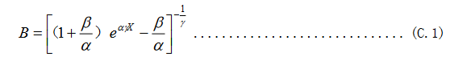
式中：
B——给定铅厚度的屏蔽透射因子；
β——铅对不同管电压x射线辐射衰减的有关的拟合参数；
α——铅对不同管电压X射线辐射衰减的有关的拟合参数；
γ——铅对不同管电压X射线辐射衰减的有关的拟合参数；
X——铅厚度。
b）依据NCRP147号报告中给出的不同管电压X射线辐射在其他屏蔽物质中衰减的α、β、γ拟合值C.2公式的B值，使用式（C.2）计算出各屏蔽物质的铅当量厚度X：
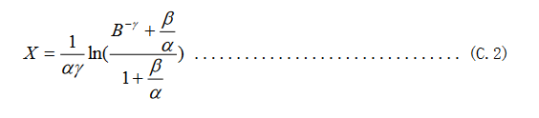
式中：
X——不同屏蔽物质的铅当量厚度；
α——不同屏蔽物质对不同管电压X射线辐射衰减的有关的拟合参数；
γ——不同屏蔽物质对不同管电压X射线辐射衰减的有关的拟合参数；
B——给定铅厚度的屏蔽透射因子；
表10-3 铅、混凝土、砖对125管电压下X射线辐射衰减的有关的三个拟合参数
管电压  kV | 铅 |  |  | 混凝土
管电压  kV | α | β | γ | α | β | γ
125  （主束） | 2.219 | 7.923 | 0.5386 | 0.03502 | 0.07113 | 0.6974
已知屋顶、地面为150mm厚混凝土，将混凝土的厚度以及相应的α、β、γ拟合值带入C.1公式中及可得出相应厚度的屏蔽透射因子（B），将B值和铅的α、β、γ拟合值带入C.2中可得出不同屏蔽物质的铅当量厚度。因此可得150mm混凝土相当于1.89mm铅当量。
本项目硫酸钡板为预制板，其成份类似于硫酸钡涂料层，其密度不小于3.2g/cm³，因此，本项目保守取在管电压150kV下的铅当量，根据《X射线和γ射线防护手册》P76表11.B，在管电压150kV下，50mm厚钡涂料为4.3mm铅当量，25mm厚钡涂料为2.2mm铅当量，采用内插法计算可知，30mm硫酸防护涂层相当于2.62mm铅当量。
表10-4 本项目机房规格与标准对照表
机房名称 | 机房尺寸 | 有效使用面积/最小单边长 | 标准要求 |  | 是否符合要求
机房名称 | 机房尺寸 | 有效使用面积/最小单边长 | 最小有效使用面积 | 最小单边长 | 是否符合要求
介入手术室 | 最大单边长为9.75m；最小单边长7.10m | 69.23m²/7.10m | 20m² | 3.5m | 符合
通过表10-2~10-4可知，本项目的介入手术室面积、最小单边长度均满足标准要求，其墙体、屋顶、地面、防护门以及观察窗均采取了辐射屏蔽措施，充分考虑了邻室周围场所的人员防护与安全，且屏蔽厚度均高于有用线束和非有用线束铅当量防护厚度标准规定值。从X射线放射诊断场所的屏蔽方面考虑，本项目介入手术室的屏蔽设计的技术要求满足《放射诊断放射防护要求》（GBZ130-2020）中相关防护设施的技术要求。
10.1.3辐射防护施工工艺
项目所在楼层高度为4.2m，屋顶防护铅板紧贴楼顶铺设，采用40×60方管焊接吊架进行吊顶处理，吊顶距地面高度3.7m。机房防护见图10-2、10-3。
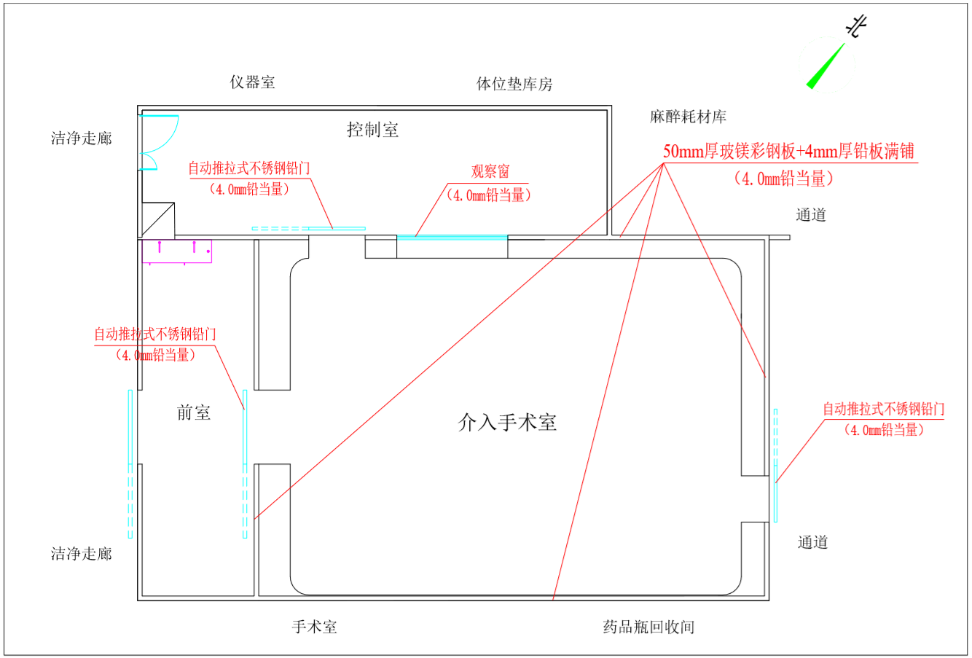
图10-2 机房屏蔽防护平面图
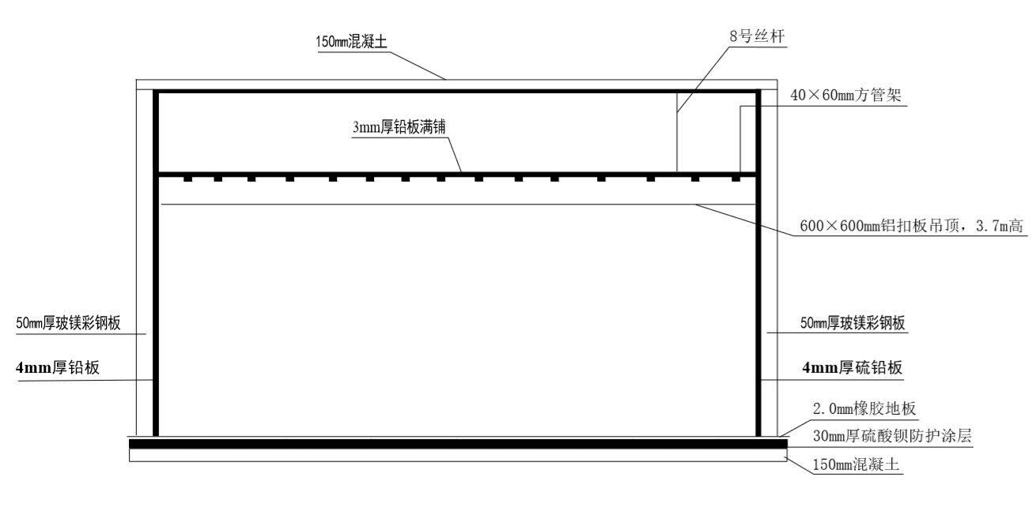
图10-3 机房屏蔽防护剖面图
10.1.4其他防护措施
X射线的基本防护原则是减少照射时间、远离辐射源以及进行必要的屏蔽。本项目介入手术室对X射线外照射采取了以下辐射安全与防护措施：
（1）设备固有措施
本项目移动式C形臂X射线机从正规厂家购买，设备本身采取了多种固有安全防护措施：
①设备具有可调限束装置，使装置发射的线束宽度尽量减小，以减少泄漏辐射；
②采取光谱过滤技术：在X射线管头放置合适的铜过滤板，以消除软X射线及减少二次散射，优化有用X射线谱；
③采用脉冲透视技术：在透视图像数字化基础上实现脉冲透视，改善图像清晰度，可减少透视剂量；
④采用图像冻结技术：每次透视的最后一帧图像被暂存并保留在监视器上显示，即称之为图像冻结，此技术可缩短总透视时间，达到减少不必要的照射；
⑤本项目移动式C形臂X射线机透视开关为常断式，并配有透视限时装置；机房内具有工作人员在不变换操作位置情况下能成功切换透视和摄影功能的控制键；
⑥配备个人防护用品和辅助防护设施，配置如下表：
表10-5 个人防护用品和辅助防护设施配置
放射检查类型 | 工作人员 |  | 患者和受检者
放射检查类型 | 个人防护用品 | 辅助防护用品 | 个人防护用品 | 辅助防护用品
介入放射学操作 | 铅橡胶围裙、铅橡胶颈套、铅防护眼镜、介入防护手套、铅橡胶帽子各5套 | 铅悬挂防护屏、床侧防护屏各1块 | 铅橡胶性腺防护  围裙（方形）或方巾、铅橡胶颈套、铅橡胶帽子各3套 | ——
注：“—”表示不需要；防护用品铅当量为0.5mmPb。
（2）场所设计安全措施
①介入手术室采取实体屏蔽措施，介入手术室设计的防护能力和评价依据对照情况见表10-2，屏蔽设计满足GBZ130-2020标准相关要求，可以保证手术室周围（含观察窗、楼上、楼下）及防护门外30cm处辐射剂量率不大于2.5μSv/h，且工作人员和公众的受照剂量满足环评文件提出的剂量约束要求。
②控制室防护门、患者通道防护门、污物通道防护门处均设计有工作状态指示灯，设置门灯联锁装置，工作状态指示灯与各自的防护门能有效联动，当防护门关闭时，指示灯亮起，防止无关人员误入机房，导致误照射。控制室防护门、患者通道防护门均为电动推拉门，设有脚触感应式开门、并有延时自动关闭功能，防夹装置为红外感应；污物通道防护门为电动推拉门，设手压式开关、自动闭门装置；
③控制室防护门、患者通道防护门、污物通道防护门表面以及过道外墙上设计有电离辐射警告标志、中文警示说明，提醒人员注意射线，防止误照射；
④介入手术室设备上及控制室控制台处各设计有1个急停按钮，当设备误照射或故障时能够及时的中断照射；
⑤介入手术室内安装1套监控和对讲系统，可实时监控移动C臂X射线机介入室内情况；
⑥本项目辐射工作人员须配备双剂量计，共配备22个个人剂量剂。移动C臂X射线机项目介入工作人员应在铅围裙外锁骨对应的领口位置及铅围裙内躯干上各佩带一个剂量计，剂量计应有明显标记，防止剂量计戴反，每个季度及时对剂量计送检，建立个人剂量健康档案。另新增2台个人剂量报警仪、便携式辐射巡测仪（依托医院已有设施）。拟采取的辐射安全措施详见图10-4。
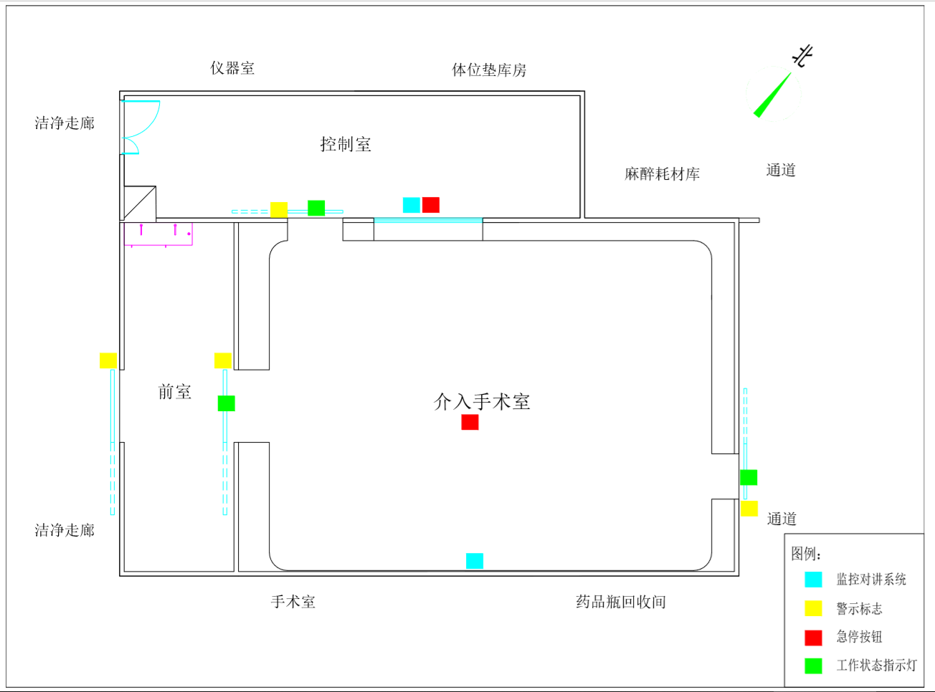
图10-4 辐射安全措施平面布置图
（3）本项目与《放射诊断放射防护要求》（GBZ130-2020）符合性分析
表10-6 本项目与《放射诊断放射防护要求》（GBZ130-2020）符合性分析
序号 | 《放射诊断放射防护要求》（GBZ130-2020） | 本项目 | 符合性
1 | 5.8.1介入放射学、近台同室操作(非普通荧光屏透视)用X射线设备应满足其相应设备类型的防护性能专用要求。  5.8.2在机房内应具备工作人员在不变换操作位置情况下能成功切换透视和摄影功能的控制键。  5.8.3X射线设备应配备能阻止使用焦皮距小于20cm的装置。  5.8.4介入操作中，设备控制台和机房内显示器上应能显示当前受检者的辐射剂量测定指示和多次曝光剂量记录。 | 1、本项目移动C臂X射线机设备能满足防护性能的专用要求。  2、本项目移动C臂X射线机设备具备工作人员在不变换操作位置情况下能成功切换透视和摄影功能的控制键。  3、本项目移动C臂X射线机设备配备能阻止使用焦皮距小于20cm的装置。  4、本项目介入操作中，设备控制台和介入手术室内显示器上能显示当前受检者的辐射剂量测定指示和多次曝光剂量记录。 | 符合
2 | 1、应合理设置X射线设备、机房的门、窗和管线口位置，应尽量避免有用线束直接照射门、窗、管线口和工作人员操作位。  2、X射线设备机房(照射室)的设置应充分考虑邻室(含楼上和楼下)及周围场所的人员防护与安全。  3、每台固定使用的X射线设备应设有单独的机房，机房应满足使用设备的布局要求。  4、除床旁摄影设备、便携式X射线设备和车载式诊断X射线设备外，对新建、改建和扩建项目和技术改造、技术引进项目的X射线设备机房，其最小有效使用面积应大于20m2、最小单边长度应大于3.5m。 | 1、经分析，本项目移动C臂X射线机设备、介入手术室门、窗及管线口位置布置合理，避免了有用线束直接照射门、窗、管线口和工作人员操作位。  2、本项目介入手术室的设置充分考虑邻室(含楼上、楼下)及周围场所的人员防护与安全。  3、本项目移动C臂X射线机设有单独的介入手术室，介入手术室满足使用设备的布局要求。  4、本项目移动C臂X射线机介入手术室，其最小有效使用面积大于20m²、最小单边长度大于3.5m。 | 符合
3 | 1.C形臂X射线设备机房的屏蔽防护铅当量厚度有用线束方向铅当量和非有用线束方向铅当量都应大于2mmpb.  2、机房的门和窗关闭时铅防护当量应大于2mmpb。 | 本项目移动C臂X射线机介入手术室的四周墙体、楼顶、地面、铅防护门、控制室观察窗铅防护当量均大于2mmpb。 | 符合
4 | 1、机房应设有观察窗或摄像监控装置，其设置的位置应便于观察到受检者状态及防护门开闭情况。  2、机房内不应堆放与该设备诊断工作无关的杂物。  3、机房应设置动力通风装置，并保持良好的通风。  4、机房门外应有电离辐射警告标志；机房门上方应有醒目的工作状态指示灯，灯箱上应设置如“射线有害、灯亮勿入”的可视警示语句；候诊区应设置放射防护注意事项告知  5、平开机房门应有自动闭门装置：推拉式机房门应设有曝光时关闭机房门的管理措施；工作状态指示灯能与机房门有效关联。  6、电动推拉门宜设置防夹装置。  7、受检者不应在机房内候诊：非特殊情况，检查过程中陪检者不应滞留在机房内。  8、模拟定位设备机房防护设施应满足相应设备类型的防护要求。  9、机房出入门宜处于散射辐射相对低的位置。 | 1、项目移动C臂X射线机介入手术室设有观察窗及摄像监控装置，其设置的位置便于观察到受检者状态及防护门开闭情况。  2、移动C臂X射线机介入手术室内不堆放与该设备诊断工作无关的杂物。  3、移动C臂X射线机介入手术室内已设置动力通风装置，并保持良好的通风。  4、每道移动C臂X射线机介入手术室门外已设电离辐射警告标志；每道移动C臂X射线机介入手术室门上方已设有醒目的工作状态指示灯，灯箱上设有“射线有害、灯亮勿入”的可视警示语句；候诊区置放射防护注意事项告知栏。  5、本项目介入手术室平开门均设有自动闭门装置：推拉式门设有曝光时关闭机房门的管理措施；工作状态指示灯能与防护门有效联动。  6、电动推拉门均已设置红外线防夹装置。  7、受检者不在介入手术室内候诊：非特殊情况，检查过程中陪检者不滞留在介入手术室内。  8、模拟定位设备介入手术室防护设施满足相应设备类型的防护要求。  9、介入手术室出入门处于散射辐射相对低的位。 | 符合
综上所述，本项目满足《放射诊断放射防护要求》（GBZ130-2020）相关要求。
（4）电缆沟布设
本项目控制电缆从设备基座下方设置电缆沟（150mm宽×60mm深)，电缆沟布设于混凝土层内，电缆沟从介入手术室北侧水平倾斜45度穿墙进入控制室。设备间穿墙两侧外延0.5m的电缆采用3mm铅皮包裹，防护墙下方电缆沟的坑道用硫酸钡填充作为屏蔽补偿，硫酸钡防护涂料密度为3.2g/cm³，介入手术室内延伸的电缆沟顶部铺设一层3mm厚铅皮，上方再用5mm厚钢板做盖板。拟采用的屏蔽防护措施满足《放射诊断放射防护要求》（GBZ130-2020）中的屏蔽防护要求。
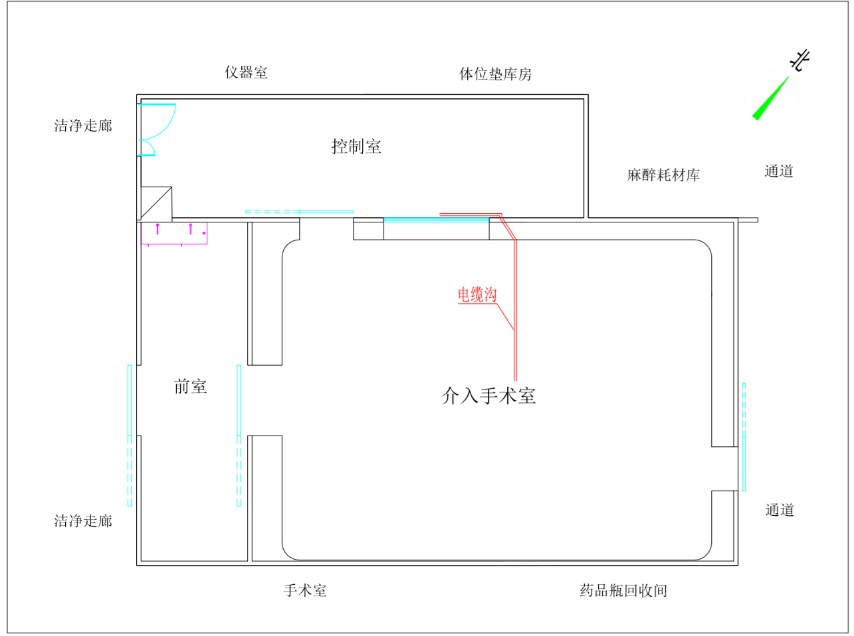
图10-5 电缆沟平面布置图
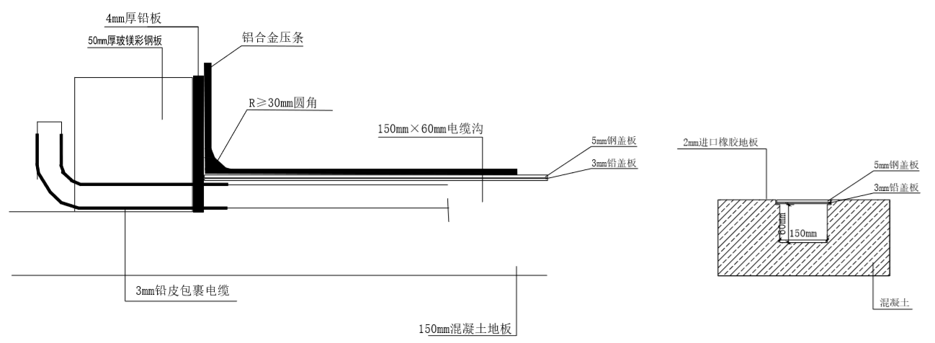
图10-6 电缆沟设计及穿墙示意图
（5）通风管道布设
。
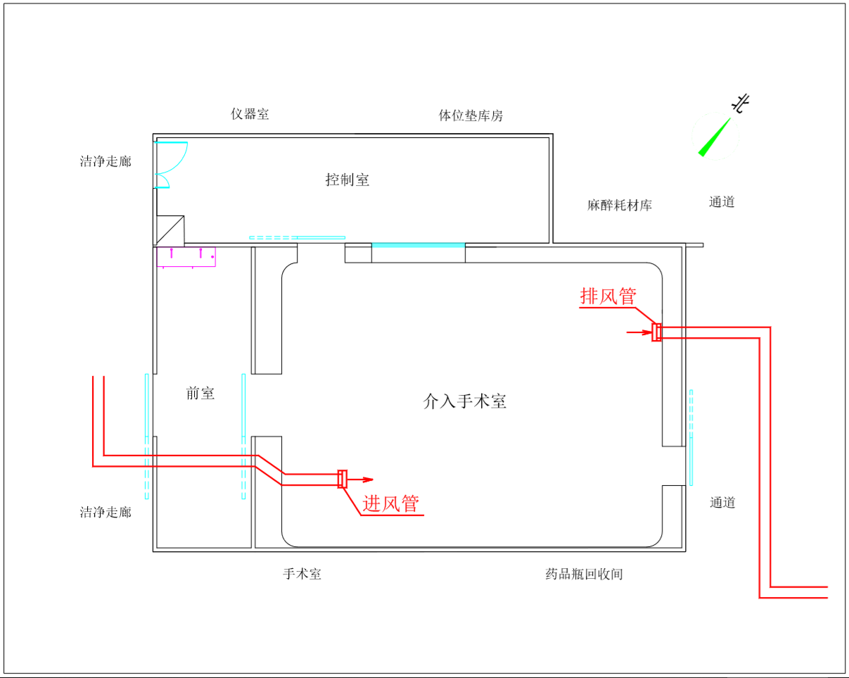
图10-7 通风管道平面布置图
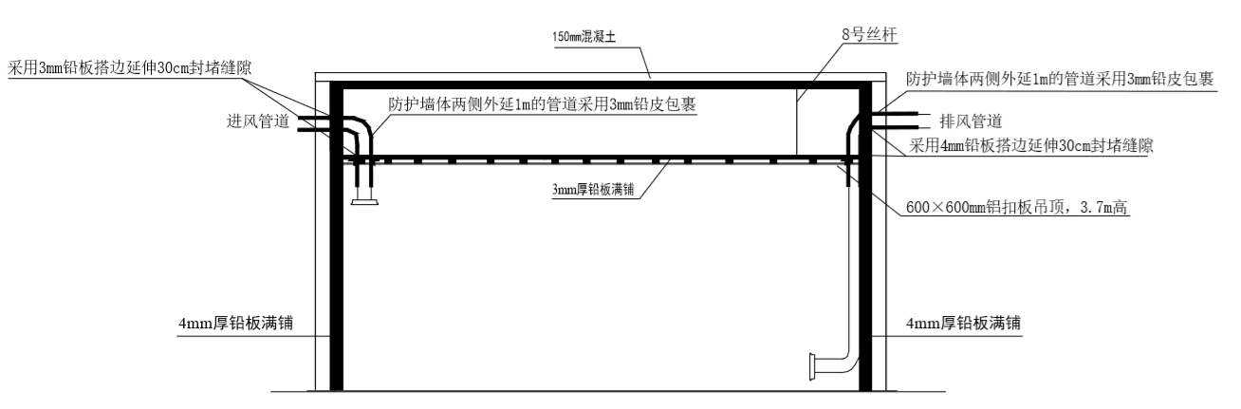图10-8 通风管道剖面图
10.2三废的治理
（1）废气治理措施
本项目运营过程会产生少量的臭氧及氮氧化物，项目介入手术室内设有通风系统，产生的臭氧及氮氧化物通过楼内排风管道引致项目区东南侧通风井中，通过通风井引至医技楼楼顶排放，排放口的设置避开人了群活动区域，排放口设置合理，废气经排风管引至室外排放，常温下臭氧自行分解为氧气，废气再经稀释扩散后对环境影响很小。
（2）废水治理措施
本项目移动C臂X射线机采用数字成像，无废显、定影液产生，无需相关治理措施。医护人员产生的生活污水及手术器械清洗产生的医疗废水进入依托的昆明市中医医院污水处理站预处理达标后排入项目区北侧的祥丰街城市污水管网，最终排入呈贡污水处理厂。
（3）固体废弃物治理措施
①本项目移动C臂X射线机采用数字成像，无废胶片产生。
②介入手术时产生的医用器具和药棉、纱布、手套等医用辅料，采用专门的容器集中收集后，转移至依托的昆明市中医医院已建医疗废物暂存间，定期交由云南正晓环保投资有限公司清运处置。
③工作人员产生的生活垃圾不属于医疗废物，集中收集后交由环卫部门统一清运。
（4）噪声治理措施
本项目运营期噪声主要来源于移动C臂X射线机设备、通风系统的风机，机房所使用的射线装置、风机均为低噪声设备，其噪声值一般低于60dB(A)，噪声较小，均处于室内，通过建筑墙体隔声及距离衰减后，运行期间厂界噪声可达到《工业企业厂界环境噪声排放标准》（GB12348-2008）2类标准要求。
综上所述，介入手术室采取的污染防治措施均符合国家相关标准的要求。
（5）环保设施及投资分析
本项目总投资预计为564万元，其中辐射环保投资53.9万元，占总投资的9.56%。本项目环保投资一览表详见表10-7。
表10-7 辐射防护（措施）及投资概算一览表
阶段 | 项目 | 环保及安全防护措施名称 | 内容 | 投资额  （万元）
施工期 | 废气 | 便携式喷雾洒水装置、彩条布 | 洒水降尘、彩条布围挡 | 0.8
施工期 | 固废 | 收集袋、车辆遮盖运输 | 集中收集后能回收利用的尽量回收利用，不能回收利用的通过袋装装车，车辆遮盖清运至住建部门指定堆放点 | 0.6
运营期 | 辐射安全防护措施和环保治理措施 | 屏蔽措施 | 防护门（嵌4.0mm厚铅板）3套、1500×1200×20mm高铅玻璃观察窗1扇、墙面及屋顶铅板、地面硫酸钡防护涂层、电缆及通风管道包裹铅皮、填充硫酸钡的购买与施工。 | 21.0
运营期 | 辐射安全防护措施和环保治理措施 | 安全措施 | 门灯联锁3套，急停按钮2个，监控和对讲系统1套，工作指示灯3套等。 | 4.0
运营期 | 辐射安全防护措施和环保治理措施 | 废气治理 | 通风系统1套 | 5.5
运营期 | 人员防护措施 | 个人剂量监测和职业健康监护 | 辐射工作人员定期进行健康检查、个人剂量监测，医院建立个人职业健康监护档案和个人剂量档案。 | 3.0
运营期 | 人员防护措施 | 防护用品 | 拟为辐射工作人员配备5套0.5mm铅当量的铅橡胶围裙、铅橡胶颈套、铅防护眼镜、介入防护手套、铅橡胶帽子等个人防护用品。拟为患者配备3套0.5mm铅当量的铅橡胶围裙、铅橡胶颈套、铅橡胶帽子等个人防护用品。手术室内配备0.5mm铅当量的铅悬挂防护屏、床侧防护帘各1件。 | 3.5
运营期 | 警示标识 |  | 电离辐射警示标志4副，控制区、监督区标示牌等。 | 0.5
运营期 | 环境监测 |  | 委托有资质单位开展移动C臂X射线机工作场所辐射环境年度监测。 | 2.5
运营期 |  |  | 竣工环保验收 | 3.0
运营期 | 运行维护 |  | 监测仪器的维护、校准，安全设施的维护等。 | 3.0
运营期 | 监测仪器 |  | 便携式辐射巡测仪（依托医院已有），新增2台个人剂量报警仪，新增22枚个人剂量计。 | 3.5
运营期 | 环境风险投资 |  | 购买应急物资，开展辐射事件应急演练等 | 3.0
合计 |  |  |  | 53.9

表11环境影响分析
11.1建设阶段对环境的影响
11.1.1机房施工的环境影响
本项目介入手术室所在的昆明市中医医院（呈贡医院）医技楼已建成运行多年，本次利用医院医技楼4楼原有医疗用房改建为1间移动C臂X射线机介入手术室及配套辅助用房，并进行防辐射装修后，新增1台移动C臂X射线机装置。本项目施工期间所产生的废水与固废均依托医院的环保措施进行处理。本项目施工期间主要产生的污染物主要为扬尘、废水、噪声、固废和装修废气等。
（1）大气环境影响分析
本项目施工期产生废气主要为粉尘及装修废气等。在拆除原有隔断墙、凿电缆沟、通风管道过墙凿洞、四周墙体及顶部装修等过程会有一定施工扬尘产生，采取洒水降尘，彩条布围挡、加强通风透气，降低扬尘的影响。严格按《大气污染物综合排放标准》(GB16297-1996)表2无组织排放监控浓度限值控制，将装修废气的影响降至最低，项目装修过程对周围环境影响较小。
综上所述，本项目工程量较小，施工期大气污染物对项目所在地环境空气质量影响较小。
（2）声环境影响分析
本项目施工期噪声源主要有施工机械和设备，由于本项目工程量小，施工作业较少，施工方式主要为人工施工，机械设备的使用较少，且装修施工均在室内进行，项目施工噪声影响是暂时的，将随着施工期的结束而消失。施工期间采取的措施为：
①合理安排施工进度和作业时间，对主要噪声设备应采取相应的限时作业，并尽量避开周边人员休息时间，12:00~14:00及22:00~6:00禁止施工作业。
②合理安排施工机械安放位置，施工机械应尽可能放置于场界外造成影响最小的地点。
③优先选用低噪声设备，以减少施工噪声。
④对高噪声设备采取隔声、隔振或消声措施，如在声源周围设置掩蔽物、加隔振垫、安装消声器等，可降低噪声源强10～20dB(A)。
⑤日常应注意对施工设备的维修、保养，使各种施工机械保持良好的运行状态。
⑥对施工人员进场进行文明施工教育，施工中或生活中不准大声喧哗。
⑦施工单位应处理好与施工场界周围居民的关系，避免因噪声污染引发纠纷，影响社会稳定。
⑧有关施工现场声环境保护的其它措施按照“建设工程施工现场环境保护工作基本标准”执行。
经采取上述有效措施后，大大降低了本项目施工过程中噪声对周围的影响，项目施工期噪声可满足《建筑施工场界环境噪声排放标准》（GB12523-2011），施工期噪声对周围环境影响较小。
（3）水环境影响分析
本项目施工期间，切割机、电钻降温、降尘用水蒸发不产生废水，施工人员日常生活会排放一定量的生活污水，主要依托医院污水收集系统收集后，排入项目区西北侧依托的昆明市中医医院污水处理站预处理达标后排入项目区北侧的祥丰街城市污水管网，不会对周围水环境产生大的影响。
（4）固体废物
固体废弃物主要是生活垃圾、建筑垃圾。
①生活垃圾
施工期生活垃圾产生量较小，生活垃圾采用垃圾箱集中收集后由环卫部门统一清运。
②建筑垃圾
项目产生建筑垃圾主要是施工过程及装修过程产生的建筑垃圾，拆除墙体时产生的建筑垃圾、装修时产生的包装袋、包装箱、碎木块、铅板及钢板边角料等。施工期对其中可回收利用部分（如铅板、钢材等建筑材料）进行回收，其次对建筑垃圾要定点堆放，运至住建部门指定的堆放点。
本项目施工期较短，施工量不大，在建设单位的严格监督下，施工方严格落实各项环保措施，对环境影响不大。
11.1.2设备安装调试的环境影响
项目设备安装过程会产生一定的噪声，但产生的噪声很小，且随着设备的安装完毕而消失，对周围环境影响很小；设备在调试过程会产生X射线，对周围人员产生外照射，项目设备安装、调试均由厂家专业技术人员负责完成，医院方不得自行拆卸、安装设备，设备在调试时，介入手术室的防护措施已经建设完成，各屏蔽体屏蔽到位，关闭防护门，在手术室门外设立辐射警示标志，禁止无关人员靠近，由于设备调试时间很短，产生的X射线经手术室屏蔽后对周围环境影响很小；设备在调试过程X射线电离空气产生臭氧和氮氧化物，项目设备调试时间很短，产生的臭氧和氮氧化物量很少，且可通过手术室的排风装置排至室外，对周围环境影响很小；项目设备调试结束人员离开时手术室必须上锁。
11.2运行阶段对环境的影响
本项目移动C臂X射线机位于昆明市中医医院（呈贡医院）医技楼4楼介入手术室，设备尚未安装投入使用，因此，对介入手术室周围辐射环境影响评价采用模式预测的方法进行影响分析。
（1）本项目移动C臂X射线机介入手术室的辐射环境影响
本建设项目运营期的主要环境问题是电离辐射污染，即移动C臂X射线机开机曝光时产生的X射线。本项目手术室尚未改造，移动C臂X射线机装置尚未安装，本次环评通过理论预测的评价方法进行辐射环境影响分析。
为分析拟建移动C臂X射线机项目的辐射环境影响分析，根据建设单位提供的相关技术参数和设计方案，对射线装置运行后辐射环境影响进行理论预测。本项目移动C臂X射线机主射方向均向上，机头有用线束直接照向患者及影像接收器，不会直射到手术室四周墙体、顶面、地面、防护门及铅窗，且移动C臂X射线机图像增强器对X射线主束有屏蔽作用，参照NCRP147报告《StructuralShieldingDesignForMedicalX-RayImagingFacilities》4.1.6章节指出，移动C臂X射线机屏蔽估算时不需要考虑有用线束（主束）照射，只需考虑散射及漏射线的影响，因此本项目重点考虑手术过程中散射辐射和泄漏辐射对手术室外周围环境的辐射影响。由于电离辐射水平随着距离的增加而衰减，因此选取离辐射工作场所较近、具有代表性的关注点进行分析。
本项目移动C臂X射线机在使用时，机头会在床旁一定范围移动，在本次散射漏射屏蔽计算时，本项目实际运行时透视模式下最大管电压70kV、最大管电流15mA，减影模式下最大管电压80kV、最大管电流20mA；保守取设备球管靶点到四周墙壁最近处、观察窗和防护门外0.3m处，顶棚上方（楼上）距顶棚地面100cm，介入手术室地面下方（楼下）距楼下地面170cm，人员受照剂量当量可能最大的位置作为关注点。移动C臂X射线机机房外各关注点位置，见图11-1～图11-2。
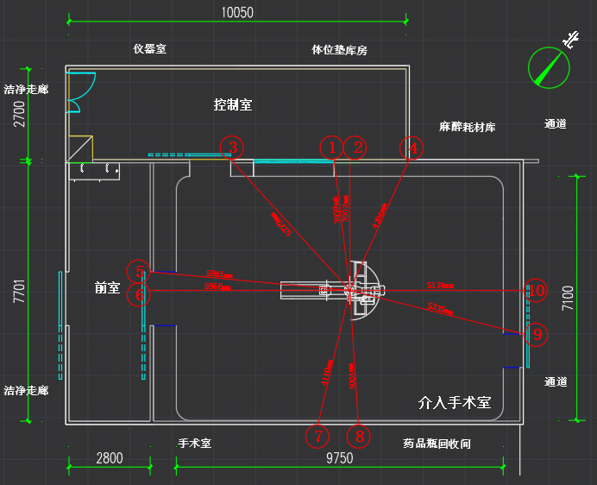
图11-1 介入手术室外四周各关注点位置

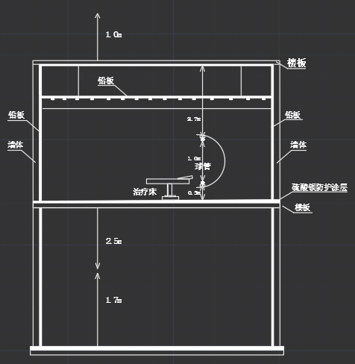
图11-2 介入手术室楼上、楼下注点位置
根据介入手术室外各关注点位置，各关注点距离见表11-1。
表11-1 介入手术室外各关注点距离
关注点  编号 | 关注点位置 | 靶距防护墙、防护门或防护窗外距离（m） | 防护墙、防护门或防护窗外关注点的距离（m） | 靶距防护墙、防护  门或防护窗外关注点的距离（m）
① | 介入手术室北侧铅窗外30cm处（操作台） | 3.930 | 0.3 | 4.230
② | 介入手术室北侧墙体外30cm处（控制室） | 3.902 | 0.3 | 4.202
③ | 介入手术室北侧控制室防护铅门外30cm处（控制室） | 5.279 | 0.3 | 5.579
④ | 介入手术室北侧墙体外30cm处（麻醉耗材库） | 4.286 | 0.3 | 4.586
⑤ | 介入手术室西侧墙体外30cm处（前室） | 5.981 | 0.3 | 6.281
⑥ | 介入手术室西侧患者通道防护铅门外30cm处（前室） | 5.966 | 0.3 | 6.266
⑦ | 介入手术室南侧墙体外30cm处（其他手术室） | 4.110 | 0.3 | 4.410
⑧ | 介入手术室南侧墙体外30cm处（药瓶品回收间） | 4.004 | 0.3 | 4.304
⑨ | 介入手术室东侧污物通道防护铅门外30cm处（污物通道） | 5.335 | 0.3 | 5.635
⑩ | 介入手术室东侧墙体外30cm处（污物通道） | 5.174 | 0.3 | 5.474
 | 介入手术室正上方（设备摆放区） | 2.70 | 1.15 | 3.85
 | 介入手术室正下方（室内通道、检查室、阅片室、腔镜室） | 0.5 | 2.65 | 3.15
①散射辐射剂量率估算
按照《放射诊断放射防护要求》（GBZ130—2020）附录C计算，见公式11-2。
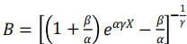 （式11-2）
式中：
B：透射因子；
X：铅厚度；
α、β、γ：铅对不同管电压X射线辐射衰减的有关拟合参数。
根据《放射诊断放射防护要求》（GBZ130-2020）附录C表C.2及公式11-2，介入手术室周围各关注点散射透射因子。移动C臂X射线机各关注点散射透射因子计算结果见表11-2。
表11-2 移动C臂X射线机各关注点散射透射因子结果
模式 | 关注点编号 | 关注点位置 | 屏蔽铅当量 | α | β | γ | B
90kV透视及减影模式 | ① | 介入手术室北侧铅窗外30cm处（操作台） | 4.0mmPb | 3.067 | 18.83 | 0.7726 | 3.69E-07
90kV透视及减影模式 | ② | 介入手术室北侧墙体外30cm处（控制室） | 4.0mmPb | 3.067 | 18.83 | 0.7726 | 3.69E-07
90kV透视及减影模式 | ③ | 介入手术室北侧控制室防护铅门外30cm处（控制室） | 4.0mmPb | 3.067 | 18.83 | 0.7726 | 3.69E-07
90kV透视及减影模式 | ④ | 介入手术室北侧墙体外30cm处（麻醉耗材库） | 4.0mmPb | 3.067 | 18.83 | 0.7726 | 3.69E-07
90kV透视及减影模式 | ⑤ | 介入手术室西侧墙体外30cm处（前室） | 4.0mmPb | 3.067 | 18.83 | 0.7726 | 3.69E-07
90kV透视及减影模式 | ⑥ | 介入手术室西侧患者通道防护铅门外30cm处（前室） | 4.0mmPb | 3.067 | 18.83 | 0.7726 | 3.69E-07
90kV透视及减影模式 | ⑦ | 介入手术室南侧墙体外30cm处（其他手术室） | 4.0mmPb | 3.067 | 18.83 | 0.7726 | 3.69E-07
90kV透视及减影模式 | ⑧ | 介入手术室南侧墙体外30cm处（药瓶品回收间） | 4.0mmPb | 3.067 | 18.83 | 0.7726 | 3.69E-07
90kV透视及减影模式 | ⑨ | 介入手术室东侧污物通道防护铅门外30cm处（污物通道） | 4.0mmPb | 3.067 | 18.83 | 0.7726 | 3.69E-07
90kV透视及减影模式 | ⑩ | 介入手术室东侧墙体外30cm处（污物通道） | 4.0mmPb | 3.067 | 18.83 | 0.7726 | 3.69E-07
90kV透视及减影模式 |  | 介入手术室正上方（设备摆放区） | 4.89mmPb | 3.067 | 18.83 | 0.7726 | 2.41E-08
90kV透视及减影模式 |  | 介入手术室正下方（室内通道、检查室、阅片室、腔镜室） | 4.51mmPb | 3.067 | 18.83 | 0.7726 | 7.72E-08
注：《放射诊断放射防护要求》（GBZ130—2020）中无75kV工况下α、β、γ X射线辐射衰减的有关拟合参数，透视模式下保守取90kV工况拟合参数。
根据李德平、潘自强主编《辐射防护手册》（第一分册）计算公式（10.10），患者体表散射屏蔽估算，并进行单位换算，公式如下式 11-3
Xws= 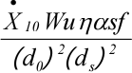 （式 11-3）
式中：
X_{WS}——预测点处的周照射剂量，μGy/h，（1R/mA•min=8.72×10⁻³Gy/h）。由于手术室内第一、第二术者位医师及协助手术的护士处于射线的非主射束方向，仅位于射线束散射、漏射束方向，因此照射量率取主射束方向的1‰（注：国家辐射防护及测量委员会（NCRP）报告（第49号出版）第147号和151号报告中针对能量在10MV以下医用X射线结构屏蔽设计和评价，散射、漏射辐射比率不大于有用束剂量的1‰）。
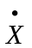₁₀——恒定电压X射线机的输出量，根据查阅《辐射防护手册》（第一分册）图4.4c（恒定电压为50-200KV的X射线机的输出量）可知，本项目移动C臂X射线机采用2.5mmAl过滤板（数据来源于项目设备说明书），则可知透视模式75KV电压下X₁₀=0.56R/mA•min，减影模式90KV电压下X₁₀=0.78R/mA•min。
W——X射线机的每周工作负荷，透视模式下W=3600mA.min（计算为：年透视时间200h×60min/h÷250（年工作天数）×5（每周工作天数）×15（实际运行时最大管电流）取整得出）；减影模式下W=480mA.min（计算为：年减影时间20h×60min/h÷250（年工作天数）×5（每周工作天数）×20（实际运行时最大管电流））。
u——利用因子，取u=1。
η——防护区占用因子，在“全居住”的情况下，η=1。
α——患者（照射体）对X射线的散射比，α=a/400查《辐射防护手册 第一分册》P437表10.1，减影和透视保守按70kV下取值：a=0.005(90˚散射)。
s——散射面积，cm²，根据医院提供使用技术参数取400cm²。
d0——源与患者（照射体）的距离，m，根据医院提供使用技术参数取0.35m。
ds——患者（照射体）与预测点的距离，m。
f——屏蔽透射因子；取表11-2中B值。
据公式11-3和表11-2中移动C臂X射线机各关注点漏射透射因子值，本项目移动C臂X射线机机房各关注点散射辐射剂量率计算参数及结果列表见表11-3。
表11-3 各关注点散射辐射辐射剂量率计算参数及结果
模式 | 关注点编号 | 关注点位置 | ₁₀  (R/mA•min） | W  （mA.min） | α | s  （cm²） | d0  （m） | ds  （m） | f | Xws  (μGy/h）
透视 | ① | 介入手术室北侧铅窗外30cm处（操作台） | 0.56 | 3600 | 0.005 | 400 | 0.35 | 4.230 | 3.69E-07 | 1.48E-02
透视 | ② | 介入手术室北侧墙体外30cm处（控制室） | 0.56 | 3600 | 0.005 | 400 | 0.35 | 4.202 | 3.69E-07 | 1.50E-02
透视 | ③ | 介入手术室北侧控制室防护铅门外30cm处（控制室） | 0.56 | 3600 | 0.005 | 400 | 0.35 | 5.579 | 3.69E-07 | 8.49E-03
透视 | ④ | 介入手术室北侧墙体外30cm处（麻醉耗材库） | 0.56 | 3600 | 0.005 | 400 | 0.35 | 4.586 | 3.69E-07 | 1.26E-02
透视 | ⑤ | 介入手术室西侧墙体外30cm处（前室） | 0.56 | 3600 | 0.005 | 400 | 0.35 | 6.281 | 3.69E-07 | 6.70E-03
透视 | ⑥ | 介入手术室西侧患者通道防护铅门外30cm处（前室） | 0.56 | 3600 | 0.005 | 400 | 0.35 | 6.266 | 3.69E-07 | 6.73E-03
透视 | ⑦ | 介入手术室南侧墙体外30cm处（其他手术室） | 0.56 | 3600 | 0.005 | 400 | 0.35 | 4.410 | 3.69E-07 | 1.36E-02
透视 | ⑧ | 介入手术室南侧墙体外30cm处（药瓶品回收间） | 0.56 | 3600 | 0.005 | 400 | 0.35 | 4.304 | 3.69E-07 | 1.43E-02
透视 | ⑨ | 介入手术室东侧污物通道防护铅门外30cm处（污物通道） | 0.56 | 3600 | 0.005 | 400 | 0.35 | 5.635 | 3.69E-07 | 8.32E-03
透视 | ⑩ | 介入手术室东侧墙体外30cm处（污物通道） | 0.56 | 3600 | 0.005 | 400 | 0.35 | 5.474 | 3.69E-07 | 8.82E-03
透视 |  | 介入手术室正上方（设备摆放区） | 0.56 | 3600 | 0.005 | 400 | 0.35 | 3.85 | 2.41E-08 | 1.16E-03
透视 |  | 介入手术室正下方（室内通道、检查室、阅片室、腔镜室） | 0.56 | 3600 | 0.005 | 400 | 0.35 | 3.15 | 7.72E-08 | 5.57E-03
减影 | ① | 介入手术室北侧铅窗外30cm处（操作台） | 0.78 | 480 | 0.005 | 400 | 0.35 | 4.230 | 3.69E-07 | 2.74E-03
减影 | ② | 介入手术室北侧墙体外30cm处（控制室） | 0.78 | 480 | 0.005 | 400 | 0.35 | 4.202 | 3.69E-07 | 2.79E-03
减影 | ③ | 介入手术室北侧控制室防护铅门外30cm处（控制室） | 0.78 | 480 | 0.005 | 400 | 0.35 | 5.579 | 3.69E-07 | 1.58E-03
减影 | ④ | 介入手术室北侧墙体外30cm处（麻醉耗材库） | 0.78 | 480 | 0.005 | 400 | 0.35 | 4.586 | 3.69E-07 | 2.33E-03
减影 | ⑤ | 介入手术室西侧墙体外30cm处（前室） | 0.78 | 480 | 0.005 | 400 | 0.35 | 6.281 | 3.69E-07 | 1.24E-03
减影 | ⑥ | 介入手术室西侧患者通道防护铅门外30cm处（前室） | 0.78 | 480 | 0.005 | 400 | 0.35 | 6.266 | 3.69E-07 | 1.25E-03
减影 | ⑦ | 介入手术室南侧墙体外30cm处（其他手术室） | 0.78 | 480 | 0.005 | 400 | 0.35 | 4.410 | 3.69E-07 | 2.52E-03
减影 | ⑧ | 介入手术室南侧墙体外30cm处（药瓶品回收间） | 0.78 | 480 | 0.005 | 400 | 0.35 | 4.304 | 3.69E-07 | 2.65E-03
减影 | ⑨ | 介入手术室东侧污物通道防护铅门外30cm处（污物通道） | 0.78 | 480 | 0.005 | 400 | 0.35 | 5.635 | 3.69E-07 | 1.54E-03
减影 | ⑩ | 介入手术室东侧墙体外30cm处（污物通道） | 0.78 | 480 | 0.005 | 400 | 0.35 | 5.474 | 3.69E-07 | 1.64E-03
减影 |  | 介入手术室正上方（设备摆放区） | 0.78 | 480 | 0.005 | 400 | 0.35 | 3.85 | 2.41E-08 | 2.16E-04
减影 |  | 介入手术室正下方（室内通道、检查室、阅片室、腔镜室） | 0.78 | 480 | 0.005 | 400 | 0.35 | 3.15 | 7.72E-08 | 1.03E-03
由表11-9计算结果可知，介入手术室外各关注点处（除床旁手术位）散射剂量率水平最大值为1.50E-02μSv/h。
②漏射辐射剂量率
根据公式11-2计算出的移动C臂X射线机介入手术室各关注点漏射透射因子详见上文表11-2。
泄漏辐射剂量率利用点源辐射进行计算，剂量率计算公式参考《放射治疗机房的辐射屏蔽规范第2部分：电子直线加速器放射治疗机房》（GBZ/T201.2-2011）中5.2.1b）给出的公式进行计算。
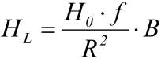 （式11-4）
式中：
HL——预测点处的泄漏辐射剂量率，μSv/h，由于手术室内第一、第二术者位医师及协助手术的护士处于射线的非主射束方向，仅位于射线束散射、漏射束方向，因此照射量率取主射束方向的1‰（注：国家辐射防护及测量委员会（NCRP）报告（第49号出版）第147号和151号报告中针对能量在10MV以下医用X射线结构屏蔽设计和评价，散射、漏射辐射比率不大于有用束剂量的1‰）；
H0•f——距靶1m处的泄漏辐射在空气中的比释动能率，μGy/h，根据国际放射防护委员会第33号出版物《医用外照射源的辐射防护》“（77）用于诊断目的的每一个X射线管必须封闭在管套内，以使得位于该套管内的X射线管在制造厂规定的每个额定值时，离焦点1m处所测得的泄漏辐射在空气中的比释动能不超过1mGy/h”即1000μGy/h。根据本项目设备说明材料，项目所使用北京通用的GEOEC ONE CFD型移动C臂X射线机离焦点1m处所测得的泄漏辐射在空气中的比释动能不超过800μGy/h；
R——靶点距关注点的距离，m；
B——屏蔽透射因子，取表11-2；
f—对有用束为1，对泄漏辐射为泄漏辐射比率；
根据公式11-4，各关注点位泄漏辐射剂量率计算参数及结果见表11-4。
表11-4 各关注点位泄漏辐射剂量率计算参数及结果
模式 | 关注点 编号 | 关注点  位置 | H0  (μGy/h） | R  （m） | B | HL  (μGy/h）
透视及减影 | ① | 介入手术室北侧铅窗外30cm处（操作台） | 800 | 4.230 | 3.69E-07 | 1.65E-05
透视及减影 | ② | 介入手术室北侧墙体外30cm处（控制室） | 800 | 4.202 | 3.69E-07 | 1.67E-05
透视及减影 | ③ | 介入手术室北侧控制室防护铅门外30cm处（控制室） | 800 | 5.579 | 3.69E-07 | 9.48E-06
透视及减影 | ④ | 介入手术室北侧墙体外30cm处（麻醉耗材库） | 800 | 4.586 | 3.69E-07 | 1.40E-05
透视及减影 | ⑤ | 介入手术室西侧墙体外30cm处（前室） | 800 | 6.281 | 3.69E-07 | 7.48E-06
透视及减影 | ⑥ | 介入手术室西侧患者通道防护铅门外30cm处（前室） | 800 | 6.266 | 3.69E-07 | 7.52E-06
透视及减影 | ⑦ | 介入手术室南侧墙体外30cm处（其他手术室） | 800 | 4.410 | 3.69E-07 | 1.52E-05
透视及减影 | ⑧ | 介入手术室南侧墙体外30cm处（药瓶品回收间） | 800 | 4.304 | 3.69E-07 | 1.59E-05
透视及减影 | ⑨ | 介入手术室东侧污物通道防护铅门外30cm处（污物通道） | 800 | 5.635 | 3.69E-07 | 9.30E-06
透视及减影 | ⑩ | 介入手术室东侧墙体外30cm处（污物通道） | 800 | 5.474 | 3.69E-07 | 9.85E-06
透视及减影 |  | 介入手术室正上方（设备摆放区） | 800 | 3.85 | 2.41E-08 | 1.30E-06
透视及减影 |  | 介入手术室正下方（室内通道、检查室、阅片室、腔镜室） | 800 | 3.15 | 7.72E-08 | 6.22E-06
由表11-4计算结果可知，介入手术室外各关注点处（除床旁手术位）泄漏辐射剂量率水平最大值为1.67E-05μSv/h。
③床旁手术位剂量率估算
a预测模式及参数选择
床旁手术位剂量率估算选用李士骏编著的《电离辐射剂量学》中的估算方法预测分析移动C臂X射线机透视情况下对介入手术室内工作人员的辐射剂量，估算模式如下：
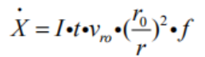 （式11-5）
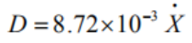 （式11-6）
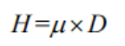 （式11-7）
式中：
X：离射线装置r处产生的照射量，R。
D：离射线装置r处产生的空气吸收剂量，Gy。
I：管电流（mA），根据医院提供资料，本项目介入手术透视时最大管电流为15mA。
Vro：在给定的管电压和射线过滤情况下，距射线装置r0（r0=1m）处，由单位管电流（1mA）造成的照射量率，R·mA⁻¹·min⁻¹；查《辐射防护手册》（第一分册）图4.4c，在过滤板2.5mmAl（数据来源于项目设备说明书）、管电压75kV以下，Vr0=0.56R·mA⁻¹·min⁻¹。
r：与主射束距离，第一术者位与主射束距离r约为0.3m；第二术者位r约为1m。
f：防护材料对X射线的减弱因子，无量纲；
µ：转换因子，对γ、X射线取1。
H：有效剂量，Sv。
医师在手术室内操作时身穿铅衣、戴介入防护手套、铅眼镜、铅围脖，同时使用床侧吊帘进行防护，这些防护用品均相当于0.5mm铅当量，第一术者位医生实际受到两层保护，防护能力相当于1mm铅当量；第二术者位医生仅受铅衣、铅眼镜、铅围脖等防护，防护能力相当于0.5mm铅当量。查《辐射防护手册》（第一分册，李德平、潘自强主编）图10.5e，在75kV时，1mmPb对X射线的减弱因子f=0.0012，0.5mmPb减弱因子f=0.013。由于医生处于射线的非主射束方向，仅位于X漏射、散射束方向，因此照射量率取主射束方向的1‰（注：国家辐射防护及测量委员会（NCRP）报告（第49号出版）第147号和151号报告中针对能量在10MV以下医用X射线结构屏蔽设计和评价，漏射、散射辐射比率不大于有用束剂量的1‰）。
b预测结果及评价
将相关参数代入公式11-5~11-7，经估算，各科室手术医生受到的有效剂量见表11-5。
表11-5 各科室医生操作移动C臂X射线机所致年有效剂量
科室 | 年手术量  （台数） | 年透视时间（h） | 本次计算手术医生组数 | 单个医疗组第一术者位医生有效剂量（mSv/a） | 单个医疗组第二术者位医生有效剂量（mSv/a）
外科 | 800 | 200 | 3 | 2.93 | 2.86
根据以上计算结果，考虑多个医疗组平摊手术量，则本项目移动C臂X射线机脉冲透视对外科第一术者位附加的有效剂量最大为2.93mSv/a，第二术者位附加的有效剂量最大为2.86mSv/a，均低于5mSv/a的管理限值。上述理论预测结果是基于同一组操作医生承担的假设之上，然而，在实际操作过程中，手术量会根据医生工作时间、技术水平等因素进行不均等分配，医生也不会固定在第一术者位或者第二术者位。因此，本项目移动C臂X射线机实际运行时对手术室内工作人员的累积剂量应更小，更能够满足评价标准要求。
环评要求：建设单位应合理分配医生的手术量，尽量做到平均分配，对第一术者位和第二术者位进行轮换操作，以防因手术量过多造成个人剂量过大，甚至超过管理限值要求。同时，应加强第一、第二术者医生的辐射防护措施。
③散射和泄漏总辐射剂量率估算
根据表11-3和表11-4的计算结果，各关注点处散漏射所致附加剂量率总和，见表11-6。
表11-6 移动C臂X射线机散漏射所致附加剂量率总和 单位： (μSv/h）
模式 | 关注点  编号 | 关注点  位置 | 散射辐射 | 泄漏辐射 | 散射辐射+泄漏辐射 | 标准限值
透视 | ① | 介入手术室北侧铅窗外30cm处（操作台） | 1.48E-02 | 1.65E-05 | 1.48E-02 | 2.5
透视 | ② | 介入手术室北侧墙体外30cm处（控制室） | 1.50E-02 | 1.67E-05 | 1.50E-02 | 2.5
透视 | ③ | 介入手术室北侧控制室防护铅门外30cm处（控制室） | 8.49E-03 | 9.48E-06 | 8.50E-03 | 2.5
透视 | ④ | 介入手术室北侧墙体外30cm处（麻醉耗材库） | 1.26E-02 | 1.40E-05 | 1.26E-02 | 2.5
透视 | ⑤ | 介入手术室西侧墙体外30cm处（前室） | 6.70E-03 | 7.48E-06 | 6.71E-03 | 2.5
透视 | ⑥ | 介入手术室西侧患者通道防护铅门外30cm处（前室） | 6.73E-03 | 7.52E-06 | 6.74E-03 | 2.5
透视 | ⑦ | 介入手术室南侧墙体外30cm处（其他手术室） | 1.36E-02 | 1.52E-05 | 1.36E-02 | 2.5
透视 | ⑧ | 介入手术室南侧墙体外30cm处（药瓶品回收间） | 1.43E-02 | 1.59E-05 | 1.43E-02 | 2.5
透视 | ⑨ | 介入手术室东侧污物通道防护铅门外30cm处（污物通道） | 8.32E-03 | 9.30E-06 | 8.33E-03 | 2.5
透视 | ⑩ | 介入手术室东侧墙体外30cm处（污物通道） | 8.82E-03 | 9.85E-06 | 8.83E-03 | 2.5
透视 |  | 介入手术室正上方（设备摆放区） | 1.16E-03 | 1.30E-06 | 1.16E-03 | 2.5
透视 |  | 介入手术室正下方（室内通道、检查室、阅片室、腔镜室） | 5.57E-03 | 6.22E-06 | 5.58E-03 | 2.5
减影 | ① | 介入手术室北侧铅窗外30cm处（操作台） | 2.74E-03 | 1.65E-05 | 2.76E-03 | 2.5
减影 | ② | 介入手术室北侧墙体外30cm处（控制室） | 2.79E-03 | 1.67E-05 | 2.81E-03 | 2.5
减影 | ③ | 介入手术室北侧控制室防护铅门外30cm处（控制室） | 1.58E-03 | 9.48E-06 | 1.59E-03 | 2.5
减影 | ④ | 介入手术室北侧墙体外30cm处（麻醉耗材库） | 2.33E-03 | 1.40E-05 | 2.34E-03 | 2.5
减影 | ⑤ | 介入手术室西侧墙体外30cm处（前室） | 1.24E-03 | 7.48E-06 | 1.25E-03 | 2.5
减影 | ⑥ | 介入手术室西侧患者通道防护铅门外30cm处（前室） | 1.25E-03 | 7.52E-06 | 1.26E-03 | 2.5
减影 | ⑦ | 介入手术室南侧墙体外30cm处（其他手术室） | 2.52E-03 | 1.52E-05 | 2.54E-03 | 2.5
减影 | ⑧ | 介入手术室南侧墙体外30cm处（药瓶品回收间） | 2.65E-03 | 1.59E-05 | 2.67E-03 | 2.5
减影 | ⑨ | 介入手术室东侧污物通道防护铅门外30cm处（污物通道） | 1.54E-03 | 9.30E-06 | 1.55E-03 | 2.5
减影 | ⑩ | 介入手术室东侧墙体外30cm处（污物通道） | 1.64E-03 | 9.85E-06 | 1.65E-03 | 2.5
减影 |  | 介入手术室正上方（设备摆放区） | 2.16E-04 | 1.30E-06 | 2.17E-04 | 2.5
减影 |  | 介入手术室正下方（室内通道、检查室、阅片室、腔镜室） | 1.03E-03 | 6.22E-06 | 1.04E-03 | 2.5
由表11-6计算结果可知，介入手术室外各关注点处散射、漏射辐射剂量率水平总和最大值为1.50E-02μSv/h，满足《放射诊断放射防护要求》（GBZ130—2020）中“周围剂量当量率应不大于2.5μSv/h”的限制要求。
④剂量估算
根据辐射安全手册，X-γ射线产生的外照射人均年有效剂量计算公式如下：
Hg=H×10⁻³×h×η×W_{T} （式11-8）
式中：Hg—关注点的附加有效剂量，mSv/a；
H—关注点的剂量当量率，μSv/h；
h—工作负荷，h/a；
η—对防护区的占用因子，表示人员在防护区停留的时间；经常有人员停留的地方取1，有部分时间有人员停留的地方取1/4，偶然有人员停留的地方取1/16；
WT—组织权重因子，取1。
根据本项目确定的评价范围，环境保护目标主要是医院辐射工作人员和周围停留的公众，由于电离辐射水平随着距离的增加而衰减，因此保守选取离辐射工作场所最近的四周环境各关注点附加剂量率进行剂量估算。
表11-7 项目所致周围环境保护目标所致年有效剂量率估算
主要环境保护目标 |  | 方位 | 位置 |  | 附加剂量率  (μSv/h） |  | 出束时间  （h/a） |  | 居留因子 | 年有效剂量  估算总和  （mSv/a）
 |  | 方位 |  |  | 透视 | 减影 | 透视 | 减影 | 居留因子 | 年有效剂量  估算总和  （mSv/a）
移动C臂X射线机 手术室 | 职业 人员 | 手术室内 | 外科 | 第一术者位医生 | / | / | / | / | 1 | 2.93
 |  |  |  | 第二术者位医生 | / | / | / | / | 1 | 2.86
移动C臂X射线机 手术室 | 职业 人员 | 手术室北侧、西侧 | 控制室、前室 |  | 1.50E-02 | 2.81E-03 | 200 | 20 | 1 | 3.06E-03
移动C臂X射线机 手术室 | 公众 | 手术室北侧 | 室内道路 |  | 1.50E-02 | 2.81E-03 | 200 | 20 | 1/4 | 7.64E-04
移动C臂X射线机 手术室 | 公众 | 手术室北侧 | 麻醉耗材库、体位垫库房、仪器室、药品室、住院楼 |  | 1.50E-02 | 2.81E-03 | 200 | 20 | 1 | 3.06E-03
移动C臂X射线机 手术室 | 公众 | 手术室西侧 | 室内道路 |  | 6.74E-03 | 1.26E-03 | 200 | 20 | 1/4 | 3.43E-04
移动C臂X射线机 手术室 | 公众 | 手术室西侧 | 其他手术室、麻醉药品库、配电室、库房、医护办公室 |  | 6.74E-03 | 1.26E-03 | 200 | 20 | 1 | 1.37E-03
移动C臂X射线机 手术室 | 公众 | 手术室南侧 | 室内道路 |  | 1.43E-02 | 2.67E-03 | 200 | 20 | 1/4 | 7.28E-04
移动C臂X射线机 手术室 | 公众 | 手术室南侧 | 其他手术室、药品瓶回收间、样本间、清洁间、门诊楼 |  | 1.43E-02 | 2.67E-03 | 200 | 20 | 1 | 2.91E-03
移动C臂X射线机 手术室 | 公众 | 手术室东侧 | 室内通道、电梯间、楼梯间、院内休息花园 |  | 8.83E-03 | 1.65E-03 | 200 | 20 | 1/4 | 4.50E-04
移动C臂X射线机 手术室 | 公众 | 手术室东侧 | 无菌物品库房、工友间、污物清洗收集室、污物间 |  | 8.83E-03 | 1.65E-03 | 200 | 20 | 1 | 1.80E-03
移动C臂X射线机 手术室 | 公众 | 手术室上方 | 楼顶设备摆放区 |  | 1.16E-03 | 2.17E-04 | 200 | 20 | 1/4 | 5.91E-05
移动C臂X射线机 手术室 | 公众 | 手术室下方 | 室内通道 |  | 5.58E-03 | 1.04E-03 | 200 | 20 | 1/4 | 2.84E-04
移动C臂X射线机 手术室 | 公众 | 手术室下方 | 检查室、阅片室、腔镜室 |  | 5.58E-03 | 1.04E-03 | 200 | 20 | 1 | 1.14E-03
注：①使用科室手术位操作医生不进行交叉使用，故按年透视出束时间进行估算年剂量。其余保护目标均按照年透视出束时间和年减影出束时间总和进行保守估算。
②第一、第二术者位减影工况下可能在控制室内阅片，因此考虑叠加控制室内的有效剂量率，即3.06E-03mSv/a。
根据表11-7可知，叠加减影工况下第一、第二术者可能在控制室内阅片，因此在考虑叠加控制室内的有效剂量率，即3.06E-03mSv/a的情况下，本项目移动C臂X射线机对第一术者位造成的最大年有效剂量估算为2.93mSv/a；对第二术者位造成的最大年有效剂量估算为2.86mSv/a；对手术室外护士、技师等职业人员造成的最大年有效剂量估算为3.06E-03mSv/a，均低于职业年有效剂量管理限值5mSv/a。对保护范围内的公众人员造成的最大年有效剂量估算为3.06E-03mSv/a，低于公众年有效剂量管理限值0.25mSv/a，满足《电离辐射防护与辐射源安全基本标准》（GB 18871—2002）和《云南省环保局关于〈在辐射安全许可工作中确定电离辐射安全管理限值请示〉的复函》（云环函[2006]727号）对职业人员及公众照射的要求。
（2）叠加影响分析
根据医院提供的平面布局，本项目新增的移动C臂X射线机介入手术室实体屏蔽物边界外50m范围内有多台射线装置，但距离本项目区较远，根据编制的2024年度评估报告所做监测结果可知，昆明市中医医院（呈贡医院）在用的17台射线装置：具有透视功能的X射线设备、CT机、牙科全景摄影机、骨密度仪、乳腺检测仪等设备在出束状态下，机房外围X-γ空气吸收剂量率在0.121~1.94μSv/h之间，空气吸收剂量率小于2.5μSv/h；DR、数字肠胃机等设备在出束状态下，机房外围X-γ空气吸收剂量率在0.163~2.5μSv/h之间，空气吸收剂量率小于25μSv/h要求，满足《放射诊断放射防护要求》（GBZ130-2020）中的相关标准要求，说明各射线装置使用场所防护设施屏蔽效果良好，在考虑距离衰减和中间多道墙体屏蔽后，对本项目的影响很小。且通过项目区域辐射现状监测可知，本项目介入手术室拟建场所周围环境的X-γ辐射剂量率在0.07~0.12μSv/h范围内，与监测的医院背景值X-γ辐射剂量率0.09μGy/h水平相当，本项目拟建场所及周围环境的X-γ辐射剂量率处于医院所在区域正常辐射水平范围内，因此本项目不再考虑与院内其他射线装置的叠加影响。
本项目所有辐射工作人员均由医院其他科室调配，以往及之后均不操作院内其他辐射装置，因此不再考虑本项目辐射工作人员的叠加影响。
11.2.2运营期水环境、固体废弃物、声环境、废气影响分析
（1）水环境影响分析
①项目污水处理措施
本项目移动C臂X射线机机房及移动C臂X射线机设备在使用的过程中无需用水，也无废水产生。仅医护人员在工作中产生少量生活污水；介入手术及器械清洗时会产生少量的医疗废水。本项目产生量为0.06m³/d，14m³/a。该部分废水进入依托的昆明市中医医院（呈贡医院）污水处理站处理达标后，通过项目区北侧的祥丰街城市污水管网进入呈贡污水处理厂进行深度处理，对区域水体环境影响较小。依托的昆明市中医医院污水处理站设计处理规模为800m³/d，现状污水处理量为530-560m³/d，污水站处理能力仍有较大盈余，因此依托昆明市中医医院污水处理站处理本项目医疗废水是可行的。
（2）固体废弃物
①本项目移动C臂X射线机采用数字成像，成像结果刻入光盘内由病人带走，无废胶片产生。
②本项目介入手术产生的医疗废物主要为药棉、纱布、手套、废药品、废药瓶等，该部分医疗废物采用专门的收集容器收集后，转移至依托的昆明市中医医院（呈贡医院）医疗废物暂存间，定期交由云南正晓环保投资有限公司清运处置。
③医护人员产生的生活垃圾不属于医疗废物。生活垃圾集中收集并交由环卫部门统一清运。本项目产生的固体废物经妥善处理后对周围环境影响较小。
（3）声环境影响分析
本项目运营期噪声主要来源于移动C臂X射线机设备、通风系统的风机，机房所使用的射线装置、风机均选用低噪声设备，其噪声值一般低于60dB(A)，噪声较小，均处于室内，通过建筑墙体隔声及距离衰减后，运行期间厂界噪声可达到GB12348-2008《工业企业厂界环境噪声排放标准》2类标准要求。
（4）大气环境影响分析
本项目介入手术室内采用上进下排的通风系统，产生的少量臭氧及氮氧化物经楼内排风管道引致室外排放，常温下臭氧自行分解为氧气，废气再经稀释扩散后对环境影响很小。
11.3辐射事故影响分析
本项目涉及1台移动C臂X射线机，属于Ⅱ类射线装置。对于X射线装置，当设备关机时不会产生X射线，不存在影响辐射环境质量的事故，只有当设备开机时才会产生X射线等危害因素。事故情况下，人员误入或误照射情况下，可能导致人员受到超过年剂量限值的照射。
1、本项目可能发生的事故情况
（1）患者通道开关装置和报警系统发生故障，导致无关人员误入正在运行的射线装置机房受到照射；
（2）在患者通道防护门未关闭时即进行曝光，造成防护门附近人员受到照射；
（3）项目医护人员介入手术期间，未正确使用个人防护用品情况下受到照射。
2、事故情况下环境影响分析
根据项目可能发生的事故可以看出，事故情况下人员均处于非主束方向。事故状态下介入手术室内工作人员的辐射剂量估算采用李士骏编著的《电离辐射剂量学》中的估算方法。
事故状态下，项目移动C臂X射线机一台手术累计透视时间最长以15min计，公众误入或未撤离最长受照时间以1.5min计。按公式(11-5)、公式(11-6)及公式(11-7)，本项目一台手术事故情况下工作人员及公众所受到的有效剂量当量见表11-8。
表11-8 本台事故情况下工作人员和公众所受到的有效剂量
事故工况 |  | 与射线竖侧向之间的距离（m） | 曝光方式 | 曝光时间（min） | 防护情况 | 移动C臂X射线机致剂量当量估算（mSv）
公众（误入或未撤离） |  | 0.3（非主射方向） | 透视 | 1.5 | 公众无防护 | 1.22
职业 | 第一术者位医生 | 0.3（非主射方向） | 透视 | 15 | 医生在设备自带铅帘（0.5mm铅当量）后操作，未穿铅衣 | 0.16
 |  |  |  |  | 医生未使用铅帘遮挡，未穿铅衣，无防护 | 12.21
职业 | 第二术者位医生 | 1（非主射方向） | 透视 | 15 | 医生未穿铅衣，无防护 | 1.10
说明：以透视工况管电压75kV，管电流15mA计算。
从表11-8估算结果可看出：
①第一术者位医生在使用设备自带床侧吊帘、未穿防护服的情况下，一台手术所受剂量为0.16mSv，低于职业人员5mSv/a的行政管理限值；在未使用设备自带床侧吊帘、未穿防护服的情况下，一台手术所受剂量为12.21mSv，超过职业人员5mSv/a的行政管理限值，未超过职业人员20mSv/a的国家标准限值，不属于辐射事故。
②第二术者位医生在未穿防护服的情况下，一台手术所受剂量为1.10mSv，低于职业人员5mSv/a的行政管理限值。
③公众误留、误入机房无防护的情况下，在距离射线束侧向0.3m，一台手术受照时间达1.5min的情况下，所受剂量为1.22mSv，超过公众0.25mSv/a的行政管理限值，未超过公众1mSv/a的国家标准限值，不属于辐射事故。
根据计算，本项目工作人员和公众在不同误照射情况下受到超年剂量限值曝光时间的计算见表11-9。
表11-9 不同误照射情况下受到超年剂量限值曝光时间
事故工况 |  | 与射线竖侧向之间的距离（m） | 防护情况 | 年剂量限制（mSv） | 曝光时间
公众（误入或未撤离） |  | 0.3（非主射方向） | 公众无防护 | 1 | 1.23min
职业 | 第一术者位医生 | 0.3（非主射方向） | 医生在设备自带铅帘（0.5mm铅当量）后操作，未穿铅衣 | 20 | 31.51h
职业 | 第一术者位医生 | 0.3（非主射方向） | 医生未使用铅板遮挡，未穿铅衣，无防护 | 20 | 24.57min
职业 | 第二术者位医生 | 1（非主射方向） | 医生未穿铅衣，无防护 | 20 | 4.55h
说明：以透视工况管电压75kV，管电流15mA计算。
从表11-9估算结果可看出：①公众误入或未撤离机房，在机房内与射线束侧向之间为0.3m，受照射时间达到1.23min时所致剂量为1mSv，达到公众年剂量限值，可造成公众人员超剂量照射；②移动C臂X射线机室内第一术者位医生在没有穿防护服，但有铅帘遮挡情况下，受照射时间达到31.51h时所致剂量为20mSv，达到职业年剂量限值，可造成职业人员超剂量照射；移动C臂X射线机室内第一术者位医生在没有穿防护服且无铅帘遮挡情况下，受照射时间达到24.57min时所致剂量为20mSv，达到职业年剂量限值，可造成职业人员超剂量照射；③移动C臂X射线机室内第二术者位医生在没有穿防护服情况下，受照射时间达到4.55h时所致剂量为20mSv，达到职业年剂量限值，可造成职业人员超剂量照射。
《云南省生态环境厅辐射事故应急响应预案》（2022年版）第2部分规定：根据辐射事故的性质、程度、可控性和影响范围等因素，将辐射事故分为特别重大辐射事故、重大辐射事故、较大辐射事故和一般辐射事故四个等级。
根据其规定，本项目可能发生的辐射事故属第2.4点中“属于放射性同位素和射线装置失控导致人员受到超过年剂量限值的照射”，为一般辐射事故。
（3）辐射事故防范措施
对前述本项目移动C臂X射线机可能发生的事故情况，为了防止其发生，应采取多种防范措施：
①控制室内操作台和手术室内移动C臂X射线机设备上均安装有紧急停机按钮，当设备出现故障或发现人员误入移动C臂X射线机介入室发生误照射，医务人员应立即按下急停按钮，停止照射。发生辐射事故时，启动辐射事故应急预案，按照《关于建立放射性同位素与射线装置辐射事故分级处理和报告制度的通知》（环发〔2006〕145号）采取应急措施。
②手术室防护门外醒目位置设置电离辐射警告标志及工作指示灯，具备门灯联锁装置，移动C臂X射线机处于工作状态时，介入手术室防护门关闭，防护门顶部的工作状态指示灯变亮，警示非工作人员不得入内；
③必须按操作规程并经控制台确认验证设置无误时，才能由“启动”键启动照射；
④手术时，医生需确认介入手术室内无其他闲杂人等、铅防护门正常关闭后才能开启曝光；
⑤辐射工作人员在进行放射工作时必须穿戴防护用品，并佩带个人剂量计，严禁在无任何防护措施情况下进行曝光；
⑥曝光时，曝光方向严禁正对介入手术室内医生所在位置。
上述各种安全装置，体现了《电离辐射防护与辐射源安全基本标准》（GB18871-2002）中规定要求。有了以上安全防范设施、加上人员的正确操作和认真执行各种安全规章制度，即可减少或避免人员误入和超剂量照射事故的发生。

表12辐射安全管理
12.1辐射安全与环境保护管理机构的设置
根据《放射性同位素与射线装置安全和防护条例》、《放射性同位素与射线装置安全许可管理办法》（2021年版）等法律法规要求，使用II类射线装置的单位应设有专门的辐射安全与环境保护管理机构，或者至少有1名具有本科以上学历的技术人员专职负责辐射安全与环境保护管理工作；从事辐射工作人员必须通过辐射安全和防护专业知识及相关法律法规的培训和考核。
医院已成立了辐射安全与防护管理委员会并发布了文件，文件中明确了管理委员会成员组成和工作职责。
本项目辐射工作人员及管理人员均应按要求参加辐射安全与防护培训，考核合格后方能满足辐射工作岗位的要求。
12.2辐射安全管理规章制度
根据《放射性同位素与射线装置安全许可管理办法》（2021年版）和《放射性同位素与射线装置安全和防护管理办法》（环保部第18号令）的相关管理要求，使用射线装置的单位应当具备有健全的操作规程、岗位职责、辐射防护和安全保卫制度、设备检修维护制度、人员培训计划、监测方案等。《环保部辐射安全与防护监督检查技术程序》列出了医院使用移动C臂X射线机应建立的管理制度，具有很强的指导意义和参考价值。有关管理制度要求与医院管理制度现状的对照分析如表12-1所示。
表12-1 管理制度汇总对照表
序号 | 检查项目 |  | 落实情况 | 备注
1 | A综合 | 辐射安全管理规定 | 已有 | 《辐射防护和安全保卫制度》
2 | B场所设施 | 操作规程 | 已有 | 《辐射人员岗位职责》
3 | B场所设施 | 辐射安全防护设施的维护与维修制度 | 已有 | 《辐射设备检修维护制度》
4 | C监测 | 监测方案 | 已有 | 《辐射工作场所监测制度、方案计划》
5 | C监测 | 监测仪表使用与校验管理制度 | 已有 | 《监测仪器检验与刻度管理》
6 | D人员 | 辐射工作人员培训/再培训管理制度 | 已有 | 《辐射工作人员培训制度》
7 | D人员 | 辐射工作人员个人剂量管理制度 | 已有 | 《辐射工作人员健康及个人剂量管理制度》
8 | E应急 | 辐射事故应急预案 | 已有 | 《辐射安全事故应急预案》
医院目前已拟定了《辐射人员岗位职责》、《辐射防护和安全保卫制度》、《辐射设备检修维护制度》、《辐射工作人员培训制度》、《辐射工作场所监测制度、方案计划》、《辐射工作人员健康及个人剂量管理制度》、《辐射安全事故应急预案》、《质量保证大纲和质量控制计划》、《监测仪器检验与刻度管理》等制度。综上，医院制定的各种安全管理制度较全面，具有可行性。医院应在辐射安全与防护管理委员会领导下，明确各科室人员责任，按照制定的辐射安全管理规章制度各科室人员严格落实，定期对辐射安全控制效果进行评议。此外，医院需不断完善各项规章制度，并落实专人负责；从事辐射诊疗的工作人员必须严格按照制定的规章制度和应急处理措施进行辐射诊疗工作；对于操作规程、岗位职责和辐射事故应急预案响应程序等制度应张贴于工作场所墙面醒目处。院方应及时安排本项目医护人员参加生态环境部组织的培训，通过考核并取得上岗证后方能上岗。同时医院应及时办理辐射安全许可证，将移动C臂X射线机的使用纳入日常监管。
12.3辐射监测
根据《放射性同位素与射线装置安全许可管理办法》（2021年版）、环保部令第18号《放射性同位素与射线装置安全和防护管理办法》及相关管理要求，医院应为辐射工作人员配备个人防护用品和个人剂量监测仪器，同时配备与辐射类型、辐射水平相适应的防护用品和监测仪器，包括个人剂量报警仪、便携式X-γ辐射巡测仪等。
个人剂量报警仪应有足够的可靠性、灵敏度和准确度，在辐射水平较高或者可能突然升高的地方工作时，工作人员应使用个人剂量报警仪。医院应根据移动C臂X射线机的日常监测方案，定期对介入手术室四周屏蔽措施进行检查；同时接受生态环境部门开展的辐射环境监督（监测）检查。项目运行过程中，每年应请有资质的监测单位对工作场所辐射情况进行监测，判断移动C臂X射线机是否处于有效屏蔽状态，防止意外发生。监测数据编入《放射性同位素与射线装置安全和防护状况年度评估报告》，并于每年1月31日前上报发证机关。
（1）个人剂量监测
根据《职业性外照射个人监测规范》（GBZ128-2019）“5.3佩戴5.3.2”中要求“对于如介入放射学、核医学放射药物分装与注射等全身受照不均匀的工作情况，应在铅围裙外锁骨对应的领口位置佩戴剂量计”和“5.3佩戴5.3.3”中“对于5.3.2所述工作的情况，建议采用双剂量计监测方法（在铅围裙内躯干上再佩戴另一个剂量计），且宜在身体可能受到较大照射的部位佩戴局部”剂量计（如头箍剂量计、腕部剂量计、指环剂量计等）”。
医院应为所有辐射工作人员配备个人双剂量计，保证所有辐射工作人员在进行辐射工作时专人佩戴，定期（至少1次/季度）送有资质单位检测个人剂量，并建立个人剂量健康档案。同时对检测结果及时分析，若检测结果存在超过个人剂量管理限值的情况，应及时查明原因，及时解决。
（2）辐射工作人员健康检查
医院应组织相关辐射工作人员每两年进行一次健康检查，并建立健康档案。未经体检和体检不合格者，不得从事放射性工作。
（3）辐射环境及工作场所监测
①监测要求
监测项目：X-γ空气吸收剂量率
监测频次：竣工验收委托有资质单位进行辐射环境验收监测；项目投入运营后委托有监测资质单位至少每年监测1次，监测报告附录到年度评估报告中，监测数据应存档备案；医院自行购买监测仪器每季度进行监测一次，确保设备正常运行，屏蔽措施到位和环保措施正常运行；定期（至少1次/季度）委托有资质单位对个人剂量计进行检测。
监测范围：射线装置介入手术室内第一术者位、第二术者位、手术室防护门及缝隙处、控制室操作台、铅玻璃观察窗缝隙处、介入手术室四周屏蔽墙外，穿线孔等。
监测设备：医院利用已有的台便携式X-γ辐射监测仪（对于常规日常监测，医院可自行购买便携式X-γ辐射监测仪。对于办理辐射安全许可证的延续、更换；竣工环保验收监编制辐射防护年度评估报告则须请有资质单位对辐射工作场所进行监测，并出具监测报告）。
监测质量要求：委托有资质监测单位进行监测，其仪器必须在检定有效期内，测量人员需经环境γ辐射剂量率测量相关专业培训，考核合格后方可上岗工作；环境γ辐射剂量率测量仪器应定期检定/校准，或通过其他量值传递方式，保证量值可溯源至国家计量基准；应定期参加环境γ辐射剂量率测量比对；对使用频率高、具有检验源的仪器，工作期间每天都应用检验源对仪器的工作状态进行检验；更新仪器和方法时，应在典型的和极端的辐射场条件下与原仪器和方法的测量结果进行对照，以保持数据的前后一致性；对监测中出现辐射超标问题，及时向院方提出，并提出整改意见，在院方整改完成后，进行复测，直至符合要求，提供满足要求的监测报告。
根据《放射诊断放射防护要求》(GBZ130-2020)、《辐射环境监测技术规范》(HJ61-2021)，在运行前对屏蔽墙或自屏蔽体外30cm处的X-γ辐射空气吸收剂量率进行一次监测。运行中，对四周屏蔽墙或自屏蔽体外30cm处的X-γ辐射空气吸收剂量率进行巡测，监测高度为1m；对上一楼层X-γ辐射空气吸收剂量率进行巡测，监测点高度为1m；对下一楼层X-γ辐射空气吸收剂量率进行巡测，监测点高度为1.7m。并选择部分关注点位开展γ辐射空气吸收剂量率（开关机时各测量一次）或累积剂量监测，合理布设监测点位置，兼顾监测技术规范和实际情况，监测结果具有代表性和针对性。
②监测计划
为避免联锁装置失效，人员未能及时发现的情况，医院在日常运营过程中，工作人员应佩戴个人剂量报警仪，加强辐射工作场所巡测，确认安全后方可进入辐射工作场所开展诊疗。监测计划如表12-2所示。
表12-2 监测计划一览表
项目 | 监测项目 | 监测频度 | 监测范围 | 监测设备
自主监测 | X-γ辐射剂量率 | 每季度至少1次 | 介入手术室所有防护门及缝隙处、控制室操作台、铅玻璃观察窗缝隙处、手术室四周屏蔽墙外，DSA介入手术室正上方及正下方房间，穿线孔等。 | X-γ辐射监测仪（需按国家规定进行剂量检定）
委托监测 | X-γ辐射剂量率 | 竣工环保验收监测 |  | X-γ辐射监测仪（需按国家规定进行剂量检定）
委托监测 | X-γ辐射剂量率 | 编制辐射防护年度评估报告（每年1次） |  | X-γ辐射监测仪（需按国家规定进行剂量检定）
委托监测 | X-γ辐射剂量率 | 辐射安全许可证的延续、更换 |  | X-γ辐射监测仪（需按国家规定进行剂量检定）
委托监测 | 职业性外照射个人剂量 | 定期（一般不超过90天）送有资质部门进行监测 | 本项目辐射工作人员 | 个人剂量计
12.4环保措施竣工验收
医院应根据核技术利用项目的开展情况，按照《建设项目竣工环境保护验收暂行办法》（国环规环评[2017]4号）、《建设项目竣工环境保护验收技术指南污染影响类》（生态环境部公告2018年第9号）的相关要求，对配套建设的环境保护设施进行验收，委托有能力的技术机构编制验收报告，并组织由设计单位、施工单位、环境影响报告表编制机构、验收监测（调查）报告编制机构等单位代表以及专业技术专家等成立的验收工作组，采取现场检查、资料查阅、召开验收会议等方式开展验收工作。建设项目配套建设的环境保护设施经验收合格后，其主体工程方可投入生产或者使用；未经验收或者验收不合格的，不得投入生产或者使用。
表12-3 竣工验收要求一览表
设备 | 验收项目 |  | 具体措施
移动C臂X射线机 | 程序合法性 | 环保手续 | 项目环评批复、辐射安全许可证申领
移动C臂X射线机 | 建设内容 |  | 1台移动C臂X射线机，型号为北京通用的GEOEC ONE CFD，管电压110kV、管电流25mA
移动C臂X射线机 | 辐射防护设施及运行情况 | 屏蔽措施 | 墙体：50mm厚玻镁彩钢板+4mm厚铅板满铺，综合防护水平折合4.0mm铅当量。  屋顶：150mm厚混凝+3mm厚铅板屋顶满铺，综合防护水平折合4.89mm铅当量防护水平。  地面：150mm厚混凝土+30mm厚硫酸钡防护涂料层，综合防护水平折合4.51mm铅当量防护水平。  防护门（3套）：控制室防护门1套、患者通道防护门1套均为50mm厚的电动推拉防护铅门，设脚踏式开关、防夹装置，防护门均内置4mm铅板；污物通道防护门1套为50mm厚的电动推拉防护铅门，设手压式开关、自动闭门装置，防护门内置4mm铅板，3道防护门综合防护水平折合均为4.0mm铅当量防护水平。  观察窗：位于机房北侧墙体（长1.5m、高1.2m），采用20mm厚铅玻璃，综合防护水平折合4.0mm铅当量防护水平。  操作位：床侧铅帘具有0.5mm铅当量防护水平，防护屏蔽吊架铅板具有0.5mm铅当量防护水平。  介入手术室有效使用面积为69.23m²，长×宽×高=9.75m×7.10m×4.2m。介入手术室最小单边长度、有效使用面积以及屏蔽防护水平满足《放射诊断放射防护要求》（GBZ130-2020）的要求。
移动C臂X射线机 | 辐射防护设施及运行情况 | 安全装置 | 控制室防护门、患者通道防护门、污物通道防护门处设计有工作状态指示灯，门灯能有效联动；控制室防护门、患者通道防护门、污物通道防护门表面以及过道外墙上设计有电离辐射警告标志及中文警示说明；介入手术室设备上及控制室操作台处各设计有1个急停按钮；介入手术室内安装1套监控和对讲系统。
移动C臂X射线机 | 辐射防护设施及运行情况 | 废气处理 | 本项目介入手术室内采用上进下排的通风系统。介入手术室进风管道从西侧穿墙引入，进风口位于手术室西南侧吊顶处；介入手术室排风口设于介入手术室东侧墙上，排风口离地约0.2m处，通过排风管由东侧穿墙引出，经东南侧排风井引至楼顶排放，进风量及出风量为1100m³/h。项目进、排风管道采用水平倾斜45度穿墙，采用3mm铅皮对风管与墙面防护层搭接，搭接长度为30cm，并对介入手术室防护墙体两侧延伸1m的管道采用3mm铅皮包裹进行屏蔽补偿，经过铅皮等防护措施处理后，能够有效防止射线直接从风管照射出机房。
移动C臂X射线机 | 辐射防护设施及运行情况 | 警示标识 | 手术室防护门上张贴电离辐射警示标志，控制室墙上张贴操作规程，辐射事故应急流程，岗位职责等。
移动C臂X射线机 | 辐射防护设施及运行情况 | 监测仪器 | 便携式辐射巡测仪1台（依托医院已有），2台个人剂量报警仪，28枚个人剂量计。
移动C臂X射线机 | 辐射防护设施及运行情况 | 防护用品 | 拟为辐射工作人员配备5套0.5mm铅当量的铅橡胶围裙、铅橡胶颈套、铅防护眼镜、介入防护手套、铅橡胶帽子等个人防护用品。拟为患者配备3套0.5mm铅当量的铅橡胶围裙、铅橡胶颈套、铅橡胶帽子等个人防护用品。手术室内配备0.5mm铅当量的铅悬挂防护屏、床侧防护帘各1件。
移动C臂X射线机 | 工作区域管理 |  | 对控制区和监督区进行分区管理，建立相关制度并安装警示标志。
移动C臂X射线机 | 人员配置 | 辐射防护与安全培训 | 所有辐射工作人员在生态环境部组织的培训平台上进行报名和培训并进行考核。
移动C臂X射线机 | 人员配置 | 人员职业健康监护 | 所有辐射工作人员进行职业健康体检，并建立职业健康监护档案。
移动C臂X射线机 | 人员配置 | 个人剂量监测 | 所有辐射工作人员配备个人剂量计，建立个人剂量档案。职业人员应严格执行剂量管理，定期剂量检定，避免出现超剂量照射，若超出剂量约束值，应调查原因，相关人员采取调离工作岗位的措施。
移动C臂X射线机 | 管理制度 | 辐射安全管理制度 | 应急预案、辐射防护安全管理制度、监测计划、档案记录、个人剂量管理、操作人员培训等，所有制度均需上墙。
移动C臂X射线机 | 验收监测 | X-γ辐射剂量率 | 机房墙体（墙外30cm处），防护门及缝隙处、控制室、操作台处的X-γ辐射剂量率满足《放射诊断放射防护要求》（GBZ130-2020）。
12.5辐射事故应急
（1）辐射事故应急要求
根据《放射性同位素与射线装置安全和防护条例》（国务院令第449号）第四十条、《放射性同位素与射线装置安全和防护管理办法》（环保部令第18号）等有关规定，医院应制定辐射事故应急预案，辐射事故应急预案应包括下列内容：
①应急机构和职责分工；
②应急人员的组织、培训以及应急和救助的装备、资金、物资准备；
③辐射事故分级与应急响应措施；
④辐射事故调查、报告和处理程序。
发生辐射事故时，事故单位应当立即启动本单位的辐射事故应急预案，采取必要防范措施，并在2小时内填写《辐射事故初始报告表》，向当地生态环境部门和公安部门报告。造成或可能造成人员超剂量照射的，还应同时向当地卫生行政部门报告。
（2）医院现有辐射事故应急预案评价
为加强对辐射治疗设备的安全管理，保障公众健康，保护环境，医院制定了辐射事故应急预案，成立了辐射安全与环境保护管理委员会，组织、开展辐射事故的应急处理救援工作。该应急预案包括：
①编制依据；
②辐射事故分级；
③预案适应范围；
④工作原则；
⑤组织机构及职能；
⑥预防事故措施；
⑦应急处理措施；
⑧辐射事故的报告；
⑨善后处理；
⑩预案管理。
（3）针对应急预案，应完善的措施：
医院应明确应急仪器、设备的负责人及存放位置、做好应急和救助的资金、物资准备、加强应急人员的组织培训等。
根据《云南省生态环境厅辐射事故应急响应预案》，本项目可能发生的辐射事故为一般辐射事故。一旦发生辐射事故，事故单位应当立即启动本单位的辐射事故应急方案，采取必要防范措施，并在2小时内填写《辐射事故初始报告表》，向当地生态环境部门报告和公安部门报告，造成或可能造成人员超剂量照射的，还应同时向当地卫生行政部门报告。
（4）辐射事故应急程序
一旦发生一般辐射事故，医生应立即按下急停按钮或切断电源，封闭现场后立即向科室负责人报告，负责人1小时内向应急指挥领导小组报告，应急指挥领导小组总指挥启动应急预案，并向昆明市生态环境局滇池度假分局；可能造成人员超剂量照射的，同时向昆明市卫生健康委员会上报告。
为使事故发生时能有效应对，医院每年至少须进行一次应急人员的演习培训，模拟事故发生时应进行的流程和应采取的措施，当辐射事故发生时能熟练、沉着、有效应对，将事故的危害降到最低。
- 能力分析
表12-4 医院使用II类射线装置应具备的能力分析一览表
序号 | 应具备条件 | 规定要求 | 本项目具备的能力 | 本评价报告要求 | 与相关规定的符合性
1 | 放射性诊疗项目的屏蔽设计 | 放射性诊疗项目机房建筑（包括辐射防护墙、门、窗）的防护厚度应充分考虑X射线直射、散射、漏射效应。 | 建设方按照设计单位的设计方案进行介入手术室防护，根据表10分析可知，本项目的防护方案能满足相关需要。 | 建设方应按计划认真做好相应的防护工作，做好日常监测。 | 符合
2 | 安全联锁 | 射线装置使用场所有防止误操作、防止工作人员和公众受到意外照射的安全措施。 | 根据表10分析可知，项目介入手术室防护门外醒目位置设置电离辐射警告标志、工作指示灯及门灯联锁装置，本项目设置有安全联锁装置，满足相关要求。 | 建设方要严格执行相关操作规程、检修、检验工作，定期维护，确保安全联锁能够正常使用。 | 符合
3 | 紧急制动装置 | 在诊断、诊疗室内墙上应安装多个串联并有明显标识的“紧急止动”开关，该开关应与控制台上的“紧急止动”按扭联动。一旦按下按扭，放射性诊疗设备的高压电源被切断。 | 本项目在操作台和手术室内移动C臂X射线机设备上均安装有紧急止动按钮，当设备出现错误或故障时，能及时中断照射。 | 运营时严格按计划执行，定期维护，确保紧急制动装置能够正常使用。 | 符合
4 | 警示标志 | 射线装置机房防护门外及与其他公共场所相连接处应设置固定的电离辐射警告标志和工作状态指示灯，控制区边界应设置明显可见的警标识。 | 本项目实施分区管控，手术室防护门外醒目位置设置电离辐射警告标志和工作状态指示灯。 | 落实控制区、监督区的划分，设置警戒线和警示标志。 | 符合
5 | 通风系统 | 放射性诊疗项目机房内应设置相应排风量的通风系统，使臭氧浓度低于国家标准要求。 | 本项目手术室内设置有通风系统，满足室内换气需求，项目排风口设置于医技楼楼顶，避开人群活动区域，排放的臭氧浓度低于国家标准要求。 | 定期维护，满足通风和防护屏蔽要求。 | 符合
6 | 管理人员要求 | 使用Ⅱ类射线装置的，应当设有专门的辐射安全与环境保护管理机构，或者至少有1名具有本科以上学历的技术人员专职负责辐射安全与环境保护管理工作。 | 医院已根据要求成立了辐射与防护管理领导小组（辐射安全与防护管理委员会），并配备1名以上具有本科学历的技术人员专职负责辐射安全与环境保护管理工作，满足相关要求。 | 确保有符合要求的辐射安全与环境保护工作管理人员开展这方面的工作。 | 符合
7 | 操作人员要求 | 从事辐射工作的人员必须通过辐射安全和防护专业知识及相关法律法规的培训和考核。 | 根据生态环境部2019年12月24日发布的关于核技术利用辐射安全与防护培训和考核有关事项的公告中的相关要求（生态环境部公告2019年第57号），本项目所有辐射工作人员均拟在生态环境部组织的培训平台上进行报名和培训，最终考核合格后方可上岗，并定期复训。 | 辐射工作人员应取得培训合格证书后方可上岗。 | 符合
8 | 辐射安全许可证 | 必须取得生态环境行政主管部门颁发的辐射安全许可证。 | 医院已持有辐射安全许可证，本项目建成投运前及时更新《辐射安全许可证》。 | 本项目建成投运前更新《辐射安全许可证》。 | 符合
9 | 设备维护 | 每个月对本项目诊疗设备的配件、机电设备和监测仪器，特别是安全联锁装置，进行检查、维护。 | 本项目运行后将按照制定的《辐射设备检修维护制度》，定期对移动C臂X射线机设备的配件、机电设备、监测仪器、安全联锁装置，进行检查、维护。 | 医院应按计划认真做好相应的防护工作，完善相关制度和记录。 | 符合
10 | 个人剂量管理 | 每名放射性仪器设备的操作人员应配备1个个人剂量片。个人剂量片应编号并定人配戴，定期送交有资质的检测部门进行测量，并建立个人剂量档案。 | 本项目所有辐射工作人员拟佩戴双个人剂量计，并定期送检，建立了个人剂量档案。 | 严格要求工作人员正确佩戴双个人剂量计上岗，每个季度定期送检，并对检测结果及时分析，对检测结果存在超过个人剂量管理限值的情况及时上报查明原因，及时解决，个人剂量档案应终生保存。 | 符合
11 | 个人防护用品配备 | 配备与辐射类型和辐射水平相适应的防护用品和监测仪器，包括个人剂量监测报警、辐射监测等仪器。 | 医院根据相关要求配备个人剂量计、个人剂量报警仪、便携式辐射巡测仪、个人防护用品等，根据分析，本项目配备的防护用品满足相关要求。 | 医院应配备足量的个人防护用品，医院日常应认真做好相应的个人防护工作。 | 符合
12 | 档案记录 | 应建立设备运行、维修、辐射环境监测记录、个人剂量管理及维修记录制度，并存档备查。 | 医院拟对从事辐射工作的工作人员建立个人剂量档案，并定期对其进行个人剂量监测。医院建立了设备运行、维修档案。 | 医院应及时更新妥善保存相关档案。 | 符合
13 | 装置台账 | 辐射工作单位应当建立放射性同位素与射线装置台账，记载放射性同位素的核素名称、出厂时间和活度、标号、编码、来源和去向，及射线装置的名称、型号、射线种类、类别、用途、来源和去向等事项。放射性同位素与射线装置台账、个人剂量档案和职业健康监护档案应当长期保存。 | 本项目不涉及放射性同位素，仅涉及射线装置，医院将建立射线装置台账，记载射线装置的名称、型号、射线种类、类别、用途、来源和去向等事项。 | 医院建立射线装置台账、个人剂量档案和职业健康监护档案并长期保存 | 符合
14 | 辐射监测方案 | 应建立放射性诊疗项目的日常辐射监测方案。 | 医院已制定有《辐射工作场所监测制度、方案计划》。 | 项目运行后每年至少委托有资质的单位进行一次辐射环境监测，建立监测技术档案，监测数据定期上报生态环境主管部门备案。 | 符合
15 | 辐射安全防护管理与制度 | 有健全的操作规程、岗位职责、辐射防护和安全保卫制度、设备检修维护制度、射线装置使用登记制度、人员培训计划、监测方案等。 | 目前医院已制定的管理制度有：《辐射人员岗位职责》、《辐射防护和安全保卫制度》、《辐射设备检修维护制度》、《辐射工作人员培训制度》、《辐射工作场所监测制度、方案计划》、《辐射工作人员健康及个人剂量管理制度》、《辐射安全事故应急预案》、《质量保证大纲和质量控制计划》、《监测仪器检验与刻度管理》，医院制定的各种安全管理制度较全面，具有可行性。 | 医院应将各项规章制度落实专人负责。从事放射性诊疗的工作人员必须严格按照制定的规章制度和应急处理措施进行放射诊疗工作，所有制度应张贴上墙。 | 符合
16 | 放射诊疗质量保证 | 使用放射性同位素和射线装置开展诊断和治疗的单位，还应当配备质量控制检测设备，制定相应的质量保证大纲和质量控制检测计划，至少有一名医用物理人员负责质量保证与质量控制检测工作。 | 医院已安排了一名医用物理人员负责质量保证与质量控制检测工作，且医院已制定专门的《质量保证大纲和质量控制计划》。 | 医院应安排专人负责质量保证与质量控制检测工作，发现问题及时解决。 | 符合
17 | 废物处理方案 | 应具有确保项目产生固体废物、废水、废气达标排放的处理能力或者可行的处理方案。 | 项目产生的废水依托昆明市中医医院已建污水处理站预处理达标后外排项目区北侧的祥丰街城市污水管网，根据分析可知，昆明市中医医院污水处理站满足本项目废水处理要求；医疗废物采用专门的收集容器收集后，转移至依托的昆明市中医医院医疗废物暂存间，定期交由云南正晓环保投资有限公司清运处置；项目产生的少量臭氧及氮氧化物经排风管道引致医技楼楼顶排放，满足排放要求；生活垃圾集中收集后交由环卫部门统一清运。 | 固体废弃物、废水、废气合理处置。 | 符合
18 | 辐射事故应急措施 | 有完善的辐射事故应急措施。 | 医院已制定有《辐射安全事故应急预案》。 | 医院每年至少须进行一次应急人员的演习培训，模拟事故发生时应进行的流程和应采取的措施，当辐射事故发生时能熟练、沉着、有效应对，将事故的危害降到最低。 | 符合
根据上表所述，昆明市中医医院按照本报告提出的要求进行落实后，具备了使用射线装置单位申领许可证应具备的条件，具备了使用本次评价的1台移动C臂X射线机（II类射线装置）的能力。

表13结论与建议
13.1结论
13.1.1项目概况
昆明市中医医院拟将医技楼4楼原有的医疗用房改建为1间移动C臂X射线机机房及配套辅助用房，并进行防辐射装修后，新增1台移动C臂X射线机装置，型号为北京通用的GEOEC ONE CFD，设备参数为最大管电压110kV，最大管电流25mA，该移动C臂X射线机设备属于II类射线装置。介入手术室手术室净尺寸为：长×宽×高=9.75m×7.10m×4.2m，有效使用面积为69.23m²。本项目总投资564万元，其中环保投资约53.9万元。
13.1.2实践的正当性
本项目移动C臂X射线机在运行期间将会产生一定的电离辐射，虽然会增加介入手术室周围的电离辐射水平，但是采取前文所述的各种屏蔽措施和管理措施后可得到有效的控制。项目投入使用不仅满足患者就医需求，还将给医院带来更多的经济效益和社会效益，项目产生的效益远大于电离辐射导致的危害，因此符合《电离辐射防护与辐射源安全基本标准》（GB18871-2002）“实践的正当性”的原则。
13.1.3产业政策符合性及规划符合性
本项目属于《产业结构调整指导目录（2024年本）》中第十三项医药中第4款：“高端医疗器械创新发展：新型基因、蛋白和细胞诊断设备，新型医用诊断设备和试剂，高性能医学影像设备，高端放射治疗设备，急危重症生命支持设备，人工智能辅助医疗设备，移动与远程诊疗设备，高端康复辅助器具，高端植入介入产品，手术机器人等高端外科设备及耗材，生物医用材料、增材制造技术开发与应用”，属于国家鼓励类产业，符合国家产业政策。
本项目位于昆明市呈贡区余华街道办事处祥园街2628号昆明市中医医院（呈贡医院）医技楼4楼介入手术室。该用地属于呈贡区已规划的医疗卫生用地，本项目不涉及新增占地，因此项目符合呈贡区城市总体规划。
13.1.4选址的合理性
（1）选址合理性分析
昆明市中医医院（呈贡医院）位于昆明市呈贡区余华街道办事处祥园街2628号，本项目介入手术室及配套用房拟建位置为昆明市中医医院（呈贡医院）医技楼4楼介入手术室(东经：102°49′39.541″；北纬：24°52′2.324″）。医技楼北侧为住院楼、行政办公楼、中医制剂楼，与介入手术室屏蔽墙体距离分别为17m、78m、69m；西侧为院内休息花园，距离介入手术室屏蔽墙体距离为73m；南侧为门诊楼，距离介入手术室屏蔽墙体距离为16m；东侧为院内休息花园，距离介入手术室屏蔽墙体距离为12m。介入手术室墙体外延50m范围内均为院内建筑物、道路、景观绿化区等。本项目50m范围之内无自然保护区、风景名胜区等环境敏感区，也未紧邻产科、儿科等。本项目介入手术室进行了相应的辐射屏蔽设计，根据表11环境影响分析可知，经采取相应防护治理措施后，项目设备电离辐射对周围环境影响较小，选址合理。
（2）平面布置和人员通道合理性分析
本项目介入手术室拟建位置为医院医技楼东侧。介入手术室北侧隔本项目控制室外为麻醉耗材库、体位垫库房、仪器室、药品室、室内道路、住院楼；西侧隔本项目前室外为室内道路、其他手术室、麻醉药品库、配电室、库房、医护办公室；南侧为其他手术室、药品瓶回收间、样本间、清洁间、室内道路、门诊楼；东侧为室内通道、无菌物品库房、工友间、污物清洗收集室、污物间、电梯间、楼梯间、院内休息花园。本项目介入手术室正上方（5楼）为楼顶设备摆放区；项目介入手术室正下方（3楼）为室内通道、检查室、阅片室、腔镜室。本项目医护人员由项目区北侧医护通道进入，经更衣室、洁净走廊后进入控制室及介入手术室；病人由项目区北侧患者通道进入，经换床间、洁净通道、前室后进入介入手术室就诊，术后原路返回；术后污物从介入手术室东侧经污物清洗收集室打包后通过东南侧污物电梯离开，区域划分明确。且项目区避开了人群较为集中的区域，所处位置相对独立，医护人员通道、患者通道和污物通道都是独立设施、有利于病人流通且避免不同人员的交叉影响。同时，介入手术室采取了有效屏蔽措施后对周围产生的环境影响是可以接受的，因此，项目平面布局合理。
13.1.5辐射环境质量现状
2024年12月20日云南正毅环境监测有限公司对拟建介入手术室区域辐射环境现状进行了监测，监测结果显示：在考虑扣除宇宙射线响应值后，本项目介入手术室拟建区域周围环境（1-13号监测点）的X-γ辐射剂量率在0.06~0.11μSv/h范围内，介入手术室拟建场所周围院内院外区域环境（14-25号监测点）的X-γ辐射剂量率在0.06~0.10μSv/h范围内，与本次监测的医院背景值（26号监测点）的X-γ辐射剂量率0.08μSy/h水平相当。在不考虑扣除宇宙射线响应值的情况下，本项目介入手术室拟建区域周围环境（1-13号监测点）的X-γ辐射剂量率在0.07~0.12μSv/h范围内，介入手术室拟建场所周围院内院外区域环境（14-25号监测点）的X-γ辐射剂量率在0.07~0.11μSv/h范围内，与本次监测的医院背景值（26号监测点）的X-γ辐射剂量率0.09μSy/h水平相当，根据《云南省环境天然贯穿辐射水平调查研究》，昆明市道路γ辐射剂量率在0.0351μGy/h~0.0752μGy/h之间，昆明市房屋室内γ辐射剂量率在0.0641μGy/h~0.1266μGy/h之间，由此可知，本项目拟建场所及周围环境的X-γ辐射剂量率处于该区域正常水平范围。
13.1.6辐射安全与防护分析
本项目介入手术室四周墙体、顶棚、地面、防护门及观察窗屏蔽厚度均不低于2mm铅当量，能够满足《放射诊断放射防护要求》（GBZ130-2020）要求。设备自带有辐射防护设备，医务人员工作时穿戴铅衣、铅手套、铅围脖、铅眼镜等防护用品，通过以上各项防护措施的综合使用，可有效防止X射线产生的辐射影响，对辐射工作人员和周围公众所致剂量满足本项目的管理限值要求。
另外，本项目控制室防护门、患者通道防护门、污物通道防护门处设计有工作状态指示灯，门灯能有效联动；控制室防护门、患者通道防护门、污物通道防护门表面以及过道外墙上设计有电离辐射警告标志及中文警示说明；介入手术室设备上及操作室控制台处各设计有1个急停按钮；介入手术室内安装1套监控和对讲系统，可实时监控移动C臂X射线机介入室内情况。落实以上辐射安全措施后能够满足有关辐射防护安全要求。
13.1.7环境影响分析结论
（1）施工期
本项目介入手术室所在的医技楼已建成多年，医院拟将医技楼4楼原有的医疗用房改建为1间移动C臂X射线机机房及配套辅助用房，新增1台移动C臂X射线机装置，设备型号为北京通用的GEOEC ONE CFD。本项目所产生的废水与固废均依托医院已建的环保措施进行处理，本项目施工主要为介入手术室和配套场所的建设及装修、介入手术室的屏蔽防护措施施工，施工量较少，施工期间施工方遵守文明施工、合理施工的原则，各项环保措施到位，对周围环境影响较小。由于本项目施工量较少，施工期短，施工期影响随着施工期的结束而消失。
（2）运营期辐射环境影响分析
经过理论计算，本项目移动C臂X射线机对介入手术室内医护人员造成的最大年有效剂量估算为2.93mSv/a，低于职业年有效剂量管理限值5mSv/a；对保护范围内的公众人员造成的最大年有效剂量估算为3.06E-03mSv/a，低于公众年有效剂量管理限值0.25mSv/a，满足《电离辐射防护与辐射源安全基本标准》（GB18871—2002）和《云南省环保局关于〈在辐射安全许可工作中确定电离辐射安全管理限值请示〉的复函》（云环函[2006]727 号）对职业人员及公众照射的要求。
经介入手术室实体屏蔽防护后，本项目投入使用后对评价范围(50m)内环境保护目标环境影响较小。
（3）运行期大气环境影响
本项目介入手术室内采用上进下排的通风系统，产生的少量臭氧及氮氧化物经楼内排风管道引楼顶排放，常温下臭氧自行分解为氧气，废气再经稀释扩散后对环境影响很小。
（4）运行期水环境影响
本项目的废水主要为工作人员生活污水及医疗废水，废水依托昆明市中医医院（呈贡医院）污水处理站处理达标后，通过项目区北侧的祥丰街城市污水管网进入呈贡污水处理厂进行深度处理，对区域水体环境影响较小。
（5）运行期声环境影响
本项目运营期噪声主要来源于移动C臂X射线机设备、通风系统的风机，机房所使用的射线装置、风机均选用低噪声设备，其噪声值一般低于60dB(A)，噪声较小，均处于室内，通过建筑墙体隔声及距离衰减后，运行期间厂界噪声可达到GB12348-2008《工业企业厂界环境噪声排放标准》2类标准要求。
（6）运行期固体废弃物环境影响
本项目移动C臂X射线机采用数字成像，无废胶片产生；手术过程中产生的医疗器具、废药棉、纱布、手套、废药品、废药瓶等医疗废物采用专门的收集容器收集后，转移至依托的昆明市中医医院（呈贡医院）医疗废物暂存间，定期交由云南正晓环保投资有限公司清运处置；工作人员产生的生活垃圾依托医院保洁措施，统一集中收集并交由环卫部门统一清运。采取以上处理措施后对周围环境影响很小。
13.1.8事故情况下辐射环境影响评价结论
根据事故情况估算结果，本项目移动C臂X射线机事故情况下可能产生的后果按《云南省生态环境厅辐射事故应急响应预案》中规定判断，可能发生一般辐射事故。
医院制定了辐射事故应急预案，移动C臂X射线机介入室设置电离辐射警告标志、工作状态指示灯和急停按钮。医院应加强辐射安全管理，辐射工作人员严格按照操作规程，正确穿戴辐射防护用品，确认机房内无其他闲杂人员、防护门关闭的情况下才能进行曝光。通过采取上述辐射事故防范及应急处置措施后，项目产生的辐射事故环境风险可控。。
13.1.9医院辐射安全管理综合能力分析结论
落实设计、本《报告表》措施后，医院拥有专业的辐射工作人员和辐射安全管理机构，有符合国家环境保护标准和安全防护要求的场所、设施和设备；建立了较完善的辐射安全管理制度、辐射事故应急措施，具有对本《报告表》评价的移动C臂X射线机装置的使用和管理能力。
13.1.10环保可行性结论
综上所述，昆明市中医医院呈贡医院新增移动C臂X射线机核技术利用项目符合国家产业政策，符合辐射防护“实践的正当性”原则。只要严格按照国家有关法规及标准完善，加强运行管理，落实防护措施，建设单位具备对1台移动C臂X射线机装置的使用和管理能力。在落实本报告提出的辐射环境保护措施前提下，移动C臂X射线机正常运行对本项目辐射工作人员和周边公众所致有效剂量能够满足《电离辐射防护与辐射源安全基本标准》（GB18871-2002）中对职业及公众照射的要求。因此，从辐射安全和环境保护角度论证，本项目建设是可行的。
13.2承诺
为保护环境，保障人员健康，医院承诺：
（1）做好辐射工作场所屏蔽防护工程的设计，加强施工过程的管理，建立工程施工档案，对隐蔽工程需留存影像、图片等资料。
（2）建立健全并落实医院辐射安全与防护管理制度，加强射线装置防控设施的日常运行管理，加强辐射工作人员辐射安全防护教育，提高辐射安全防护意识，避免误照射事故发生，辐射工作人员个人剂量按有关规定定期检测，防止职业人员年有效剂量超过云南省辐射管理职业人员限值。
（3）辐射监测仪器、报警仪器和其他辐射防护设备安排专人负责，定期检查、维护，确保其性能良好，确保监测数据可靠，为辐射防护提供可靠依据。
（4）加强辐射工作场所“监督区、控制区”日常管理及其周围辐射环境的监测，认真落实项目监测计划。加强设备安装调试期间辐射工作场所周围辐射环境监测工作。
（5）认真学习贯彻国家相关环保法律、法规，进行核文化宣贯，不断提高遵守法律的自觉性和安全文化素养，切实做好各项环保工作。
（6）辐射工作人员及医院辐射防护负责人需参加生态环境部组织的培训，通过考核并取得上岗证后方能上岗。
（7）自觉自愿接受生态环境行政主管部门的监督检查。
13.3要求
（1）项目竣工后应按照国家相关法律法规和表12-4竣工验收要求一览表所列内容尽快开展环保设施竣工自主验收。
（2）在实施诊治之前，事先告知患者或被检查者辐射对健康的潜在影响。
（3）医院应合理分配医生的手术量，尽量做到平均分配，以防因手术量过多造成个人剂量超过管理限值要求。
（4）定期进行辐射事故应急演练，检验应急预案的可行性、可靠性、可操作性，不断完善辐射事故应急预案及相关管理制度。
（5）每年1月31日前必须上报上一年度的辐射安全与防护状况报告给生态环境行政主管部门。

建设项目竣工验收
建设项目竣工后，建设单位应根据《建设项目竣工环境保护验收暂行办法》(国环规环评[2017]4号）对配套建设的环境保护设施进行验收，委托有能力的技术机构编制验收报告，并组织由设计单位、施工单位、环境影响报告表编制机构、验收监测（调查)报告编制机构等单位代表以及专业技术专家等成立的验收工作组，采取现场检查、资料查阅、召开验收会议等方式开展验收工作。建设项目配套建设的环境保护设施经验收合格后，其主体工程方可投入生产或者使用；未经验收或者验收不合格的，不得投入生产或者使用。
建设单位应公开上述相关信息，向所在地县级以上环境保护主管部门报送相关信息，并接受监督检查，确保建设项目需要配套建设的环境保护设施与主体工程同时投产或者使用。
根据《建设项目竣工环境保护验收暂行办法》第十一条和第十三条，建设单位在验收报告编制完成后5个工作日内，公开验收报告，公示的期限不得少于20个工作日。建设单位公开上述信息的同时，应当向所在地县级以上环境保护主管部门报送相关信息，并接受监督检查。验收报告公示期满后5个工作日内，建设单位应当登录全国建设项目竣工环境保护验收信息平台，填报建设项目基本信息、环境保护设施验收情况等相关信息，环境保护主管部门对上述信息予以公开。
本项目建设竣工后，医院应按照上述要求尽快开展竣工环保验收工作，本项目竣工环保验收“三同时”检查内容见附表。

预审意见：

公 章
经办人：
年 月 日

下一级环境保护行政主管部门审查意见：

公 章
经办人：
年 月 日

审批意见：

公 章
经办人：
年 月 日

